第2章 高考稳分卷—平面解析几何（共148题）—人教B版教材归类精修（教材层级标题统一-公式行内化）
2.5 椭圆及其方程
2.5.1 椭圆的标准方程
2.5.1 椭圆的标准方程：椭圆的定义以及辨析
1．下列说法中正确的是（ ）
A．已知$F_{1}(-4,0),F_{2}(4,0)$，平面内到$F_{1},F_{2}$两点的距离之和等于8的点的轨迹是椭圆；
B．已知$F_{1}(-4,0),F_{2}(4,0)$，平面内到$F_{1},F_{2}$两点的距离之和等于6的点的轨迹是椭圆；
C．平面内到两点$F_{1}(-4,0),F_{2}(4,0)$的距离之和等于点$M(5,3)$到$F_{1},F_{2}$的距离之和的点的轨迹是椭圆；
D．平面内到点$F_{1}(-4,0),F_{2}(4,0)$距离相等的点的轨迹是椭圆
【答案】C【难度】0.94【知识点】椭圆定义及辨析【分析】根据椭圆的定义以及限制条件可判断。
【详解】对于A，$\left|F_{1}F_{2}\right|=8$，则平面内到$F_{1},F_{2}$两点的距离之和等于8的点的轨迹是线段$F_{1}F_{2}$，所以A错误；
对于B，平面内到$F_{1},F_{2}$两点的距离之和等于6，小于$\left|F_{1}F_{2}\right|$，这样的点不存在，所以B错误；
对于C，点$M(5,3)$到$F_{1},F_{2}$两点的距离之和为$\sqrt{{(5+4)}^{2}+3^{2}}+\sqrt{{(5-4)}^{2}+3^{2}}=4\sqrt{10}>\left|F_{1}F_{2}\right|=8$，则所求动点的轨迹是椭圆，所以C正确；
对于D，平面内到$F_{1},F_{2}$距离相等的点的轨迹是线段$F_{1}F_{2}$的垂直平分线，所以D错误。
故选：C。
【点睛】本题考查对椭圆定义的理解，属于基础题。

2．已知$F_{1}$，$F_{2}$是两个定点，且$\left|F_{1}F_{2}\right|=2a$（$a$是正常数），动点$P$满足$\left|PF_{1}\right|+\left|PF_{2}\right|=a^{2}+1$，则动点$P$的轨迹是（ ）
A．椭圆 ；B．线段 ；C．椭圆或线段 ；D．直线
【答案】C【难度】0.94【知识点】椭圆定义及辨析【分析】讨论$a^{2}+1$与$2a$的大小关系，结合椭圆定义可知。
【详解】解：因为$a^{2}+1⩾2a$ （当且仅当$a=1$ 时，等号成立$)$，所以$|PF_{1}|+|PF_{2}|⩾|F_{1}F_{2}|$，
当$a>0$ 且$a≠1$ 时，$|PF_{1}|+|PF_{2}|>|F_{1}F_{2}|$，此时动点$P$的轨迹是椭圆；
当$a=1$ 时，$|PF_{1}|+|PF_{2}|=|F_{1}F_{2}|$，此时动点$P$ 的轨迹是线段$F_{1}F_{2}$．
故选：C．

2.5.1 椭圆的标准方程：椭圆上点到坐标轴上点的距离及最值
3．已知P是椭圆$\frac{x^{2}}{4}+\frac{y^{2}}{36}=1$上一点，$A(0,5)$，求$|PA|$的最小值与最大值．
【答案】最小值为$\frac{\sqrt{14}}{4}$，最大值为11【难度】0.85【知识点】椭圆上的点到坐标轴上的点的距离及最值
【分析】设点P的坐标为$\left(x_{0},y_{0}\right)$，则$\frac{{x_{0}}^{2}}{4}+\frac{{y_{0}}^{2}}{36}=1$，由$\left|PA\right|=\sqrt{{\left(x_{0}-0\right)}^{2}+{\left(y_{0}-5\right)}^{2}}$ $=\sqrt{\frac{8}{9}{y_{0}}^{2}-10y_{0}+29}$，利用二次函数的性质求解。
【详解】因为P是椭圆$\frac{x^{2}}{4}+\frac{y^{2}}{36}=1$上一点，
所以$a=6,b=2,c=4\sqrt{2}$，且椭圆焦点在y轴上，
点P是椭圆上任意一点，设点P的坐标为$\left(x_{0},y_{0}\right)$，
则$\frac{{x_{0}}^{2}}{4}+\frac{{y_{0}}^{2}}{36}=1$，
所以$\left|PA\right|=\sqrt{{\left(x_{0}-0\right)}^{2}+{\left(y_{0}-5\right)}^{2}}=\sqrt{\frac{8}{9}{y_{0}}^{2}-10y_{0}+29}=\sqrt{\frac{8}{9}{\left(y_{0}-\frac{45}{8}\right)}^{2}+\frac{7}{8}}$，
因为$\frac{45}{8}∈\left[-6,6\right]$，
当$y_{0}=\frac{45}{8}$时，$z_{min}=\frac{7}{8}$，
所以${\left|PA\right|}_{min}=\frac{\sqrt{14}}{4}$
当$y_{0}=-6$时， ${\left|PA\right|}_{max}=\sqrt{\frac{8}{9}×{\left(-6\right)}^{2}-10×\left(-6\right)+29}=11$。

2.5.1 椭圆的标准方程：椭圆上点到焦点和定点的距离和、差最值
4．已知$F_{1}$是椭圆$9x^{2}+25y^{2}=225$的左焦点，P是此椭圆上的动点，$A\left(1,2\right)$是一定点，则$\left|PA\right|+\left|PF_{1}\right|$的最大值为______．
【答案】$10+\sqrt{13}$【难度】0.85【知识点】椭圆上点到焦点和定点距离的和、差最值
【分析】首先根据椭圆定义可得$\left|PA\right|+\left|PF_{1}\right|=2a-\left|PF_{2}\right|+\left|PA\right|=10+\left|PA\right|-\left|PF_{2}\right|$，当$P,A,F_{2}$三点不共线时，必有$\left|PA\right|-\left|PF_{2}\right|<\left|AF_{2}\right|$，如图，当$P$点运动到$AF_{2}$的延长线和椭圆交点$P^{'}$时，
$\left|PA\right|-\left|PF_{2}\right|$取得最大，即可得解。
【详解】根据题意椭圆方程为$\frac{x^{2}}{25}+\frac{y^{2}}{9}=1$，
所以$a^{2}=25,b^{2}=9$，$a=5$，
所以$c^{2}=25-9=16$，$c=4$，
故$F_{1}(-4,0),F_{2}(4,0)$，
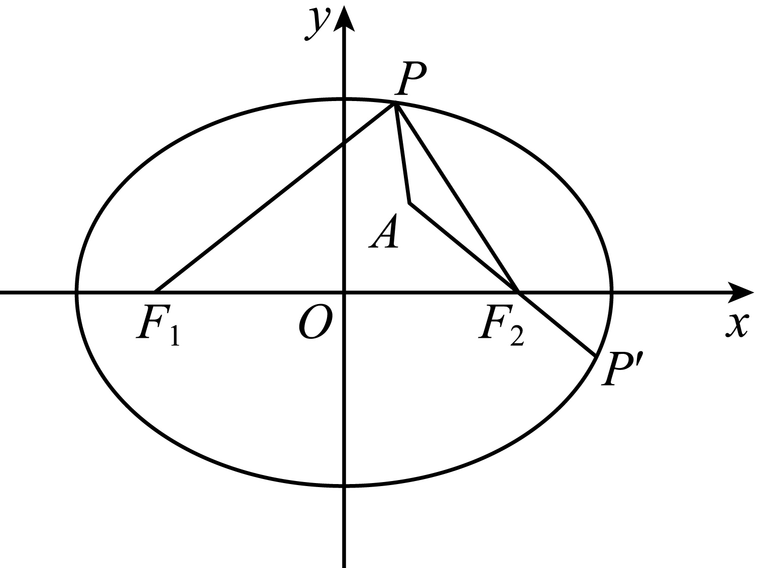
如图，根据椭圆定义可得：
$\left|PA\right|+\left|PF_{1}\right|=2a-\left|PF_{2}\right|+\left|PA\right|=10+\left|PA\right|-\left|PF_{2}\right|$，
当$P$点运动到$AF_{2}$的延长线和椭圆交点$P^{'}$时，
$\left|PA\right|-\left|PF_{2}\right|$取得最大，
此时$\left|P^{'}A\right|-\left|P^{'}F_{2}\right|=\left|AF_{2}\right|=\sqrt{13}$，
所以$\left|PA\right|+\left|PF_{1}\right|$的最大值为$10+\sqrt{13}$。
故答案为：$10+\sqrt{13}$

2.5.1 椭圆的标准方程：椭圆中的焦点三角形的周长问题
5．已知直线MN经过椭圆$\frac{x^{2}}{4}+\frac{y^{2}}{2}=1$的右焦点$F_{2}$，并与椭圆交于M，N两点，其左焦点为$F_{1}$，求$△F_{1}MN$的周长．
【答案】8【难度】0.85【知识点】椭圆中焦点三角形的周长问题【分析】结合椭圆定义可得答案。
【详解】由椭圆$\frac{x^{2}}{4}+\frac{y^{2}}{2}=1$得$a=2$，
根据椭圆定义可得$\left|MF_{1}\right|+\left|MF_{2}\right|=\left|NF_{1}\right|+\left|NF_{2}\right|=2a=4$，
所以$△F_{1}MN$的周长为$\left|MF_{1}\right|+\left|MF_{2}\right|+\left|NF_{1}\right|+\left|NF_{2}\right|=4a=8$。

2.5.1 椭圆的标准方程：椭圆中的焦点三角形的面积问题
6．已知点P为椭圆$\frac{x^{2}}{a^{2}}+\frac{y^{2}}{b^{2}}=1(a>b>0)$上任一点，$F_{1}$、$F_{2}$为两焦点，$∠F_{1}PF_{2}=α$，求△$F_{1}PF_{2}$的面积．
【答案】$b^{2}tan\frac{α}{2}$【难度】0.65
【知识点】三角形面积公式及其应用、二倍角的余弦公式、余弦定理解三角形、椭圆中焦点三角形的面积问题
【分析】在焦点三角形中应用余弦定理可得$|PF_{1}||PF_{2}|=\frac{2b^{2}}{cosα+1}$，再由三角形面积公式，结合二倍角正余弦公式，即可得结果。
【详解】由题设，$|PF_{1}|+|PF_{2}|=2a$，$|F_{1}F_{2}|=2c$，又$cosα=\frac{|PF_{1}|^{2}+|PF_{2}|^{2}-|F_{1}F_{2}|^{2}}{2|PF_{1}||PF_{2}|}$，
则$cosα=\frac{{(|PF_{1}|+|PF_{2}|)}^{2}-|F_{1}F_{2}|^{2}}{2|PF_{1}||PF_{2}|}-1=\frac{2b^{2}}{|PF_{1}||PF_{2}|}-1$
整理得$|PF_{1}||PF_{2}|=\frac{2b^{2}}{cosα+1}$，而$S_{△F_{1}PF_{2}}=\frac{1}{2}|PF_{1}||PF_{2}|sinα$，
所以$S_{△F_{1}PF_{2}}=\frac{b^{2}sinα}{cosα+1}=\frac{b^{2}⋅2sin\frac{α}{2}cos\frac{α}{2}}{2\cos^{2}\frac{α}{2}}=b^{2}tan\frac{α}{2}$。

2.5.1 椭圆的标准方程：椭圆中的焦点三角形的其它问题
7．点$F_{1}$，$F_{2}$为椭圆$C$的两个焦点，椭圆$C$上存在点$P$，使得$∠F_{1}PF_{2}=90°$，则椭圆$C$的方程可以是（ ）
A．$\frac{x^{2}}{25}+\frac{y^{2}}{9}=1$ ；B．$\frac{x^{2}}{25}+\frac{y^{2}}{16}=1$ ；C．$\frac{x^{2}}{18}+\frac{y^{2}}{9}=1$ ；D．$\frac{x^{2}}{16}+\frac{y^{2}}{8}=1$
【答案】ACD【难度】0.85【知识点】椭圆中焦点三角形的其他问题
【分析】设椭圆上顶点为B，由题满足$∠F_{1}BF_{2}≥90°$，即${\left|BF_{1}\right|}^{2}+{\left|BF_{2}\right|}^{2}≤{\left|F_{1}F_{2}\right|}^{2}$，可得$a^{2}≥2b^{2}$，即可得出答案。
【详解】设椭圆方程为$\frac{x^{2}}{a^{2}}+\frac{y^{2}}{b^{2}}=1$ $\left(a>b>0\right)$，
设椭圆上顶点为B，椭圆$C$上存在点$P$，使得$∠F_{1}PF_{2}=90°$，
则需$∠F_{1}BF_{2}≥90°$，
$∴{\left|BF_{1}\right|}^{2}+{\left|BF_{2}\right|}^{2}≤{\left|F_{1}F_{2}\right|}^{2}$，
即$a^{2}+a^{2}≤4c^{2}$，$∵c^{2}=a^{2}-b^{2}$，
则$a^{2}≥2b^{2}$，所以选项ACD满足。
故选：ACD。
【点睛】本题考查焦点三角形问题，属于基础题。

2.5.1 椭圆的标准方程：判断方程是否表示椭圆
8．在曲线$C:Ax^{2}+By^{2}=1\left(A>0,B>0\right)$中，（ ）
A．当$A>B$时，则曲线C表示焦点在y轴的椭圆；
B．当$A≠B$时，则曲线C为椭圆；
C．曲线C关于直线$y=x$对称；
D．当$A≠B$时，则曲线C的焦距为$2\sqrt{\frac{\left|A-B\right|}{AB}}$
【答案】ABD【难度】0.85
【知识点】椭圆的对称性、判断方程是否表示椭圆、根据方程表示椭圆求参数的范围、求椭圆的焦点、焦距
【分析】将曲线C化为$\frac{x^{2}}{\frac{1}{A}}+\frac{y^{2}}{\frac{1}{B}}=1\left(A>0,B>0\right)$，再根据此方程表示椭圆得出$A,B$的关系即可判断AB，求出椭圆的焦距即可判断D，根据椭圆的对称性即可判断C。
【详解】解：将曲线$C:Ax^{2}+By^{2}=1\left(A>0,B>0\right)$化为$\frac{x^{2}}{\frac{1}{A}}+\frac{y^{2}}{\frac{1}{B}}=1\left(A>0,B>0\right)$，
对于A，当$A>B$时，则$\frac{1}{A}<\frac{1}{B}$，
所以曲线C表示焦点在y轴的椭圆，故A正确；
对于B，当$A≠B$时，曲线C为椭圆，故B正确；
对于C，当$A≠B$时，曲线C为椭圆，
椭圆的对称轴为坐标轴，不关于直线$y=x$对称，故C错误；
对于D，当$A≠B$时，则曲线C为椭圆，
则曲线C的焦距为$2\sqrt{\left|\frac{1}{A}-\frac{1}{B}\right|}=2\sqrt{\left|\frac{B-A}{AB}\right|}=2\sqrt{\frac{\left|A-B\right|}{AB}}$，故D正确。
故选：ABD。

2.5.1 椭圆的标准方程：根据方程表示椭圆求参数范围
9．已知$\frac{x^{2}}{m-3}+\frac{y^{2}}{11-m}=1$，当m为何值时，
(1)方程表示椭圆；
(2)方程表示焦点在x轴上的椭圆；
(3)方程表示焦点在y轴上的椭圆．
【答案】(1)3<m<7或7<m<11
(2)7<m<11
(3)3<m<7【难度】0.85【知识点】根据方程表示椭圆求参数的范围【分析】(1)(2)(3)根据椭圆标准方程的定义，列出不等式即可。
【详解】(1)若方程表示椭圆，则$\{\begin{aligned}m-3>0 \\ 11-m>0 \\ m-3≠11-m\end{aligned}$，解得3<m<7或7<m<11．
(2)方程表示焦点在x轴上的椭圆，则m－3>11－m>0，解得7<m<11．
(3)方程表示焦点在y轴上的椭圆，则11－m>m－3>0，解得3<m<7．

2.5.1 椭圆的标准方程：根据a，b，c求椭圆方程
10．已知椭圆的长轴长为10，其焦点到中心的距离为4，则这个椭圆的标准方程可以为（ ）
A．$\frac{x^{2}}{100}+\frac{y^{2}}{84}=1$ ；B．$\frac{x^{2}}{25}+\frac{y^{2}}{9}=1$ ；C．$\frac{y^{2}}{100}+\frac{x^{2}}{84}=1$ ；D．$\frac{y^{2}}{25}+\frac{x^{2}}{9}=1$
【答案】BD【难度】0.85【知识点】根据a、b、c求椭圆标准方程【分析】由题意得到$2a=10,c=4$，再根据$b^{2}=a^{2}-c^{2}$，求出$b^{2}$，分焦点在x轴和y轴上写出标准方程即可
【详解】解：因为椭圆的长轴长为10，其焦点到中心的距离为4，所以$\{\begin{aligned}2a=10 \\ c=4\end{aligned}$，解得$\{\begin{aligned}a=5 \\ c=4\end{aligned}$，
又$b^{2}=25-16=9$，
所以当椭圆的焦点在x轴上时，椭圆的标准方程为$\frac{x^{2}}{25}+\frac{y^{2}}{9}=1$；
当椭圆的焦点在y轴上时，椭圆的标准方程为$\frac{y^{2}}{25}+\frac{x^{2}}{9}=1$，
故选：BD

2.5.1 椭圆的标准方程：根据椭圆过的点求椭圆方程
2.5.1 椭圆的标准方程：求椭圆的焦点、焦距
2.5.1 椭圆的标准方程：求共焦点的椭圆方程
11．求满足下列条件的椭圆的标准方程．
(1)过点$Q\left(2\sqrt{2},1\right)$，且与椭圆$\frac{x^{2}}{9}+\frac{y_{{}^{2}}}{4}=1$有公共的焦点；
(2)中心在原点，焦点在坐标轴上，且经过两点$P\left(\frac{1}{3},\frac{1}{3}\right)$，$Q\left(0,-\frac{1}{2}\right)$．
【答案】(1)$\frac{x^{2}}{10}+\frac{y^{2}}{5}=1$
(2)$\frac{y^{2}}{\frac{1}{4}}+\frac{x^{2}}{\frac{1}{5}}=1$【难度】0.65
【知识点】椭圆的方程与椭圆（焦点）位置的特征、根据椭圆过的点求标准方程、求椭圆的焦点、焦距
【分析】(1)法一：设椭圆的标准方程为$\frac{x^{2}}{a^{2}}+\frac{y^{2}}{b^{2}}=1$，根据与椭圆$\frac{x^{2}}{9}+\frac{y_{{}^{2}}}{4}=1$有公共的焦点得到c，再将点$Q\left(2\sqrt{2},1\right)$代入求解；同理设椭圆方程为$\frac{y^{2}}{a^{2}}+\frac{x^{2}}{b^{2}}=1$（$a>b>0$）求解；法二：设椭圆的方程为$\frac{x^{2}}{9+λ}+\frac{y^{2}}{4+λ}=1\left(λ>-4\right)$，再将点$Q\left(2\sqrt{2},1\right)$代入求解；
(2)方法一 ：当椭圆的焦点在x轴上时，设椭圆的标准方程为$\frac{x^{2}}{a_{1}^{2}}+\frac{y^{2}}{b_{1}^{2}}=1$（$a_{1}>b_{1}>0$），将点的坐标代入求解；同理．当椭圆的焦点在y轴上时，可设椭圆的标准方程$\frac{x^{2}}{b_{2}^{2}}+\frac{y^{2}}{a_{2}^{2}}=1$（$a_{2}>b_{2}>0$），将点的坐标代入求解； 方法二 设椭圆的方程为$mx^{2}+ny^{2}=1$（$m>0$，$n>0$，$m≠n$），将点的坐标代入求解．
【详解】(1)解：方法一 ：设所求椭圆的标准方程为$\frac{x^{2}}{a^{2}}+\frac{y^{2}}{b^{2}}=1$（$a>b>0$）
由$\frac{x^{2}}{9}+\frac{y^{2}}{4}=1$，得$c^{2}=5$，即$a^{2}-b^{2}=5$．①
又点$Q\left(2\sqrt{2},1\right)$在所求椭圆上，所以$\frac{8}{a^{2}}+\frac{1}{b^{2}}=1$，②
由①②得$a^{2}=10$，$b^{2}=5$，
即所求椭圆的标准方程是$\frac{x^{2}}{10}+\frac{y^{2}}{5}=1$．
方法二 ：设所求椭圆的方程为$\frac{x^{2}}{9+λ}+\frac{y^{2}}{4+λ}=1\left(λ>-4\right)$．
因为点$Q\left(2\sqrt{2},1\right)$在所求椭圆上，
所以$\frac{8}{9+λ}+\frac{1}{4+λ}=1$，解得$λ=1$，
所以所求椭圆的标准方程为$\frac{x^{2}}{10}+\frac{y^{2}}{5}=1$．
(2)方法一 ：当椭圆的焦点在x轴上时，可设椭圆的标准方程为$\frac{x^{2}}{a_{1}^{2}}+\frac{y^{2}}{b_{1}^{2}}=1$（$a_{1}>b_{1}>0$）．
依题意有$\{\begin{aligned}\frac{{\left(\frac{1}{3}\right)}^{2}}{a_{1}^{2}}+\frac{{\left(\frac{1}{3}\right)}^{2}}{b_{1}^{2}}=1 \\ 0+\frac{{\left(-\frac{1}{2}\right)}^{2}}{b_{1}^{2}}=1\end{aligned}$，得$\{\begin{aligned}a_{1}^{2}=\frac{1}{5} \\ b_{1}^{2}=\frac{1}{4}\end{aligned}$．
由$a_{1}>b_{1}>0$知，不符合题意，故舍去．
当椭圆的焦点在y轴上时，可设椭圆的标准方程$\frac{x^{2}}{b_{2}^{2}}+\frac{y^{2}}{a_{2}^{2}}=1$（$a_{2}>b_{2}>0$）．
依题意有$\{\begin{aligned}\frac{{\left(\frac{1}{3}\right)}^{2}}{b_{2}^{2}}+\frac{{\left(\frac{1}{3}\right)}^{2}}{a_{2}^{2}}=1 \\ \frac{0}{b_{2}^{2}}+\frac{{\left(-\frac{1}{2}\right)}^{2}}{a_{2}^{2}}=1\end{aligned}$，得$\{\begin{aligned}a_{2}^{2}=\frac{1}{4} \\ b_{2}^{2}=\frac{1}{5}\end{aligned}$．
所以所求椭圆的标准方程为$\frac{y^{2}}{\frac{1}{4}}+\frac{x^{2}}{\frac{1}{5}}=1$．
方法二： 设椭圆的方程为$mx^{2}+ny^{2}=1$（$m>0$，$n>0$，$m≠n$）．
依题意有$\{\begin{aligned}\frac{1}{9}m+\frac{1}{9}n=1 \\ \frac{1}{4}n=1\end{aligned}$，解得$\{\begin{aligned}m=5 \\ n=4\end{aligned}$．
所以所求椭圆的方程为$5x^{2}+4y^{2}=1$，故椭圆的标准方程为$\frac{y^{2}}{\frac{1}{4}}+\frac{x^{2}}{\frac{1}{5}}=1$．

2.5.1 椭圆的标准方程：轨迹问题
12．一个动圆Q与圆$Q_{1}:{\left(x+3\right)}^{2}+y^{2}=1$外切，与圆$Q_{2}:{\left(x-3\right)}^{2}+y^{2}=81$内切，试判断圆心Q的轨迹，并说明理由．
【答案】圆心Q的轨迹为以$Q_{1}$，$Q_{2}$为焦点，焦距为6，长轴为10的椭圆；理由见解析．【难度】0.85【知识点】由圆的位置关系确定参数或范围、轨迹问题——椭圆
【分析】设动圆的圆心为Q（x，y），半径为R，由题意可得$|QQ_{1}|=R+1$，$|QQ_{2}|=9-R$，两式相加消去R，可判断其轨迹
【详解】设动圆的圆心为Q（x，y），半径为R，
圆$Q_{1}:{\left(x+3\right)}^{2}+y^{2}=1$的圆心$Q_{1}(-3,0)$，半径为1，圆$Q_{2}:{\left(x-3\right)}^{2}+y^{2}=81$的圆心$Q_{2}(3,0)$，半径为9，
因为$|Q_{1}Q_{2}|=6<9-1=8$，所以圆$Q_{1}$在圆$Q_{2}$内，
因为动圆Q与圆$Q_{1}$外切，与圆$Q_{2}$内切，
所以动圆Q在圆$Q_{2}$内，$|QQ_{1}|=R+1$，$|QQ_{2}|=9-R$，
所以$|QQ_{1}|+|QQ_{2}|=10>6=|Q_{1}Q_{2}|$，
所以圆心Q的轨迹为以$Q_{1}$，$Q_{2}$为焦点，焦距为6，长轴为10的椭圆．

13．已知定点$F_{1}\left(-4,0\right)$、$F_{2}\left(4,0\right)$和动点$M\left(x,y\right)$．
(1)再从条件①、条件②这两个条件中选择一个作为已知，求：动点M的轨迹及其方程．
条件①：$\left|MF_{1}\right|+\left|MF_{2}\right|=12$
条件②：$\left|MF_{1}\right|+\left|MF_{2}\right|=8$
(2)$\left|MF_{1}\right|+\left|MF_{2}\right|=2a\left(a>0\right)$，求：动点M的轨迹及其方程．
【答案】(1)答案见解析；
(2)答案见解析。【难度】0.85【知识点】椭圆定义及辨析、轨迹问题——椭圆【分析】(1)根据不同的选择，结合椭圆的定义，即可求得动点$M$的轨迹及其方程；
(2)对$a$的取值范围进行分类讨论，结合不同情况求得对应的轨迹及方程即可。
【详解】(1)选择条件①：$\left|MF_{1}\right|+\left|MF_{2}\right|=12$，因为$12>\left|F_{1}F_{2}\right|=8$，
故点$M$的轨迹是以$F_{1},F_{2}$为焦点的椭圆，设其方程为$\frac{x^{2}}{a^{2}}+\frac{y^{2}}{b^{2}}=1(a>b>0)$，
则$c=4,a=6$，$b^{2}=a^{2}-c^{2}=20$，故其方程为：$\frac{x^{2}}{36}+\frac{y^{2}}{20}=1$。
即选择条件①，点$M$的轨迹是椭圆，其方程为$\frac{x^{2}}{36}+\frac{y^{2}}{20}=1$；
选择条件②：$\left|MF_{1}\right|+\left|MF_{2}\right|=8$，因为$8=|F_{1}F_{2}|$，
故点$M$的轨迹是线段$F_{1}F_{2}$，其方程为$y=0,(-4≤x≤4)$。
(2)因为$\left|MF_{1}\right|+\left|MF_{2}\right|=2a\left(a>0\right)$，
当$0<a<4$时，此时动点$M$不存在，没有轨迹和方程；
当$a=4$时，此时$2a=|F_{1}F_{2}|$，
由(1)可知，此时动点$M$的轨迹是线段$F_{1}F_{2}$，其方程为$y=0,(-4≤x≤4)$；
当$a>4$时，此时$2a>|F_{1}F_{2}|$，
此时点$M$的轨迹是以$F_{1},F_{2}$为焦点的椭圆，其方程为$\frac{x^{2}}{a^{2}}+\frac{y^{2}}{a^{2}-16}=1$。
综上所述：当$0<a<4$时，动点$M$没有轨迹和方程；
当$a=4$时，动点$M$的轨迹是线段$F_{1}F_{2}$，其方程为$y=0,(-4≤x≤4)$；
当$a>4$时，动点$M$的轨迹是以$F_{1},F_{2}$为焦点的椭圆，其方程为$\frac{x^{2}}{a^{2}}+\frac{y^{2}}{a^{2}-16}=1$。

2.5.2 椭圆的几何性质
2.5.2 椭圆的几何性质：椭圆中x，y的范围
2.5.2 椭圆的几何性质：根据椭圆的有界性求范围或最值
2.5.2 椭圆的几何性质：点和椭圆的位置关系
14．已知点A，B是椭圆$\frac{x^{2}}{16}+\frac{y^{2}}{12}=1$上不关于长轴对称的两点，且A，B两点到点$M\left(m,0\right)$的距离相等，求实数m的取值范围．
【答案】$\left(-1,1\right)$。【难度】0.85
【知识点】利用不等式求值或取值范围、求平面两点间的距离、椭圆中x、y的取值范围、根据椭圆的有界性求范围或最值
【分析】利用两点间距离公式及椭圆方程可得$m=\frac{1}{8}\left(x_{1}+x_{2}\right)$，再利用椭圆的有界性即求。
【详解】由题可设$A\left(x_{1},y_{1}\right),B\left(x_{2},y_{2}\right)$，且$x_{1}≠x_{2}$，
由$\left|AM\right|=\left|BM\right|$，可得${\left(x_{1}-m\right)}^{2}+{y_{1}}^{2}={\left(x_{2}-m\right)}^{2}+{y_{2}}^{2}$，
∴${\left(x_{1}-m\right)}^{2}-{\left(x_{2}-m\right)}^{2}={y_{2}}^{2}-{y_{1}}^{2}$又${y_{1}}^{2}=12-\frac{3{x_{1}}^{2}}{4},{y_{2}}^{2}=12-\frac{3{x_{2}}^{2}}{4}$，
∴$\left(x_{1}+x_{2}-2m\right)\left(x_{1}-x_{2}\right)=\frac{3}{4}\left(x_{1}+x_{2}\right)\left(x_{1}-x_{2}\right)$，
∴$m=\frac{1}{8}\left(x_{1}+x_{2}\right)$，
由$\{\begin{aligned}x_{1}≠x_{2} \\ -4≤x_{1}≤4 \\ -4≤x_{2}≤4\end{aligned}$，可得$-1<\frac{1}{8}\left(x_{1}+x_{2}\right)<1$，即$m∈\left(-1,1\right)$，
∴实数m的取值范围为$\left(-1,1\right)$。

15．设椭圆$C$：$\frac{x^{2}}{a^{2}}+\frac{y^{2}}{b^{2}}=1$（$a>b>0$），长轴的两个端点分别为$A_{1}$，$A_{2}$，短轴的两个端点分别为$B_{1}$，$B_{2}$．
(1)证明：四边形$A_{1}B_{1}A_{2}B_{2}$为菱形；
(2)若四边形$A_{1}B_{1}A_{2}B_{2}$的面积为120，边长为13，求椭圆C的方程．
【答案】(1)证明过程见解析；
(2)$\frac{x^{2}}{144}+\frac{y^{2}}{25}=1$。【难度】0.85【知识点】椭圆的对称性、根据a、b、c求椭圆标准方程【分析】(1)根据菱形的判定定理，结合椭圆长轴和短轴的定义进行证明即可。
(2)根据菱形的面积公式和勾股定理进行求解即可。
【详解】(1)因为长轴的两个端点分别为$A_{1}$，$A_{2}$，短轴的两个端点分别为$B_{1}$，$B_{2}$，
所以$\left|OA_{1}\right|=\left|OA_{2}\right|,\left|OB_{1}\right|=\left|OB_{2}\right|$，所以四边形$A_{1}B_{1}A_{2}B_{2}$是平行四边形，
又因为$A_{2}A_{1}⊥B_{2}B_{1}$，所以四边形$A_{1}B_{1}A_{2}B_{2}$为菱形；
(2)由(1)可知：四边形$A_{1}B_{1}A_{2}B_{2}$为菱形，
因为四边形$A_{1}B_{1}A_{2}B_{2}$的面积为120，边长为13，
所以有$\{\begin{aligned}2×\frac{1}{2}⋅2a⋅b=120 \\ a^{2}+b^{2}={13}^{2}=169 \\ a>b>0\end{aligned} ⇒\{\begin{aligned}a=12 \\ b=5\end{aligned}$，椭圆的标准方程为：$\frac{x^{2}}{144}+\frac{y^{2}}{25}=1$。

16．已知椭圆$C$：$\frac{x^{2}}{4}+\frac{y^{2}}{3}=1$的右焦点为$F$，直线$l$经过椭圆的右焦点$F$，交椭圆$C$于$P$，$Q$两点（点$P$在第二象限）．若点$Q$关于$x$轴的对称点为$Q^{'}$，且满足$PQ⊥FQ^{'}$，则直线$l$的方程是______．
【答案】$x+y-1=0$【难度】0.85【知识点】椭圆的对称性【分析】由点$Q$关于$x$轴的对称点为$Q^{'}$，且满足$PQ⊥FQ^{'}$，由直线$l$的斜率为$-1$求解。
【详解】如图所示：
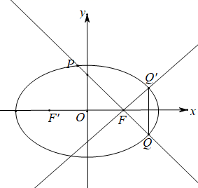
椭圆$C$：$\frac{x^{2}}{4}+\frac{y^{2}}{3}=1$的右焦点为$F\left(1,0\right)$，
由点$Q$关于$x$轴的对称点为$Q^{'}$，且满足$PQ⊥FQ^{'}$，
所以$∠Q^{'}F_{2}x={45}^{∘}$，则$k_{Q^{'}F}=1$， $k_{l}=-1$，
所以直线$l$的方程是$y=-x+1$，
即$x+y-1=0$．
故答案为：$x+y-1=0$。

17．椭圆$x^{2}+9y^{2}=25$的长轴长为______，短轴长为______，焦点坐标为______，顶点坐标为______．
【答案】 10 $\frac{10}{3}$ $\left(±\frac{10}{3}\sqrt{2},0\right)$ $(±5,0)$，$\left(0,±\frac{5}{3}\right)$【难度】0.94
【知识点】根据椭圆方程求a、b、c、求椭圆的焦点、焦距、求椭圆的顶点坐标、求椭圆的长轴、短轴
【分析】将椭圆方程化为标准方程即可得到$a,b,c$，进而可求长轴长、短轴长、焦点坐标、顶点坐标。
【详解】由题意知：椭圆标准方程为$\frac{x^{2}}{25}+\frac{y^{2}}{\frac{25}{9}}=1$，
∴$a=5,b=\frac{5}{3},c=\frac{10\sqrt{2}}{3}$，
即长轴长为10，短轴长为$\frac{10}{3}$，焦点坐标$\left(±\frac{10}{3}\sqrt{2},0\right)$，顶点坐标$(±5,0)$，$\left(0,±\frac{5}{3}\right)$。
故答案为：10；$\frac{10}{3}$；$\left(±\frac{10}{3}\sqrt{2},0\right)$；$(±5,0)$，$\left(0,±\frac{5}{3}\right)$。

2.5.2 椭圆的几何性质：求椭圆的离心率或离心率取值范围
2.5.2 椭圆的几何性质：椭圆的离心率与椭圆的圆扁关系
18．下列四个椭圆中，形状最扁的是（ ）
A．$\frac{x^{2}}{20}+\frac{y^{2}}{9}=1$ ；B．$\frac{x^{2}}{20}+\frac{y^{2}}{10}=1$ ；C．$\frac{x^{2}}{20}+\frac{y^{2}}{11}=1$ ；D．$\frac{x^{2}}{20}+\frac{y^{2}}{12}=1$
【答案】A【难度】0.94
【知识点】根据椭圆方程求a、b、c、椭圆离心率大小与椭圆圆扁的关系
【分析】根据椭圆的离心率越大，椭圆的形状越扁，结合选项中的椭圆的方程，求得$\frac{b}{a}$的关系，即可求解。
【详解】由$e=\sqrt{1-\frac{b^{2}}{a^{2}}}$，根据选项中的椭圆的方程，可得$\frac{b^{2}}{a^{2}}$的值满足$\frac{9}{20}<\frac{10}{20}<\frac{11}{20}<\frac{12}{20}$，
因为椭圆的离心率越大，椭圆的形状越扁，
所以这四个椭圆中，椭圆$\frac{x^{2}}{20}+\frac{y^{2}}{9}=1$的离心率最大，故其形状最扁．
故选：A。

2.5.2 椭圆的几何性质：根据离心率求椭圆方程
2.5.2 椭圆的几何性质：相同离心率的椭圆方程
19．求与椭圆$\frac{x^{2}}{2}+y^{2}=1$离心率相同，且经过点$(\sqrt{2},1)$的椭圆的标准方程。
【答案】$\frac{x^{2}}{4}+\frac{y^{2}}{2}=1$或$\frac{y^{2}}{5}+\frac{x^{2}}{\frac{5}{2}}=1$。【难度】0.85【知识点】根据椭圆过的点求标准方程、相同离心率的椭圆的方程
【分析】由题设可得$\frac{c}{a}=\frac{\sqrt{2}}{2}$，根据椭圆参数关系有$b^{2}=\frac{a^{2}}{2}$，设椭圆方程为$\frac{x^{2}}{a^{2}}+\frac{2y^{2}}{a^{2}}=1$或$\frac{y^{2}}{a^{2}}+\frac{2x^{2}}{a^{2}}=1$，结合点在椭圆上分别求参数，即可得椭圆的标准方程。
【详解】由题设，椭圆离心率为$e=\frac{c}{a}=\frac{\sqrt{2}}{2}$，则$b^{2}=a^{2}-c^{2}=\frac{a^{2}}{2}$，又$(\sqrt{2},1)$在椭圆上，
若所求椭圆方程为$\frac{x^{2}}{a^{2}}+\frac{2y^{2}}{a^{2}}=1$，则$\frac{2}{a^{2}}+\frac{2}{a^{2}}=1$，即$a^{2}=4$，故方程为$\frac{x^{2}}{4}+\frac{y^{2}}{2}=1$；
若所求椭圆方程为$\frac{y^{2}}{a^{2}}+\frac{2x^{2}}{a^{2}}=1$，则$\frac{1}{a^{2}}+\frac{4}{a^{2}}=1$，即$a^{2}=5$，故方程为$\frac{y^{2}}{5}+\frac{x^{2}}{\frac{5}{2}}=1$。

2.5.2 椭圆的几何性质：由椭圆的离心率求参数范围
20．设$e$是椭圆$\frac{x^{2}}{4}+\frac{y^{2}}{k}=1$的离心率，且$e∈\left(\frac{1}{2},1\right)$，则实数$k$的取值范围是（ ）
A．$(0,3)$ ；B．$\left(3,\frac{16}{3}\right)$ ；C．$(0,3)∪\left(\frac{16}{3},+∞\right)$ ；D．$(0,2)$
【答案】C【难度】0.85【知识点】由椭圆的离心率求参数的取值范围【分析】分类讨论，$k>4$，$0<k<4$，用$k$表示出离心率$e$，解相应不等式可得$k$的范围．
【详解】当$k>4$时，$c^{2}=k-4$，由条件知$\frac{1}{4}<\frac{k-4}{k}<1$，解得$k>\frac{16}{3}$；
当$0<k<4$时，$c^{2}=4-k$，由条件知$\frac{1}{4}<\frac{4-k}{4}<1$，解得$0<k<3$，综上知C正确．
故选：C．

21．已知椭圆$C:\frac{x^{2}}{a^{2}}+\frac{y^{2}}{b^{2}}=1(a>b>0)$的离心率为$\frac{\sqrt{6}}{3}$，直线$ax-by=0$与圆$M:x^{2}+y^{2}-mx+\frac{1}{4}=0$相切，则实数m的值是（ ）
A．$±1$ ；B．$±2$；C．$±4$ ；D．$±8$
【答案】B【难度】0.85
【知识点】由直线与圆的位置关系求参数、由椭圆的离心率求参数的取值范围
【分析】根据椭圆的离心率为$\frac{\sqrt{6}}{3}$，得$a=\sqrt{3}b$，从而得到直线方程，再根据直线与圆的位置关系代数解法即可求出．
【详解】由题意知，$c=\frac{\sqrt{6}}{3}a$，则$a=\sqrt{3}b$，∵直线$ax-by=0$，即$y=\sqrt{3}x$，代入$x^{2}+y^{2}-mx+\frac{1}{4}=0$得，$4x^{2}-mx+\frac{1}{4}=0$，由$Δ=m^{2}-4=0$解得$m=±2$．
故选：B．

2.5.2 椭圆的几何性质：求椭圆中的参数范围
22．已知椭圆$C:\frac{x^{2}}{4}+\frac{y^{2}}{3}=1$，$A_{1},A_{2}$为长轴的两个端点，点$P$是椭圆上的一点，且满足直线$PA_{1}$的斜率的取值范围是$\left[1,2\right]$，则直线$PA_{2}$的斜率的取值范围是__________ 。
【答案】$\left[-\frac{3}{4},-\frac{3}{8}\right]$【难度】0.65【知识点】求椭圆中的参数及范围
【分析】首先得到$A_{1}\left(-2,0\right)$，$A_{2}\left(2,0\right)$，设$P\left(m,n\right)$，根据题意计算得到$k_{PA_{1}}⋅k_{PA_{2}}=-\frac{3}{4}$，再根据$1≤k_{PA_{1}}≤2$，即可得到答案。
【详解】由题知：$a=2$，则$A_{1}\left(-2,0\right)$，$A_{2}\left(2,0\right)$，设$P\left(m,n\right)$，
因为$k_{PA_{1}}=\frac{n}{m+2}$，$k_{PA_{2}}=\frac{n}{m-2}$，$k_{PA_{1}}⋅k_{PA_{2}}=\frac{n}{m+2}⋅\frac{n}{m-2}=\frac{n^{2}}{m^{2}-4}$，
又$\frac{m^{2}}{4}+\frac{n^{2}}{3}=1$，则$n^{2}=\frac{12-3m^{2}}{4}$，所以$k_{PA_{1}}⋅k_{PA_{2}}=\frac{\frac{12-3m^{2}}{4}}{m^{2}-4}=-\frac{3}{4}$。
因为$1≤k_{PA_{1}}≤2$，所以$-\frac{3}{4}≤k_{PA_{2}}≤-\frac{3}{8}$。
故答案为：$\left[-\frac{3}{4},-\frac{3}{8}\right]$
【点睛】本题主要考查椭圆的简单性质，同时考查学生的计算能力，属于中档题。

2.5.2 椭圆的几何性质：求椭圆中的最值问题
23． 若点O和点F分别为椭圆$\frac{x^{2}}{4}$＋$\frac{y^{2}}{3}$＝1的中心和左焦点，点P为椭圆上的任意一点，则$\overset{⃑}{OP}$·$\overset{⃑}{FP}$的最大值为________。
【答案】6【难度】0.65【知识点】求椭圆中的参数及范围、椭圆中向量点乘问题
【分析】由椭圆方程得到F，O的坐标，设P(x，y)(－2≤x≤2)，利用数量积的坐标运算将$\overset{⃑}{OP}$·$\overset{⃑}{FP}$转化为二次函数最值求解。
【详解】由椭圆$\frac{x^{2}}{4}$＋$\frac{y^{2}}{3}$＝1，可得F(－1，0)，点O(0，0)，
设$P(x,y)(-2≤x≤2)$，
则$\overset{⃑}{OP}$·$\overset{⃑}{FP}$＝x²＋x＋y²
＝x²＋x＋3$\left(\text{1-}\frac{x^{2}}{4}\right)$
＝$\frac{1}{4}$x²＋x＋3
＝$\frac{1}{4}$(x＋2)²＋2，－2≤x≤2，
当x＝2时， $\overset{⃑}{OP}$·$\overset{⃑}{FP}$取得最大值6。
故答案为：6
【点睛】本题主要考查平面向量的数量积及应用以及椭圆的几何性质和二次函数求最值，还考查了运算求解的能力，属于中档题。

24．点$P$在圆$C:x^{2}+{\left(y-2\right)}^{2}=\frac{1}{4}$上移动，点$Q$在椭圆$x^{2}+4y^{2}=4$上移动，则$\left|PQ\right|$的最大值为______，相应的点$Q$的坐标为______．
【答案】 $\frac{2\sqrt{21}}{3}+\frac{1}{2}$ $\left(±\frac{2\sqrt{5}}{3},-\frac{2}{3}\right)$【难度】0.65【知识点】求椭圆中的最值问题
【分析】$\left|PQ\right|≤\left|PC\right|+\left|CQ\right|=\frac{1}{2}+\left|CQ\right|$，要求$\left|PQ\right|$的最大值，需先求$\left|CQ\right|$的最大值，设出$Q\left(2\text{cos}α,\text{sin}α\right)$，代两点间的距离公式即可求出$\left|CQ\right|$的最大值，进而求解
【详解】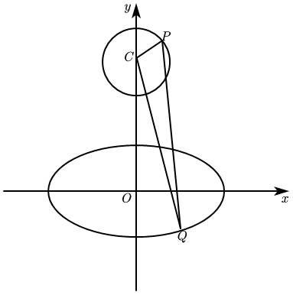
如图， 设$Q\left(2\text{cos}α,\text{sin}α\right)$， 而$C\left(0,2\right)$， 则
${\left|CQ\right|}^{2}=4{\text{cos}}^{2}α+{\left(\text{sin}α-2\right)}^{2}=-3{\left(\text{sin}α+\frac{2}{3}\right)}^{2}+\frac{28}{3}⩽\frac{28}{3}$
故${\left|CQ\right|}_{\text{max}}=\frac{2\sqrt{21}}{3}$， 此时$\text{sin}α=-\frac{2}{3},\text{cos}α=±\frac{\sqrt{5}}{3}$
又因为$\left|PQ\right|≤\left|PC\right|+\left|CQ\right|=\frac{1}{2}+\left|CQ\right|$
当点$Q$的坐标为$\left(±\frac{2\sqrt{5}}{3},-\frac{2}{3}\right)$时等号成立
所以$\left|PQ\right|$的最大值是$\frac{1}{2}+\frac{2}{3}\sqrt{21}$， 相应的点$Q$的坐标为$\left(±\frac{2\sqrt{5}}{3},-\frac{2}{3}\right)$
故答案为：$\frac{1}{2}+\frac{2}{3}\sqrt{21}$，$\left(±\frac{2\sqrt{5}}{3},-\frac{2}{3}\right)$

25．点$P$在椭圆$\frac{x^{2}}{16}+\frac{y^{2}}{9}=1$上，点$P$到直线$3x-4y=24$的最大距离和最小距离为______．
【答案】$\frac{12(2+\sqrt{2})}{5}$或$\frac{12(2-\sqrt{2})}{5}$【难度】0.65【知识点】求椭圆中的最值问题
【分析】曲线上一点到直线的距离最值问题有两种方法，法一设平行直线与椭圆相切，求线线距离，法二参数方法，设点坐标$(4cosθ,3sinθ)$，到直线的距离，利用点到直线的距离公式可以得到答案。
【详解】设点$P$的坐标为$(4cosθ,3sinθ)$，
可得点$P$到直线$3x-4y=24$的$d=\frac{\left|12cosθ-12sinθ-24\right|}{\sqrt{3^{2}+{(-4)}^{2}}}=\frac{\left|12\sqrt{2}cos(θ+\frac{π}{4})-24\right|}{5}$，
当$cos(θ+\frac{π}{4})=-1$时，$d$取得最大值为$\frac{12(2+\sqrt{2})}{5}$，
当$cos(θ+\frac{π}{4})=1$时，最小值为$\frac{12(2-\sqrt{2})}{5}$．
故答案为：$\frac{12(2+\sqrt{2})}{5}$，$\frac{12(2-\sqrt{2})}{5}$．

26．已知点M为椭圆$\frac{x^{2}}{a^{2}}+\frac{y^{2}}{b^{2}}=1(a>b>0)$上一点，椭圆的长轴长为$8\sqrt{2}$，离心率$e=\frac{\sqrt{2}}{2}$，左、右焦点分别为$F_{1}$，$F_{2}$，其中$B(3,2)$，则$\left|MF_{1}\right|+|MB|$的最小值为（ ）
A．$5\sqrt{2}$ ；B．$6\sqrt{2}-\sqrt{3}$ ；C．$4\sqrt{2}$ ；D．$8\sqrt{2}-\sqrt{5}$
【答案】D【难度】0.65【知识点】求椭圆中的最值问题
【分析】先求出椭圆的方程，借助于椭圆的定义把$\left|MF_{1}\right|+|MB|=2a+\left(|MB|-\left|MF_{2}\right|\right)$，结合三角形中的两边之差小于第三边得答案
【详解】由题意可得：$\{\begin{aligned}2a=8\sqrt{2} \\ e=\frac{\sqrt{2}}{2}\end{aligned}$，解得$\{\begin{aligned}a=4\sqrt{2} \\ c=4\end{aligned}$，所以$c=4$
椭圆方程为：$\frac{x^{2}}{32}+\frac{y^{2}}{16}=1$
由$\left|MF_{1}\right|+\left|MF_{2}\right|=2a$，则$\left|MF_{1}\right|=2a-\left|MF_{2}\right|$
当$M,F_{2},B$三点不共线时，$-\left|BF_{2}\right|<|MB|-\left|MF_{2}\right|<\left|BF_{2}\right|$
当$M,F_{2},B$三点共线时，$\left||MB|-\left|MF_{2}\right|\right|=\left|BF_{2}\right|$
所以$-\left|BF_{2}\right|≤|MB|-\left|MF_{2}\right|≤\left|BF_{2}\right|$，且$\left|BF_{2}\right|=\sqrt{{\left(3-4\right)}^{2}+{\left(2-0\right)}^{2}}=\sqrt{5}$
故$\left|MF_{1}\right|+|MB|=2a+\left(|MB|-\left|MF_{2}\right|\right)≥2a-\left|BF_{2}\right|=8\sqrt{2}-\sqrt{5}$
当且仅当$M,F_{2},B$共线时（如图点$M$在$M_{2}$处）取得最小值$8\sqrt{2}-\sqrt{5}$．
故选： D．
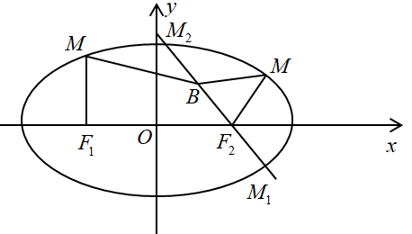

2.5.2 椭圆的几何性质：椭圆中的直线过定点
27．定义：若点$P\left(x_{0},y_{0}\right)$在椭圆$\frac{x^{2}}{a^{2}}+\frac{y^{2}}{b^{2}}=1\left(a>b>0\right)$上，则以 $P$为切点的切线方程为：$\frac{x_{0}x}{a^{2}}+\frac{y_{0}y}{b^{2}}=1$。已知椭圆 $C:\frac{x^{2}}{3}+\frac{y^{2}}{2}=1$，点$M$为直线$x-2y-6=0$上一个动点，过点$M$作椭圆$C$的两条切线 $MA$，$MB$，切点分别为$A$，$B$，则直线$AB$恒过定点（ ）
A．$\left(\frac{1}{2},-\frac{1}{3}\right)$ ；B．$\left(-\frac{1}{2},\frac{1}{3}\right)$ ；C．$\left(\frac{1}{2},-\frac{2}{3}\right)$ ；D．$\left(-\frac{1}{2},\frac{2}{3}\right)$
【答案】C【难度】0.85【知识点】椭圆中的直线过定点问题
【分析】设$M\left(2t+6,t\right)$，$A\left(x_{1},y_{1}\right)$，$B\left(x_{2},y_{2}\right)$，即可表示出$MA$的方程，又$M$在$MA$上，即可得到$\frac{x_{1}\left(2t+6\right)}{3}+\frac{y_{1}t}{2}=1$，即可得到直线$AB$的方程，从而求出直线$AB$过的定点；
【详解】解：因为点$M$在直线$x-2y-6=0$上，设$M\left(2t+6,t\right)$，$A\left(x_{1},y_{1}\right)$，$B\left(x_{2},y_{2}\right)$，所以$MA$的方程为$\frac{x_{1}x}{3}+\frac{y_{1}y}{2}=1$，又$M$在$MA$上，所以$\frac{x_{1}\left(2t+6\right)}{3}+\frac{y_{1}t}{2}=1$①，同理可得$\frac{x_{2}\left(2t+6\right)}{3}+\frac{y_{2}t}{2}=1$②；
由①②可得$AB$的方程为$\frac{x\left(2t+6\right)}{3}+\frac{yt}{2}=1$，即$2x\left(2t+6\right)+3yt=6$，即$\left(4x+3y\right)t+\left(12x-6\right)=0$，所以$\{\begin{aligned}4x+3y=0 \\ 12x-6=0\end{aligned}$，解得$\{\begin{aligned}x=\frac{1}{2} \\ y=-\frac{2}{3}\end{aligned}$，故直线恒过定点$\left(\frac{1}{2},-\frac{2}{3}\right)$
故选：C

28．已知椭圆$E$的中心在原点，焦点在$x$轴上，长轴长为4，离心率等于$\frac{\sqrt{3}}{2}$
(1)求椭圆$E$的方程
(2)设$N(0,1)$，若椭圆E上存在两个不同点P､Q满足$∠PNQ=90°$，证明：直线PQ过定点，并求该定点的坐标。
【答案】(1)$\frac{x^{2}}{4}+y^{2}=1$；
(2)证明见解析，$\left(0,-\frac{3}{5}\right)$。【难度】0.65
【知识点】根据a、b、c求椭圆标准方程、根据离心率求椭圆的标准方程、椭圆中的直线过定点问题、根据韦达定理求参数
【分析】(1)由题可得$2a=4,\frac{c}{a}=\frac{\sqrt{a^{2}-b^{2}}}{a}=\frac{\sqrt{3}}{2}$，即求；
(2)设直线PQ的方程为$y=kx+m\left(m≠1\right)$，联立椭圆方程，利用韦达定理法可得$m=-\frac{3}{5}$，即得。
【详解】(1)由题可设椭圆$E$的方程为$\frac{x^{2}}{a^{2}}+\frac{y^{2}}{b^{2}}=1(a>b>0)$，
则$2a=4,\frac{c}{a}=\frac{\sqrt{a^{2}-b^{2}}}{a}=\frac{\sqrt{3}}{2}$，
∴$a=2,b=1$，
∴椭圆$E$的方程为$\frac{x^{2}}{4}+y^{2}=1$；
(2)当直线PQ的斜率存在时，可设直线PQ的方程为$y=kx+m\left(m≠1\right)$，设$P\left(x_{1},y_{1}\right),Q\left(x_{2},y_{2}\right)$，
由$\{\begin{aligned}y=kx+m \\ \frac{x^{2}}{4}+y^{2}=1\end{aligned}$，得$\left(1+4k^{2}\right)x^{2}+8kmx+4\left(m^{2}-1\right)=0$，
∴$Δ>0,x_{1}+x_{2}=-\frac{8km}{1+4k^{2}},x_{1}x_{2}=\frac{4\left(m^{2}-1\right)}{1+4k^{2}}$，
∵$∠PNQ=90°$，$N(0,1)$，
∴$\overset{⃑}{NP}⋅\overset{⃑}{NQ}=\left(x_{1},y_{1}-1\right)⋅\left(x_{2},y_{2}-1\right)=x_{1}x_{2}+\left(y_{1}-1\right)\left(y_{2}-1\right)=0$，
∴$x_{1}x_{2}+\left(kx_{1}+m-1\right)\left(kx_{2}+m-1\right)=\left(1+k^{2}\right)x_{1}x_{2}+k\left(m-1\right)\left(x_{1}+x_{2}\right)+{\left(m-1\right)}^{2}=0$，
∴$\left(1+k^{2}\right)⋅\frac{4\left(m^{2}-1\right)}{1+4k^{2}}+k\left(m-1\right)\left(-\frac{8km}{1+4k^{2}}\right)+{\left(m-1\right)}^{2}=0$，
∴$\left(5m+3\right)\left(m-1\right)=0$，
又$m≠1$∴$m=-\frac{3}{5}$，
∴直线PQ的方程为$y=kx-\frac{3}{5}$过定点$\left(0,-\frac{3}{5}\right)$；
当直线PQ的斜率不存在时，不合题意。
故直线PQ过定点，该定点的坐标为$\left(0,-\frac{3}{5}\right)$。

2.5.2 椭圆的几何性质：利用椭圆的定义求方程
2.5.2 椭圆的几何性质：椭圆中存在某定点满足某条件问题
29．已知点Q是圆$M:{\left(x+1\right)}^{2}+y^{2}=64$（圆心为M）上的动点，点$N\left(1,0\right)$，线段QN的垂直平分线交MQ于点P．
(1)求动点P的轨迹E的方程；
(2)已知点$B\left(2,2\right)$，S是轨迹E上一动点，求$\left|SN\right|+\left|SB\right|$的最大值；
(3)在轨迹E上是否存在点T，使$\frac{2}{\left|MN\right|}=\frac{1}{\left|TM\right|}+\frac{1}{\left|TN\right|}$？若存在，求出$\left|TM\right|$与$\left|TN\right|$的值；若不存在，请说明理由．
【答案】(1)$\frac{x^{2}}{16}+\frac{y^{2}}{15}=1$
(2)$8+\sqrt{13}$
(3)不存在，理由：
假设存在点T满足题设．
由$\frac{x^{2}}{16}+\frac{y^{2}}{15}=1$，可知$\left|TM\right|+\left|TN\right|=8$，$\left|MN\right|=2$，
结合$\frac{2}{\left|MN\right|}=\frac{1}{\left|TM\right|}+\frac{1}{\left|TN\right|}$，得$\left|TM\right|⋅\left|TN\right|=8$．
由$\{\begin{aligned}\left|TM\right|+\left|TN\right|=8 \\ \left|TM\right|⋅\left|TN\right|=8\end{aligned}$，解得$\{\begin{aligned}\left|TM\right|=4+2\sqrt{2} \\ \left|TN\right|=4-2\sqrt{2}\end{aligned}$或$\{\begin{aligned}\left|TM\right|=4-2\sqrt{2} \\ \left|TN\right|=4+2\sqrt{2}\end{aligned}$．
由于$3≤\left|TM\right|≤5$且$3≤\left|TN\right|≤5$，而$4-2\sqrt{2}<3$，$4+2\sqrt{2}>5$，
故不存在这样的点T满足题设．【难度】0.65
【知识点】利用椭圆定义求方程、椭圆上点到焦点和定点距离的和、差最值、轨迹问题——椭圆、椭圆中存在定点满足某条件问题
【分析】(1)利用线段垂直平分线的性质，依据椭圆的定义即可求得动点P的轨迹E的方程；
(2)利用椭圆定义和三角形中两边之差的绝对值小于第三边的性质即可求得$\left|SN\right|+\left|SB\right|$的最大值；
(3)假设存在点T满足题设，进而求得$\left|TM\right|$、$\left|TN\right|$的值，再利用椭圆的性质得到$\left|TM\right|$、$\left|TN\right|$的范围，从而判断出不存在点T满足题设．
【详解】(1)圆$M:{\left(x+1\right)}^{2}+y^{2}=64$的圆心$M\left(-1,0\right)$，
连接PN，由线段QN的垂直平分线交MQ于点P，得$|PN|=|PQ|$，
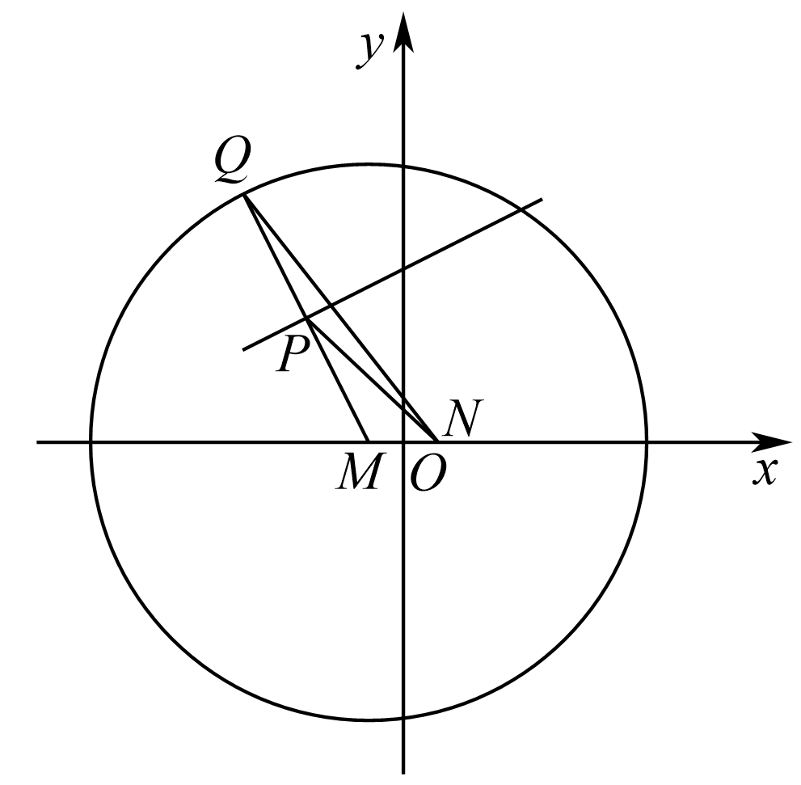
那么$\left|PM\right|+\left|PN\right|=\left|PM\right|+\left|PQ\right|=8>\left|MN\right|=2$，
所以动点P的轨迹是以N，M为焦点，以8为长轴长的椭圆，
即$2c=2$，$2a=8$，得$c=1$，$a=4$，所以$b^{2}=16-1=15$．
故动点P的轨迹E的方程为$\frac{x^{2}}{16}+\frac{y^{2}}{15}=1$．
(2)易知N为椭圆的右焦点，由椭圆的定义知$\left|SN\right|+\left|SM\right|=8$，
因此$\left|SN\right|+\left|SB\right|=8+\left|SB\right|-\left|SM\right|$，
问题转化为“求椭圆上一点到B，M两点距离之差的最大值”．
连接BM，并将BM沿M远离B的方向延长交椭圆于点S，
此时，$\left|SB\right|-\left|SM\right|$最大，最大值为$\sqrt{{\left(2+1\right)}^{2}+{\left(2-0\right)}^{2}}=\sqrt{13}$，
故$\left|SN\right|+\left|SB\right|$的最大值为$8+\sqrt{13}$．
【详解】(3)假设存在点T满足题设。由椭圆的定义得$|TM|+|TN|=8$，且$|MN|=2$。
结合题设$(2/|MN|)=(1/|TM|)+(1/|TN|)$，得$|TM|⋅|TN|=8$。
由$|TM|+|TN|=8$与$|TM|⋅|TN|=8$，解得$|TM|=4+2√2，|TN|=4-2√2$或$|TM|=4-2√2，|TN|=4+2√2$。
但椭圆上任一点到两个焦点的距离均满足$3≤|TM|≤5，3≤|TN|≤5$，而$4-2√2<3$，$4+2√2>5$，产生矛盾。
故不存在满足题设条件的点T。

2.5.2 椭圆的几何性质：椭圆中的定值问题
30．已知椭圆$C:\frac{x^{2}}{a^{2}}+\frac{y^{2}}{b^{2}}=1$过$A\left(2,0\right),B\left(0,1\right)$两点。
(1)求椭圆$C$的方程；
(2)设$P$为第三象限内一点且在椭圆$C$上，直线$PA$与$y$轴交于点$M$，直线$PB$与$x$轴交于点$N$，求证：四边形$ABNM$的面积为定值。
【答案】(1)$\frac{x^{2}}{4}+y^{2}=1$
(2)证明见解析【难度】0.65【知识点】根据a、b、c求椭圆标准方程、椭圆中的定值问题【分析】(1)根据$a,b$求得椭圆$C$的方程。
(2)设出$P$点坐标，求得$M,N$点的坐标，由此求得四边形$ABNM$的面积。
【详解】(1)依题意$a=2,b=1,c=\sqrt{3}$，所以椭圆方程为$\frac{x^{2}}{4}+y^{2}=1$。
(2)设$P\left(x_{0},y_{0}\right),x_{0}∈\left(-2,0\right),y_{0}∈\left(-1,0\right)$，$P$点坐标满足$\frac{{x_{0}}^{2}}{4}+{y_{0}}^{2}=1$，即${x_{0}}^{2}+4{y_{0}}^{2}=4$。
直线$PA:y=\frac{y_{0}}{x_{0}-2}\left(x-2\right)⇒M\left(0,\frac{-2y_{0}}{x_{0}-2}\right)$，
直线$PB:y-1=\frac{y_{0}-1}{x_{0}}x⇒N\left(\frac{-x_{0}}{y_{0}-1},0\right)$，
$S_{ABNM}=\frac{1}{2}⋅\left|AN\right|⋅\left|BM\right|=\frac{1}{2}⋅\left|2+\frac{x_{0}}{y_{0}-1}\right|⋅\left|1+\frac{2y_{0}}{x_{0}-2}\right|$
$=\frac{1}{2}⋅\left|\frac{x_{0}+2y_{0}-2}{y_{0}-1}⋅\frac{x_{0}+2y_{0}-2}{x_{0}-2}\right|$
$=\frac{1}{2}⋅\left|\frac{{\left(x_{0}+2y_{0}-2\right)}^{2}}{\left(y_{0}-1\right)\left(x_{0}-2\right)}\right|$ $=\frac{1}{2}⋅\left|\frac{4\left(x_{0}y_{0}+2-x_{0}-2y_{0}\right)}{x_{0}y_{0}+2-x_{0}-2y_{0}}\right|=2$。

31．在大西北的荒漠上，$A$，$B$两地相距2$\text{km}$，正准备在荒漠上围成一片以$AB$为一条对角线的平行四边形区域，建立农艺园．按照规划，围墙总长度为8$\text{km}$．
(1)农艺园的最大面积能达到多少？
(2)该荒漠上有一条直线型水沟刚好过点$A$，且与$AB$成$45°$角。为便于确定暂不加固的长度，将该水沟被农艺园围住的部分定义为该直线被以A，B为焦点的椭圆所截得的弦，求该弦长？
【答案】(1)2$\sqrt{3}$ ${\text{km}}^{2}$
(2)$\frac{24}{7}$ $\text{km}$【难度】0.85【知识点】利用椭圆定义求方程、椭圆的其他应用、求椭圆中的弦长
【分析】(1)求农艺园的最大面积，实际就是求平行四边形$ADBC$的面积的最大值．结合图形和椭圆的几何性质，易知当点$C$位于短轴端点时，$△ACB$的面积最大，即平行四边形$ADBC$的面积最大；
(2)实质就是求弦长．
【详解】(1)由题意知平行四边形相邻两边长之和为4$\text{km}$，另两个端点$C$，$D$在以$A$，$B$为焦点的椭圆上．
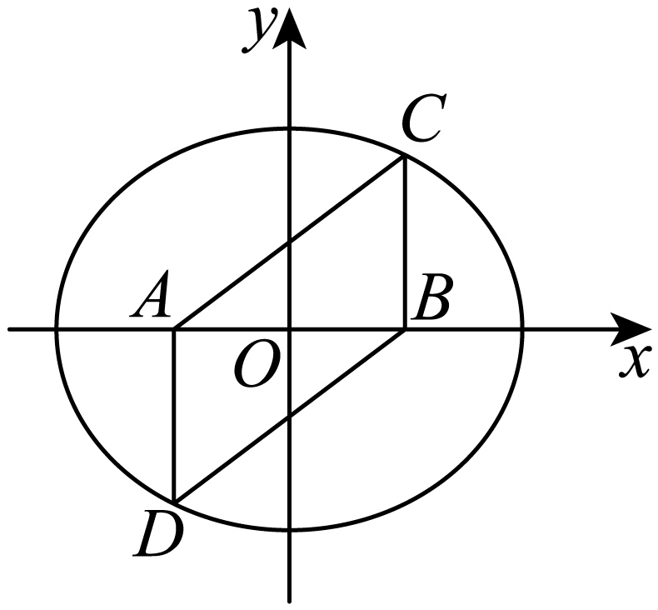
以$AB$所在的直线为$x$轴，以$AB$的垂直平分线为$y$轴建立平面直角坐标系，则椭圆的方程为$\frac{x^{2}}{4}+\frac{y^{2}}{3}=1$($y≠0$)．
因为${(S_{△ABC})}_{max}=\sqrt{3}$(点$C$在短轴端点)，
所以农艺园的最大面积为2$\sqrt{3}$ ${\text{km}}^{2}$．
(2)由题可知，直线型水沟的方程是$y$=$x$+1，暂时不加固的部分的长度即直线被椭圆所截得的弦长．
把直线方程代入椭圆方程，得$7x^{2}+8x-8=0$．
设两交点的坐标为$\left(x_{1},y_{1}\right)，\left(x_{2},y_{2}\right)$，则$x_{1}+x_{2}=-\frac{8}{7},x_{1}x_{2}=-\frac{8}{7}$
所以弦长为$\sqrt{1+k^{2}}|x_{1}-x_{2}|=\sqrt{2}×\sqrt{{(-\frac{8}{7})}^{2}+\frac{32}{7}}=\frac{24}{7}$．
所以暂时不加固的部分长为$\frac{24}{7}$ $\text{km}$．

2.6 双曲线及其方程
2.6.1 双曲线的标准方程
2.6.1 双曲线的标准方程：双曲线定义的概念及辨析
32．已知A，B是平面内的两点，且$AB=6$，分别判断平面内满足下列条件的动点P是否存在，并说明理由．
(1)$|PA|+|PB|=6$；
(2)$|PA|-|PB|=6$；
(3)$|PB|-|PA|=6$；
(4)$|PA|+|PB|=3$；
(5)$|PB|-|PA|=7$．
【答案】(1)线段$AB$
(2)线段$AB$的延长线，即以$B$为顶点向外的射线
(3)线段$BA$的延长线，即以$A$为顶点向外的射线
(4)轨迹不存在
(5)轨迹不存在【难度】0.94【知识点】椭圆定义及辨析、双曲线定义的理解【分析】(1)根据椭圆定义判断；
(2)根据双曲线定义判断；
(3)根据双曲线定义判断；
(4)根据椭圆定义判断；
(5)根据双曲线定义判断．
【详解】(1)$|PA|+|PB|=6=\left|AB\right|$，
轨迹为线段$AB$．
(2)$|PA|-|PB|=6=\left|AB\right|$，
轨迹为线段$AB$的延长线，即以$B$为顶点向外的射线；
(3)$|PB|-|PA|=6=\left|AB\right|$，
轨迹为线段$BA$的延长线，即以$A$为顶点向外的射线；
(4)$|PA|+|PB|=3<\left|AB\right|$，轨迹不存在；
(5)$|PB|-|PA|=7>\left|AB\right|$，轨迹不存在．

33．如图，已知动圆M与两个定圆$⊙O_{1}$和$⊙O_{2}$分别外切($⊙O_{1}$、$⊙O_{2}$外离)，则动圆圆心M的轨迹是什么图形？
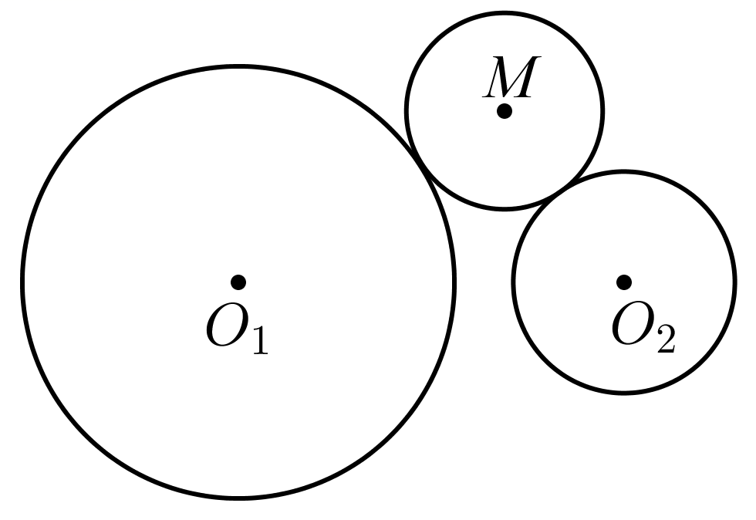
【答案】见解析【难度】0.85【知识点】求平面轨迹方程、双曲线定义的理解【分析】就两圆半径的大小关系分类讨论，再根据曲线的定义可得相应的轨迹。
【详解】设圆$O_{1}$的半径为$R_{1}$，圆$O_{2}$的半径为$R_{2}$，动圆$M$的半径为$r$，
因为动圆M与两个定圆$⊙O_{1}$和$⊙O_{2}$分别外切，故$|MO_{1}|=r+R_{1}$，$|MO_{2}|=r+R_{2}$，
若$R_{1}=R_{2}$，则$|MO_{1}|=|MO_{2}|$，故$M$的轨迹为$O_{1}O_{2}$的中垂线。
若$R_{1}>R_{2}$，则$0<|MO_{1}|-|MO_{2}|=R_{1}-R_{2}<|O_{1}O_{2}|$，
故$M$的轨迹为以$O_{1}$、$O_{2}$为焦点的双曲线的右支。
若$R_{2}>R_{1}$，则$0<|MO_{2}|-|MO_{1}|=R_{2}-R_{1}<|O_{1}O_{2}|$，
故$M$的轨迹为以$O_{1}$、$O_{2}$为焦点的双曲线的左支。

2.6.1 双曲线的标准方程：利用双曲线定义求方程
34．已知动圆$M$与两圆${\left(x+3\right)}^{2}+y^{2}=4$，${\left(x-3\right)}^{2}+y^{2}=4$中的一个内切，另一个外切，则动圆$M$的圆心$M$的轨迹方程为_______。
【答案】$\frac{x^{2}}{4}-\frac{y^{2}}{5}=1$【难度】0.85【知识点】利用双曲线定义求方程【分析】根据题意利用两圆相切的性质，分类讨论求出圆$C$的圆心轨迹$L$的方程。
【详解】解：设${\left(x+3\right)}^{2}+y^{2}=4$，${\left(x-3\right)}^{2}+y^{2}=4$的圆心分别为$F_{1},F_{2}$，圆$M$的半径为$r$。先排除动圆位于某一定圆内部的情形：此时内切距离与外切距离之和等于两定圆半径之和，为4，小于两圆心距6，故不可能。
当圆$M$与圆${\left(x+3\right)}^{2}+y^{2}=4$内切，与圆${\left(x-3\right)}^{2}+y^{2}=4$外切时，
这时有$\{\begin{aligned}MF_{1}=r-2 \\ MF_{2}=r+2\end{aligned} ⇒MF_{2}-MF_{1}=4<6$，圆$M$的圆心轨迹是以$F_{1},F_{2}$为焦点的双曲线的左支；
当圆$M$与圆${\left(x+3\right)}^{2}+y^{2}=4$外切，与圆${\left(x-3\right)}^{2}+y^{2}=4$内切时，
这时有$\{\begin{aligned}MF_{1}=r+2 \\ MF_{2}=r-2\end{aligned} ⇒MF_{1}-MF_{2}=4<6$，圆$M$的圆心轨迹是以$F_{1},F_{2}$为焦点的双曲线的右支，因此圆$M$的圆心轨迹是以$F_{1},F_{2}$为焦点的双曲线，
$2a=4,2c=6⇒a=2,c=3,b=\sqrt{c^{2}-a^{2}}=√5$，
所以方程为：$\frac{x^{2}}{4}-\frac{y^{2}}{5}=1$。
故答案为：$\frac{x^{2}}{4}-\frac{y^{2}}{5}=1$。
【点睛】本题考查了利用双曲线的定义求双曲线的标准方程，考查了圆与圆相切的性质，考查了分类讨论思想，考查了数学运算能力。本题解题的关键是由已知条件分类讨论得$\left|MF_{1}-MF_{2}\right|=4<6$，进而得圆$M$的圆心轨迹是以$F_{1},F_{2}$为焦点的双曲线即可得方程。

2.6.1 双曲线的标准方程：双曲线中的焦点三角形问题
35．已知$F_{1}(-4,0)$､$F_{2}(4,0)$是双曲线$C:\frac{x^{2}}{m}-\frac{y^{2}}{4}=1\left(m>0\right)$的两个焦点，点M是双曲线C上一点，且$∠F_{1}MF_{2}=60°$，求$△F_{1}MF_{2}$的面积。
【答案】$4\sqrt{3}$【难度】0.85
【知识点】利用定义解决双曲线中焦点三角形问题、根据a、b、c求双曲线的标准方程
【分析】根据双曲线焦点坐标结合题意求得$m$，根据双曲线定义和余弦定理求得$\left|F_{1}M\right||F_{2}M|$，再利用三角形面积公式即可求得结果。
【详解】因为$F_{1}(-4,0)$､$F_{2}(4,0)$是双曲线$C:\frac{x^{2}}{m}-\frac{y^{2}}{4}=1\left(m>0\right)$的两个焦点，
所以$m+4=16$，所以$m=12$；
设$\left|MF_{1}\right|=t_{1}$，$\left|MF_{2}\right|=t_{2}$，
因为点M是双曲线上一点，且$∠F_{1}MF_{2}=60°$，所以$\left|t_{1}-t_{2}\right|=4\sqrt{3}$；
在△$F_{1}{MF}_{2}$中，由余弦定理可得：$t_{1}^{2}+t_{2}^{2}-2t_{1}t_{2}cos60°=64$；
联立上述两式可得：$t_{1}⋅t_{2}=16$，
所以$△F_{1}MF_{2}$的面积$S=\frac{1}{2}t_{1}t_{2}sin60°=4\sqrt{3}$。

2.6.1 双曲线的标准方程：利用双曲线的定义求点到焦点的距离及最值
2.6.1 双曲线的标准方程：求双曲线中线段的和、差最值
36．设$P$是双曲线$\frac{x^{2}}{9}-\frac{y^{2}}{16}=1$上一点，$M$，$N$分别是圆${\left(x-5\right)}^{2}+y^{2}=4$和${\left(x+5\right)}^{2}+y^{2}=1$上的点，则$PM-PN$的最大值为______，最小值为______．
【答案】 9 $-9$【难度】0.85
【知识点】定点到圆上点的最值（范围）、利用双曲线定义求点到焦点的距离及最值
【分析】先求得双曲线的两个焦点坐标，可知为已知圆的圆心，判断出$PM-PN$取最大时，点$P$在双曲线的左支或右支上，结合双曲线的定义和圆外一点与圆上一点距离的最值性质，即可求得所求最值。
【详解】设双曲线$\frac{x^{2}}{9}-\frac{y^{2}}{16}=1$的左、右焦点分别为$F_{1}$，$F_{2}$，
则点$F_{1}\left(-5,0\right)$为圆${\left(x+5\right)}^{2}+y^{2}=1$的圆心，点$F_{2}$为圆${\left(x-5\right)}^{2}+y^{2}=4$的圆心，
连接$PF_{1}$，$PF_{2}$．当点$P$在双曲线的左支上时（如图），
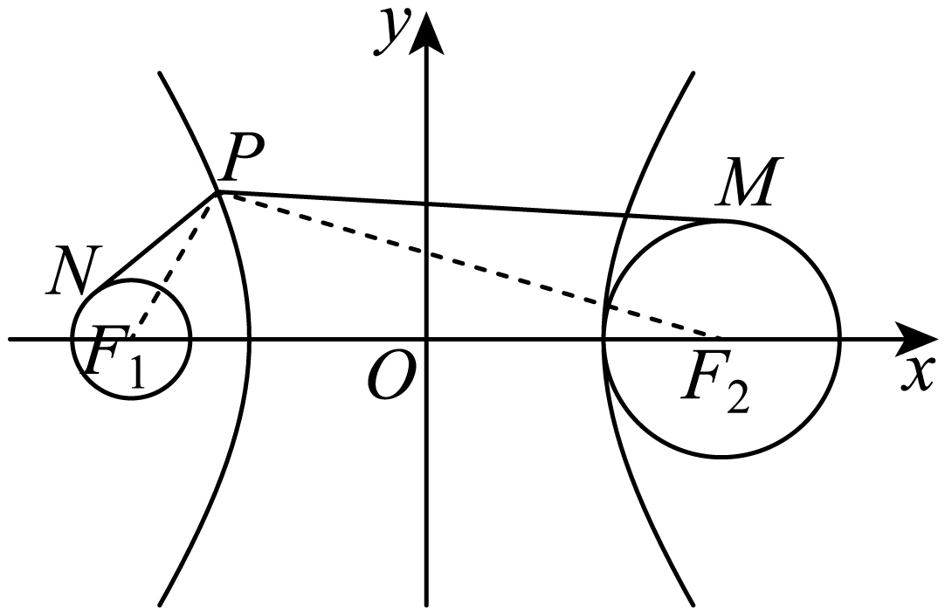
由双曲线的定义，可得$PF_{2}-PF_{1}=6$，
由圆的几何性质，得$PF_{2}-2≤PM≤PF_{2}+2$，$PF_{1}+1≥PN≥PF_{1}-1$，
所以$PF_{2}-PF_{1}-3≤PM-PN≤PF_{2}-PF_{1}+3$，即$3≤PM-PN≤9$，
此时$PM-PN$的最大值为9，最小值为3．
同理可得，当点$P$在双曲线的右支上时，$PM-PN$的最大值为$-3$，最小值为$-9$．
综上，$PM-PN$的最大值为9，最小值为$-9$．
故答案为：$9$，$-9$

2.6.1 双曲线的标准方程：判断方程是否表示双曲线
37．设θ是三角形的一个内角，对于方程$\frac{x^{2}}{sinθ}$＋$\frac{y^{2}}{cosθ}$＝1的说法正确的是（ ）
A．当0＜θ＜$\frac{π}{2}$时，方程表示椭圆；B．当θ＝$\frac{π}{2}$时，方程不表示任何图形；
C．当$\frac{π}{2}$＜θ＜$\frac{3π}{4}$时，方程表示焦点在x轴上的双曲线；
D．当$\frac{3π}{4}$＜θ＜π时，方程表示焦点在y轴上的双曲线
【答案】BC【难度】0.85【知识点】判断方程是否表示椭圆、判断方程是否表示双曲线【分析】利用椭圆、双曲线方程的标准形式逐一判断即可。
【详解】当0＜θ＜$\frac{π}{2}$时，sinθ＞0，cosθ＞0，
但当θ＝$\frac{π}{4}$时，sinθ＝cosθ＞0表示圆，故A错误；
当θ＝$\frac{π}{2}$时，cosθ＝0，方程无意义，所以不表示任何图形，故B正确；
当$\frac{π}{2}$＜θ＜π时，sinθ＞0，cosθ＜0，所以不论$\frac{π}{2}$＜θ＜$\frac{3π}{4}$还是$\frac{3π}{4}$＜θ＜π时，
方程表示焦点在x轴上的双曲线，所以C正确，D错误，
故选：BC。

2.6.1 双曲线的标准方程：根据方程表示双曲线求参数范围
38．已知$\frac{x^{2}}{1-k}-\frac{y^{2}}{|k|-3}=-$1，当k为何值时：
(1)方程表示双曲线；
(2)表示焦点在x轴上的双曲线；
(3)表示焦点在y轴上的双曲线．
【答案】(1)k＜－3或1＜k＜3；
(2)1＜k＜3；
(3)k＜－3。【难度】0.94
【知识点】判断方程是否表示双曲线、双曲线的方程与双曲线（焦点）位置的特征
【分析】利用双曲线标准方程中的分母的正负，即可得出结论．
【详解】(1)∵$\frac{x^{2}}{1-k}-\frac{y^{2}}{|k|-3}=-$1，即$\frac{x^{2}}{k-1}+\frac{y^{2}}{\left|k\right|-3}=1$，方程表示双曲线，
∴(k－1)(|k|－3)＜0，
可得k＜－3或1＜k＜3；
(2)∵$\frac{x^{2}}{1-k}-\frac{y^{2}}{|k|-3}=-$1，即$\frac{x^{2}}{k-1}+\frac{y^{2}}{\left|k\right|-3}=1$，焦点在x轴上的双曲线，
则$\{\begin{aligned}k-1＞0 \\ 3-|k|＞0\end{aligned}$，
∴1＜k＜3；
(3)∵$\frac{x^{2}}{1-k}-\frac{y^{2}}{|k|-3}=-$1，即$\frac{x^{2}}{k-1}+\frac{y^{2}}{\left|k\right|-3}=1$，焦点在y轴上的双曲线，
则$\{\begin{aligned}|k|-3＞0 \\ 1-k＞0\end{aligned}$，
∴k＜－3．

2.6.1 双曲线的标准方程：根据双曲线过的点求双曲线方程
2.6.1 双曲线的标准方程：求共焦点的双曲线方程
39．与椭圆$C:\frac{y^{2}}{16}+\frac{x^{2}}{12}=1$共焦点且过点$\left(1,\sqrt{3}\right)$的双曲线的标准方程为___________。
【答案】$\frac{y^{2}}{2}-\frac{x^{2}}{2}=1$【难度】0.85
【知识点】求椭圆的焦点、焦距、根据双曲线过的点求标准方程、求共焦点的双曲线方程
【分析】由椭圆的标准方程可知，椭圆的焦点在$y$轴上并求出焦点，由此可设双曲线的标准方程为$\frac{y^{2}}{a^{2}}-\frac{x^{2}}{4-a^{2}}=1\left(a>0\right)$，将点$\left(1,\sqrt{3}\right)$代入，即可求出结果。
【详解】∵椭圆$C:\frac{y^{2}}{16}+\frac{x^{2}}{12}=1$的焦点为$F_{1}\left(0，-2\right),F_{2}\left(0，2\right)$，
∴所求双曲线的焦点为$F_{1}\left(0，-2\right),F_{2}\left(0，2\right)$，
设双曲线方程为$\frac{y^{2}}{a^{2}}-\frac{x^{2}}{4-a^{2}}=1\left(a>0\right)$，把$\left(1,\sqrt{3}\right)$代入，得$\frac{3}{a^{2}}-\frac{1}{4-a^{2}}=1$，解得$a^{2}=2$或$a^{2}=6$（舍），
∴双曲线的标准方程为$\frac{y^{2}}{2}-\frac{x^{2}}{2}=1$．
故答案为：$\frac{y^{2}}{2}-\frac{x^{2}}{2}=1$。

2.6.1 双曲线的标准方程：根据a，b，c求双曲线方程
40．求适合下列条件的双曲线的标准方程：
(1)经过点$\left(\sqrt{6},0\right)$，$\left(3,2\right)$；
(2)焦点为$\left(0,-5\right)$，$\left(0,5\right)$，经过点$\left(\frac{4\sqrt{3}}{3},2\sqrt{3}\right)$；
(3)$a=b$，经过点$\left(3,-1\right)$；
(4)经过$\left(3,-4\sqrt{2}\right)$和$\left(\frac{9}{4},5\right)$两点．
【答案】(1)$\frac{x^{2}}{6}-\frac{y^{2}}{8}=1$；
(2)$\frac{y^{2}}{9}-\frac{x^{2}}{16}=1$；
(3)$\frac{x^{2}}{8}-\frac{y^{2}}{8}=1$；
(4)$\frac{y^{2}}{16}-\frac{x^{2}}{9}=1$。【难度】0.94
【知识点】根据a、b、c求双曲线的标准方程、根据双曲线过的点求标准方程、根据顶点坐标、实轴、虚轴求双曲线的标准方程
【分析】(1)根据题意，由双曲线经过点$(\sqrt{6}$，$0)$，分析可得双曲线的焦点为$x$轴上，且$a=\sqrt{6}$，设双曲线的标准方程为：$\frac{x^{2}}{6}-\frac{y^{2}}{b^{2}}=1$，将点$(3,2)$代入计算可得$b^{2}$的值，将$b^{2}$的值代入双曲线的方程，即可得答案；
(2)根据题意，分析可得双曲线的焦点在$y$轴上，且$c=5$，由双曲线的定义计算可得$a$的值，结合双曲线的几何性质可得$b^{2}$的值，将$a^{2}$、$b^{2}$的值代入双曲线的方程，即可得答案．
(3)根据题意，设双曲线的方程为：$x^{2}-y^{2}=t$，将点$(3,-1)$代入其中计算可得$t$的值，即可得双曲线的方程，变形为标准方程即可得答案；
(4)根据题意，设双曲线的方程为$mx^{2}-ny^{2}=1$，将$(3,-4\sqrt{2})$和$(\frac{9}{4}$，$5)$两点坐标代入双曲线方程可得$\{\begin{aligned}9m-32n=1 \\ \frac{81}{16}m-25n=1\end{aligned}$，解可得：$m$、$n$的值，将$m$、$n$的值代入双曲线方程即可得答案．
【详解】(1)根据题意，双曲线经过点$(\sqrt{6}$，$0)$，则双曲线的焦点在$x$轴上，且$a=\sqrt{6}$，
设双曲线的标准方程为：$\frac{x^{2}}{6}-\frac{y^{2}}{b^{2}}=1$，
双曲线经过$(3,2)$，则有$\frac{9}{6}-\frac{4}{b^{2}}=1$，解可得$b^{2}=8$，
则双曲线的标准方程为：$\frac{x^{2}}{6}-\frac{y^{2}}{8}=1$；
(2)根据题意，焦点为$(0,-5)$，$(0,5)$，则双曲线的焦点在$y$轴上，且$c=5$，
∵双曲线过点$\left(\frac{4\sqrt{3}}{3},2\sqrt{3}\right)$，故根据双曲线的定义可知：
$2a=\left|\sqrt{{(\frac{4\sqrt{3}}{3})}^{2}+{(2\sqrt{3}+5)}^{2}}-\sqrt{{(\frac{4\sqrt{3}}{3})}^{2}+{(2\sqrt{3}-5)}^{2}}\right|=6$，
则$a=3$，则$b^{2}=c^{2}-a^{2}=16$，
则双曲线的标准方程为：$\frac{y^{2}}{9}-\frac{x^{2}}{16}=1$；
(3)根据题意，双曲线中$a=b$，设双曲线的方程为：$x^{2}-y^{2}=t$，
又由双曲线经过点$(3,-1)$，则有$t=$ $3^{2}-{(-1)}^{2}=8$，
则双曲线的方程为$x^{2}-y^{2}=8$，
则双曲线的标准方程为：$\frac{x^{2}}{8}-\frac{y^{2}}{8}=1$；
(4)根据题意，设双曲线的方程为$mx^{2}-ny^{2}=1\left(mn>0\right)$，
双曲线经过$(3,-4\sqrt{2})$和$(\frac{9}{4}$，$5)$两点，则有$\{\begin{aligned}9m-32n=1 \\ \frac{81}{16}m-25n=1\end{aligned}$，
解可得：$m=-\frac{1}{9}$，$n=-\frac{1}{16}$，
则双曲线的标准方程为：$\frac{y^{2}}{16}-\frac{x^{2}}{9}=1$．

2.6.1 双曲线的标准方程：求轨迹方程
41．已知点M(x， y)到定点F(c， 0)的距离和它到定直线l：x＝$\frac{a^{2}}{c}$的距离之比是常数$\frac{c}{a}$(c>a>0)，求点M的轨迹方程．
【答案】$\frac{x^{2}}{a^{2}}-\frac{y^{2}}{b^{2}}=1(a>0,b>0)$。【难度】0.85【知识点】求双曲线的轨迹方程【分析】根据题意，结合两点间距离公式进行求解即可。
【详解】根据题意知点M到定点和定直线的距离之比是常数$\frac{c}{a}$，
所以$\frac{\sqrt{{(x-c)}^{2}+y^{2}}}{|x-\frac{a^{2}}{c}|}=\frac{c}{a}$，
即$(c²-a²)x²-a²y²=a²(c²-a²)$．
令$c²-a²=b²$，
得$\frac{x^{2}}{a^{2}}-\frac{y^{2}}{b^{2}}=1(a>0,b>0)$．
因此，点M的轨迹方程为$\frac{x^{2}}{a^{2}}-\frac{y^{2}}{b^{2}}=1(a>0,b>0)$．

2.6.2 双曲线的几何性质
2.6.2 双曲线的几何性质：求双曲线的焦点坐标
2.6.2 双曲线的几何性质：求双曲线的焦距
42．双曲线$9x^{2}-16y^{2}=1$的焦距是______．
【答案】$\frac{5}{6}$【难度】0.85【知识点】求双曲线的焦距【分析】将双曲线方程化为标准方程求解。
【详解】解：双曲线$9x^{2}-16y^{2}=1$的标准方程是$\frac{x^{2}}{\frac{1}{9}}-\frac{y^{2}}{\frac{1}{16}}=1$，
则$a^{2}=\frac{1}{9},b^{2}=\frac{1}{16}$，
所以$c^{2}=a^{2}+b^{2}=\frac{25}{16×9}$，则$c=\frac{5}{12}$，
所以焦距是$2c=\frac{5}{6}$，
故答案为：$\frac{5}{6}$

43．若坐标原点$O$和点$F(-2,0)$分别为双曲线$\frac{x^{2}}{a^{2}}-y^{2}=1(a>0)$的中心和左焦点，点P为双曲线右支上的任意一点，则$\overset{⃑}{OP}⋅\overset{⃑}{FP}$的最小值为________。
【答案】$3+2\sqrt{3}$【难度】0.65
【知识点】根据双曲线方程求a、b、c、根据双曲线中x、y的范围求范围或最值
【分析】先根据双曲线的焦点和双曲线方程解得$a$，设出点$P(x_{0},y_{0})$，代入曲线方程，求得横纵坐标关系，再根据题意坐标表示$\overset{⃑}{OP}$，$\overset{⃑}{FP}$，代入后利用二次函数的性质求其最小值，则可求得$\overset{⃑}{OP}⋅\overset{⃑}{FP}$的取值范围。
【详解】解：由题意得：
$∵$ $F(-2,0)$是已知双曲线的左焦点
$∴$ $a^{2}+1=4$，即$a^{2}=3$
$∴$双曲线方程为$\frac{x^{2}}{3}-y^{2}=1$
设点$P(x_{0},y_{0})$，则有$\frac{{x_{0}}^{2}}{3}-{y_{0}}^{2}=1(x_{0}≥\sqrt{3})$，解得${y_{0}}^{2}=\frac{{x_{0}}^{2}}{3}-1(x_{0}≥\sqrt{3})$
$∵$ $\overset{⃑}{FP}=(x_{0}+2,y_{0})$，$\overset{⃑}{OP}=(x_{0},y_{0})$，
$∴$ $\overset{⃑}{OP}⋅\overset{⃑}{FP}=x_{0}(x_{0}+2)+{y_{0}}^{2}=x_{0}(x_{0}+2)+\frac{{x_{0}}^{2}}{3}-1=\frac{4{x_{0}}^{2}}{3}+2x_{0}-1$
$∵$ $x_{0}≥\sqrt{3}$
根据二次函数的单调性分析可知函数在$\left[\sqrt{3},+∞\right)$上单调递增
$∴$当$x_{0}=\sqrt{3}$时，$\overset{⃑}{OP}⋅\overset{⃑}{FP}$取得最小值$\frac{4}{3}×3+2\sqrt{3}-1=3+2\sqrt{3}$，
故答案为：$3+2\sqrt{3}$

2.6.2 双曲线的几何性质：求双曲线的顶点坐标、实轴、虚轴
2.6.2 双曲线的几何性质：根据双曲线的顶点、实轴、虚轴求双曲线方程或参数
44．求下列双曲线的实轴和虚轴的长、顶点的坐标。
(1)$x^{2}-8y^{2}=32$；
(2)$9x^{2}-y^{2}=81$；
(3)$x^{2}-y^{2}=-4$；
(4)$\frac{x^{2}}{49}-\frac{y^{2}}{25}=-1$．
【答案】(1)实轴长为$8\sqrt{2}$，虚轴的长为$4$，顶点的坐标$(-4\sqrt{2},0)$和$(4\sqrt{2},0)$。
(2)实轴长为$6$，虚轴的长为$18$，顶点的坐标$(-3,0)$和$(3,0)$。
(3)实轴长为$4$，虚轴的长为$4$，顶点的坐标$(0,-2)$和$(0,2)$。
(4)实轴长为$10$，虚轴的长为$14$，顶点的坐标$(0,-5)$和$(0,5)$。【难度】0.85
【知识点】求双曲线的顶点坐标、根据顶点坐标、实轴、虚轴求双曲线的标准方程
【分析】化简双曲线的方程为标准方程，求得$a,b$的值和焦点的位置，结合双曲线的几何性质，即可求解。
【详解】(1)解：由双曲线的方程$x^{2}-8y^{2}=32$，可化为$\frac{x^{2}}{32}-\frac{y^{2}}{4}=1$，
此时双曲线的焦点在$x$轴上，且$a^{2}=32,b^{2}=4$，所以$a=4\sqrt{2},b=2$，
可得双曲线的实轴长为$2a=8\sqrt{2}$，虚轴的长为$2b=4$，顶点的坐标$(-4\sqrt{2},0)$和$(4\sqrt{2},0)$。
(2)解：由双曲线的方程$9x^{2}-y^{2}=81$，可化为$\frac{x^{2}}{9}-\frac{y^{2}}{81}=1$，
此时双曲线的焦点在$x$轴上，且$a^{2}=9,b^{2}=81$，所以$a=3,b=9$，
可得双曲线的实轴长为$2a=6$，虚轴的长为$2b=18$，顶点的坐标$(-3,0)$和$(3,0)$。
(3)解：由双曲线的方程$x^{2}-y^{2}=-4$，可化为$\frac{y^{2}}{4}-\frac{x^{2}}{4}=1$，
此时双曲线的焦点在$y$轴上，且$a^{2}=4,b^{2}=4$，所以$a=2,b=2$，
可得双曲线的实轴长为$2a=4$，虚轴的长为$2b=4$，顶点的坐标$(0,-2)$和$(0,2)$。
(4)解：由双曲线的方程$\frac{x^{2}}{49}-\frac{y^{2}}{25}=-1$，可化为$\frac{y^{2}}{25}-\frac{x^{2}}{49}=1$，
此时双曲线的焦点在$y$轴上，且$a^{2}=25,b^{2}=49$，所以$a=5,b=7$，
可得双曲线的实轴长为$2a=10$，虚轴的长为$2b=14$，顶点的坐标$(0,-5)$和$(0,5)$。

45．设等轴双曲线C的中心为O，焦点为$F_{1}$，$F_{2}$，P为C上任意一点，求证：${\left|PO\right|}^{2}=\left|PF_{1}\right|⋅\left|PF_{2}\right|$．
【答案】证明见解析。【难度】0.85【知识点】求平面两点间的距离、等轴双曲线、求双曲线的焦点坐标
【分析】可设双曲线C的方程为$\frac{x^{2}}{m^{2}}-\frac{y^{2}}{m^{2}}=1(m>0)$，可得${\left|PO\right|}^{2}=x^{2}+y^{2}$，利用两点间公式及条件可得$\left|PF_{1}\right|\left|PF_{2}\right|$ $=\sqrt{{\left(x^{2}+y^{2}\right)}^{2}}=x^{2}+y^{2}$，即证。
【详解】由题可设等轴双曲线C的方程为$\frac{x^{2}}{m^{2}}-\frac{y^{2}}{m^{2}}=1(m>0)$，则$F_{1}\left(-\sqrt{2}m,0\right),F_{2}\left(\sqrt{2}m,0\right)$，
设$P\left(x,y\right)$，则$\frac{x^{2}}{m^{2}}-\frac{y^{2}}{m^{2}}=1$，即$x^{2}-y^{2}=m^{2}$，
∴${\left|PO\right|}^{2}=x^{2}+y^{2}$，$\left|PF_{1}\right|=\sqrt{{\left(x+\sqrt{2}m\right)}^{2}+y^{2}},\left|PF_{2}\right|=\sqrt{{\left(x-\sqrt{2}m\right)}^{2}+y^{2}}$，
∴$\left|PF_{1}\right|\left|PF_{2}\right|=\sqrt{{\left(x+\sqrt{2}m\right)}^{2}+y^{2}}⋅\sqrt{{\left(x-\sqrt{2}m\right)}^{2}+y^{2}}$
$=\sqrt{x^{2}+2m^{2}+y^{2}+2\sqrt{2}mx}⋅\sqrt{x^{2}+2m^{2}+y^{2}-2\sqrt{2}mx}$
$=\sqrt{{\left(x^{2}+2m^{2}+y^{2}\right)}^{2}-{\left(2\sqrt{2}mx\right)}^{2}}$
$=\sqrt{{\left(3x^{2}-y^{2}\right)}^{2}-8x^{2}\left(x^{2}-y^{2}\right)}$
$=\sqrt{{\left(x^{2}+y^{2}\right)}^{2}}=x^{2}+y^{2}$
∴${\left|PO\right|}^{2}=\left|PF_{1}\right|⋅\left|PF_{2}\right|$

2.6.2 双曲线的几何性质：根据双曲线方程求渐近线
2.6.2 双曲线的几何性质：根据渐近线求双曲线方程
46．已知双曲线C：$\frac{y^{2}}{a^{2}}-\frac{x^{2}}{b^{2}}=1$（$a>0$，$b>0$）的实轴长为8，一条渐近线的方程为$y=\frac{4}{3}x$，则双曲线的标准方程为（ ）
A．$\frac{y^{2}}{64}-\frac{x^{2}}{36}=1$ ；B．$\frac{y^{2}}{36}-\frac{x^{2}}{64}=1$；
C．$\frac{y^{2}}{9}-\frac{x^{2}}{16}=1$ ；D．$\frac{y^{2}}{16}-\frac{x^{2}}{9}=1$
【答案】D【难度】0.94
【知识点】根据a、b、c求双曲线的标准方程、根据双曲线的渐近线求标准方程
【分析】根据实轴长求得$a$，再结合渐近线方程求得$b$，即可求解
【详解】因为实轴长为8，所以$a=4$，可得渐近线方程为$y=±\frac{a}{b}x=±\frac{4}{b}x$，所以$b=3$，
所以双曲线的标准方程为$\frac{y^{2}}{16}-\frac{x^{2}}{9}=1$，
故选：D．

2.6.2 双曲线的几何性质：求共渐近线的双曲线方程
47．求与双曲线$\frac{x^{2}}{5}-\frac{y^{2}}{3}=1$有公共渐近线，且焦距为8的双曲线方程．
【答案】$\frac{x^{2}}{10}-\frac{y^{2}}{6}=1$或$\frac{y^{2}}{6}-\frac{x^{2}}{10}=1$【难度】0.65【知识点】求共渐近线的双曲线的标准方程
【分析】先设出双曲线的方程，根据已知条件求得$a$和$b$的比值，进而利用焦距求得$a$和$b$的另一关系式$a^{2}+b^{2}=16$ ，联立方程求得$a$和$b$，则双曲线的方程可得．
【详解】设出所求的双曲线的方程为$\frac{x^{2}}{a^{2}}-\frac{y^{2}}{b^{2}}=±1$，
依题意可知$\{\begin{aligned}\frac{b}{a}=\sqrt{\frac{3}{5}} \\ a^{2}+b^{2}=16\end{aligned}$，求得$a=\sqrt{10}$，$b=\sqrt{6}$
$∴$双曲线的方程为：$\frac{x^{2}}{10}-\frac{y^{2}}{6}=1$或$\frac{y^{2}}{6}-\frac{x^{2}}{10}=1$。

2.6.2 双曲线的几何性质：求双曲线的离心率或离心率的取值范围
48．已知中心在原点，焦点在x轴上的双曲线的一条渐近线方程为$\sqrt{3}x-y=0$，则该双曲线的离心率为___________。
【答案】$2$【难度】0.85【知识点】求双曲线的离心率或离心率的取值范围【分析】根据题意求得$\frac{b}{a}=\sqrt{3}$，结合$e=\frac{c}{a}=\sqrt{1+{(\frac{b}{a})}^{2}}$，即可求解。
【详解】由题意，中心在原点，焦点在x轴上的双曲线的一条渐近线方程为$\sqrt{3}x-y=0$，
可得$\frac{b}{a}=\sqrt{3}$，则$e=\frac{c}{a}=\sqrt{1+{(\frac{b}{a})}^{2}}=\sqrt{1+{(\sqrt{3})}^{2}}=2$，
即该双曲线的离心率为$2$。
故答案为：$2$。

49．已知双曲线$\frac{x^{2}}{a^{2}}-\frac{y^{2}}{b^{2}}=1(a>0,b>0)$的左、右焦点分别为$F_{1}$，$F_{2}$点$P$在双曲线的右支上，且$\left|PF_{1}\right|=4\left|PF_{2}\right|$，求双曲线的离心率e的最大值．
【答案】最大值为$\frac{5}{3}$．【难度】0.85【知识点】求双曲线的离心率或离心率的取值范围
【分析】由$\left|PF_{1}\right|=4\left|PF_{2}\right|$结合$\left|PF_{1}\right|-\left|PF_{2}\right|=2a$，即可求出$\left|PF_{2}\right|=\frac{2}{3}a$，再由双曲线焦半径$\left|PF_{2}\right|$的取值范围为$\left[c-a,+∞\right)$即可求出双曲线的离心率e的最大值。
【详解】方法一：因为$\left|PF_{1}\right|=4\left|PF_{2}\right|$，所以$\left|PF_{1}\right|-\left|PF_{2}\right|=3\left|PF_{2}\right|=2a$，
所以$\left|PF_{2}\right|=\frac{2}{3}a$．
又$\left|PF_{2}\right|≥c-a$（双曲线焦半径的取值范围为$\left[c-a,+∞\right)$，
所以$\frac{2}{3}a≥c-a$，即$\frac{5}{3}a≥c$，所以$e=\frac{c}{a}≤\frac{5}{3}$，
又e>1，所以$1<e≤\frac{5}{3}$，
所以双曲线的离心率e的最大值为$\frac{5}{3}$．
方法二：设$∠F_{1}PF_{2}=θ(0<θ≤\text{π})$．
由$\{\begin{aligned}\left|PF_{1}\right|-\left|PF_{2}\right|=2a \\ \left|PF_{1}\right|=4\left|PF_{2}\right|\end{aligned}$，得$\{\begin{aligned}\left|PF_{1}\right|=\frac{8}{3}a \\ \left|PF_{2}\right|=\frac{2}{3}a\end{aligned}$，
在$△F_{1}PF_{2}$中，$cosθ=\frac{{\left|PF_{1}\right|}^{2}+{\left|PF_{2}\right|}^{2}-{\left|F_{1}F_{2}\right|}^{2}}{2\left|PF_{1}\right|\left|PF_{2}\right|}=\frac{{\left(\frac{8}{3}a\right)}^{2}+{\left(\frac{2}{3}a\right)}^{2}-{(2c)}^{2}}{2×\frac{8}{3}a×\frac{2}{3}a}=\frac{17a^{2}-9c^{2}}{8a^{2}}=\frac{17}{8}-\frac{9}{8}e^{2}$，
所以$e^{2}=\frac{17-8cosθ}{9}$．
因为$cosθ∈[-1,1)$，所以$1<e≤\frac{5}{3}$．
所以双曲线的离心率e的最大值为$\frac{5}{3}$．
【点睛】在双曲线$\frac{x^{2}}{a^{2}}-\frac{y^{2}}{b^{2}}=1(a>0,b>0)$中，若点P在双曲线上$F_{1}$、$F_{2}$分别为左、右焦点，且$\left|PF_{1}\right|=λ\left|PF_{2}\right|$，则双曲线的离心率$e∈\left(1,\frac{λ+1}{|λ-1|}\right]$．

50．过双曲线$\frac{x^{2}}{a^{2}}-\frac{y^{2}}{b^{2}}=1$的右焦点$F_{2}$作垂直于实轴的弦$PQ$，$F_{1}$是左焦点，若$∠PF_{1}Q=90°$，则双曲线的离心率是（ ）
A．$\sqrt{2}$ ；B．$1+\sqrt{2}$ ；C．$2+\sqrt{2}$ ；D．$3-\sqrt{2}$
【答案】B【难度】0.85【知识点】求双曲线的离心率或离心率的取值范围【分析】根据$|PF_{2}|=|F_{2}F_{1}|$构造齐次式求解离心率。
【详解】由$PQ⊥x$轴，且$∠PF_{1}Q=90°$
所以$|PF_{2}|=|F_{2}F_{1}|$， $P$点满足$\frac{c^{2}}{a^{2}}-\frac{y^{2}}{b^{2}}=1$，$∴y=±\frac{b}{a}\sqrt{c^{2}-a^{2}}=±\frac{b^{2}}{a}$，
$∴2c=\frac{b^{2}}{a}$，即$2ac=b^{2}=c^{2}-a^{2}$，
$∴e^{2}-2e-1=0$，又$e>0$，故$e=1+\sqrt{2}$，
故选：B。

2.6.2 双曲线的几何性质：根据离心率求双曲线方程
51．南非双曲线大教堂由伦敦著名的建筑事务所完成．若将如图所示的双曲线大教堂外形弧线的一段近似看成双曲线$\frac{y^{2}}{a^{2}}-\frac{x^{2}}{b^{2}}=1$（$a>0$，$b>0$）下支的一部分，且此双曲线过点$\left(1,-2\right)$，离心率为$\frac{\sqrt{6}}{2}$，则此双曲线的方程为（ ）

A．$\frac{y^{2}}{2}-x^{2}=1$ ；B．$\frac{y^{2}}{2}-\frac{x^{2}}{3}=1$ ；C．$\frac{y^{2}}{2}-\frac{x^{2}}{4}=1$ ；D．$\frac{y^{2}}{3}-\frac{x^{2}}{3}=1$
【答案】A【难度】0.85
【知识点】根据双曲线过的点求标准方程、根据离心率求双曲线的标准方程
【分析】由题意可得$：\{\begin{aligned}c^{2}=a^{2}+b^{2} \\ \frac{4}{a^{2}}-\frac{1}{b^{2}}=1 \\ \frac{c^{2}}{a^{2}}=\frac{3}{2}\end{aligned}$，解方程即可求出$a,b,c$，即可求出答案。
【详解】由题意可得$：\{\begin{aligned}c^{2}=a^{2}+b^{2} \\ \frac{4}{a^{2}}-\frac{1}{b^{2}}=1 \\ \frac{c^{2}}{a^{2}}=\frac{3}{2}\end{aligned}⇒\{\begin{aligned}a^{2}=2 \\ b^{2}=1 \\ c^{2}=3\end{aligned}$，
所以双曲线的方程为$\frac{y^{2}}{2}-x^{2}=1$．
故选：A．

52．已知双曲线$C:\frac{x^{2}}{a^{2}}-\frac{y^{2}}{b^{2}}=1$（$a>0$，$b>0$）的离心率为$\frac{\sqrt{10}}{3}$，双曲线上的点到焦点的最小距离为$\sqrt{10}-3$，则双曲线C的方程为（ ）
A．$\frac{x^{2}}{9}-y^{2}=1$ ；B．$\frac{x^{2}}{2}-y^{2}=1$ ；C．$\frac{x^{2}}{3}-y^{2}=1$ ；D．$\frac{x^{2}}{4}-y^{2}=1$
【答案】A【难度】0.94【知识点】根据离心率求双曲线的标准方程【分析】由离心率和距离的最小值列方程组求得$a,c$，然后求得$b$后得双曲线方程．
【详解】由已知可得$\frac{c}{a}=\frac{\sqrt{10}}{3}$，$c-a=\sqrt{10}-3$，可得$c=\sqrt{10}$，$a=3$，则$b^{2}=c^{2}-a^{2}=1$，所以双曲线的方程为$\frac{x^{2}}{9}-y^{2}=1$．
故选：A．

2.6.2 双曲线的几何性质：由双曲线的离心率求参数范围
53．设k为实数，已知双曲线$\frac{x^{2}}{4}-\frac{y^{2}}{k}=1$的离心率$e∈\left(1,2\right)$，求k的取值范围．
【答案】$(0,12)$。【难度】0.85【知识点】由双曲线的离心率求参数的取值范围【分析】根据双曲线离心率公式进行求解即可。
【详解】因为$\frac{x^{2}}{4}-\frac{y^{2}}{k}=1$表示双曲线的方程，所以有$k>0$，因此$a=2,c=\sqrt{4+k}$，
因为$e=\frac{c}{a}=\frac{\sqrt{4+k}}{2}$，
所以由$e∈\left(1,2\right)⇒1<\frac{\sqrt{4+k}}{2}<2⇒2<\sqrt{4+k}<4⇒4<4+k<16⇒0<k<12$，
即k的取值范围为$(0,12)$。

2.6.2 双曲线的几何性质：双曲线中的参数问题
54．过点$P\left(1,1\right)$作直线$l$与双曲线$x^{2}-\frac{y^{2}}{2}=λ$交于$A$，$B$两点，若点$P$恰为线段$AB$的中点，则实数$λ$的取值范围是______。
【答案】$\left(-∞,0\right)∪\left(0,\frac{1}{2}\right)$【难度】0.65
【知识点】根据直线与双曲线的位置关系求参数或范围、双曲线中的参数及范围、由弦中点求弦方程或斜率
【分析】根据中点坐标公式及点差法，可求得直线$l$的方程，结合直线与双曲线有两个不同的交点，可得$Δ>0$，即可求得$λ$的取值范围。
【详解】因为双曲线方程为$x^{2}-\frac{y^{2}}{2}=λ$
则$λ≠0$
设$A\left(x_{1},y_{1}\right)$，$B\left(x_{2},y_{2}\right)$
因为点$P$恰为线段$AB$的中点
则$x_{1}+x_{2}=2,y_{1}+y_{2}=2$
则$\{\begin{aligned}{x_{1}}^{2}-\frac{{y_{1}}^{2}}{2}=λ \\ {x_{2}}^{2}-\frac{{y_{2}}^{2}}{2}=λ\end{aligned}$，两式相减并化简可得$\frac{y_{1}-y_{2}}{x_{1}-x_{2}}=2×\frac{x_{1}+x_{2}}{y_{1}+y_{2}}=2$
即直线$l$的斜率为2
所以直线$l$的方程为$y=2x-1$
$\{\begin{aligned}y=2x-1 \\ x^{2}-\frac{y^{2}}{2}=λ\end{aligned}$，化简可得$2x^{2}-4x+2λ+1=0$
因为直线$l$与双曲线有两个不同的交点
所以$Δ=16-4×2×\left(2λ+1\right)>0$
解得$λ<\frac{1}{2}$且$λ≠0$
所以$λ$的取值范围为$\left(-∞,0\right)∪\left(0,\frac{1}{2}\right)$
故答案为： $\left(-∞,0\right)∪\left(0,\frac{1}{2}\right)$
【点睛】本题考查了直线与双曲线的位置关系，中点弦问题，根据交点情况求参数的取值范围，属于中档题。

55．已知双曲线$C$：$\frac{x^{2}}{a^{2}}-\frac{y^{2}}{b^{2}}=1$($a>0$，$b>0$)离心率为$2$，$A$、$B$分别为左、右顶点，点$P$为双曲线$C$在第一象限内的任意一点，点$O$为坐标原点，若$PA$、$PB$、$PO$的斜率分别为$k_{1}$、$k_{2}$、$k_{3}$，设$m=k_{1}⋅k_{2}⋅k_{3}$，则$m$的取值范围为_________．
【答案】$(0，3\sqrt{3})$【难度】0.85
【知识点】由双曲线的离心率求参数的取值范围、双曲线中的参数及范围
【分析】由离心率求得$b=\sqrt{3}a$，设$P(x_{0}，y_{0})$，求出$k_{PA}k_{PB}=3$，而$k_{PO}$的范围是$(0,\frac{b}{a})$，由此易得结论．
【详解】$e=\frac{c}{a}=2$，$\frac{c^{2}}{a^{2}}=\frac{a^{2}+b^{2}}{a^{2}}=4$，则$b=\sqrt{3}a$，设$P(x_{0}，y_{0})$，则$\frac{x_{0}^{2}}{a^{2}}-\frac{y_{0}^{2}}{b^{2}}=1$，$k_{1}⋅k_{2}=\frac{y_{0}}{x_{0}+a}⋅\frac{y_{0}}{x_{0}-a}=\frac{y_{0}^{2}}{x_{0}^{2}-a^{2}}=\frac{b^{2}}{a^{2}}=3$，
又双曲线$C$的渐近线方程为$y=±\sqrt{3}x$，∴$0<k_{3}<\sqrt{3}$，∴$0<m<3\sqrt{3}$．
故答案为：$(0,3\sqrt{3})$．

2.6.2 双曲线的几何性质：双曲线中的最值问题
56．已知双曲线$\frac{x^{2}}{a^{2}}-\frac{y^{2}}{b^{2}}=1$（$a>0$，$b>0$）的左、右顶点分别为$A_{1}$，$A_{2}$，点$P$在直线$x=c$上运动，若$∠A_{1}PA_{2}$的最大值为$\frac{\text{π}}{\text{3}}$，则双曲线的离心率为（ ）
A．$\frac{2\sqrt{3}}{3}$ ；B．$\frac{3\sqrt{2}}{2}$ ；C．$\sqrt{2}$ ；D．$\sqrt{3}$
【答案】A【难度】0.85
【知识点】求双曲线的离心率或离心率的取值范围、求双曲线中的最值问题
【分析】根据两角差的正切公式，结合基本不等式求最值，即可得$\frac{a}{b}=\sqrt{3}$，进而可求离心率。
【详解】设双曲线的左、右焦点分别为$F_{1}$，$F_{2}$，$∠F_{2}PA_{1}=α$，$∠F_{2}PA_{2}=β$，则$∠A_{1}PA_{2}=α-β$．
依题意不妨设点$P$在第一象限，坐标为$\left(c,t\right)\left(t>0\right)$，则$tanα=\frac{c+a}{t}$，$tanβ=\frac{c-a}{t}$，
所以$tan\left(α-β\right)=\frac{tanα-tanβ}{1+tanαtanβ}=\frac{\frac{c+a}{t}-\frac{c-a}{t}}{1+\frac{c+a}{t}⋅\frac{c-a}{t}}=\frac{2a}{t+\frac{b^{2}}{t}}$．
因为$t>0$，所以$t+\frac{b^{2}}{t}≥2b$，当且仅当$t=b$时等号成立，则$tan\left(α-β\right)≤\frac{a}{b}$．
因为$∠A_{1}PA_{2}$的最大值为$\frac{\text{π}}{\text{3}}$，所以$\frac{a}{b}=\sqrt{3}$，即$a=\sqrt{3}b$，则$c^{2}=a^{2}+b^{2}=4b^{2}$，
所以$c=2b$，故$e=\frac{c}{a}=\frac{2\sqrt{3}}{3}$，
故选：A．

57．已知双曲线$\frac{x^{2}}{a^{2}}-\frac{y^{2}}{b^{2}}=1$（$a>0$，$b>0$）的左、右焦点分别为$F_{1}$，$F_{2}$，点$P$在双曲线的右支上，$\left|PF_{1}\right|$，$\left|PF_{2}\right|$的最小值$m_{1}$，$m_{2}$，且满足$m_{1}m_{2}=3a^{2}$．
(1)求双曲线的离心率；
(2)若$a=2$，过点$F_{1}$的直线交双曲线于$A$，$B$两点，线段$AB$的垂直平分线交$y$轴于点$D$（异于坐标原点$O$），求$\frac{\left|AB\right|}{\left|OD\right|}$的最小值．
【答案】(1)2
(2)$\frac{3}{2}$．【难度】0.65
【知识点】求双曲线的离心率或离心率的取值范围、求双曲线中的最值问题
【分析】(1)由双曲线的性质知$m_{1}=c+a$，$m_{2}=c-a$，利用$m_{1}m_{2}=3a^{2}$化简可得双曲线的离心率；
(2)当$a=2$时，双曲线的方程为$\frac{x^{2}}{4}-\frac{y^{2}}{12}=1$，设出直线$AB$的方程，与双曲线方程联立，消去$y$并写出韦达定理，表示出弦长$\left|AB\right|$，并由线段$AB$的垂直平分线的方程得出$D$点的坐标，进而把$\frac{\left|AB\right|}{\left|OD\right|}$表示成关于$k$的式子，利用基本不等式求出最小值．
【详解】(1)由题意知$F_{1}\left(-c,0\right)$，$F_{2}\left(c,0\right)$．由双曲线的性质知$m_{1}=c+a$，$m_{2}=c-a$，∴$m_{1}m_{2}=c^{2}-a^{2}=3a^{2}$，∴$c=2a$，故双曲线的离心率$e=\frac{c}{a}=2$．
(2)当$a=2$时，$c=4$，$b^{2}=c^{2}-a^{2}=12$．∴双曲线的方程为$\frac{x^{2}}{4}-\frac{y^{2}}{12}=1$，$F_{1}\left(-4,0\right)$．
由题知直线$AB$的斜率存在，设为$k$，则$k≠±\sqrt{3}，k≠0$，直线$AB$的方程为$y=k\left(x+4\right)$．
联立$\{\begin{aligned}\frac{x^{2}}{4}-\frac{y^{2}}{12}=1 \\ y=k\left(x+4\right)\end{aligned}$消去$y$并整理，得$\left(3-k^{2}\right)x^{2}-8k^{2}x-16k^{2}-12=0$．
设$A\left(x_{1},y_{1}\right)$，$B\left(x_{2},y_{2}\right)$，则$x_{1}+x_{2}=\frac{8k^{2}}{3-k^{2}}$，$x_{1}x_{2}=\frac{-16k^{2}-12}{3-k^{2}}$，
∴$\left|AB\right|=\sqrt{1+k^{2}}\sqrt{{\left(x_{1}+x_{2}\right)}^{2}-4x_{1}x_{2}}=\sqrt{1+k^{2}}\sqrt{{\left(\frac{8k^{2}}{3-k^{2}}\right)}^{2}-4⋅\frac{-16k^{2}-12}{3-k^{2}}}=\frac{12\left(1+k^{2}\right)}{\left|3-k^{2}\right|}$．
又∵$y_{1}+y_{2}=k\left(x_{1}+4\right)+k\left(x_{2}+4\right)=k\left(x_{1}+x_{2}\right)+8k=k×\frac{8k^{2}}{3-k^{2}}+8k=\frac{24k}{3-k^{2}}$，$∴$线段$AB$的中点的坐标为$\left(\frac{4k^{2}}{3-k^{2}},\frac{12k}{3-k^{2}}\right)$，
∴线段$AB$的垂直平分线的方程为$y-\frac{12k}{3-k^{2}}=-\frac{1}{k}\left(x-\frac{4k^{2}}{3-k^{2}}\right)$．令$x=0$，得$y=\frac{16k}{3-k^{2}}$，
∴$D$点的坐标为$\left(0,\frac{16k}{3-k^{2}}\right)$，∴$\left|OD\right|=\frac{16\left|k\right|}{\left|3-k^{2}\right|}$，∴$\frac{\left|AB\right|}{\left|OD\right|}=\frac{\frac{12\left(1+k^{2}\right)}{\left|3-k^{2}\right|}}{\frac{16\left|k\right|}{\left|3-k^{2}\right|}}=\frac{3\left(1+k^{2}\right)}{4\left|k\right|}=\frac{3}{4}\left(\left|k\right|+\frac{1}{\left|k\right|}\right)≥\frac{3}{2}$，
当且仅当$\left|k\right|=1$，即$k=±1$时等号成立，∴$\frac{\left|AB\right|}{\left|OD\right|}$的最小值为$\frac{3}{2}$．

2.6.2 双曲线的几何性质：双曲线中的直线过定点
2.6.2 双曲线的几何性质：双曲线中存在定点满足某条件问题
58．已知双曲线的离心率为$\frac{\sqrt{6}}{2}$，且该双曲线经过点$P\left(\sqrt{3},\frac{\sqrt{2}}{2}\right)$。
(1)求双曲线C：$\frac{x^{2}}{a^{2}}-\frac{y^{2}}{b^{2}}=1\left(a>0,b>0\right)$方程；
(2)设斜率分别为$k_{1}$，$k_{2}$的两条直线$l_{1}$，$l_{2}$均经过点$Q\left(2,1\right)$，且直线$l_{1}$，$l_{2}$与双曲线C分别交于A，B两点（A，B异于点Q），若$k_{1}+k_{2}=1$，试判断直线AB是否经过定点，若存在定点，求出该定点坐标；若不存在，说明理由。
【答案】(1)$\frac{x^{2}}{2}-y^{2}=1$
(2)过定点，（0，1）【难度】0.65
【知识点】根据双曲线过的点求标准方程、双曲线中的直线过定点问题
【分析】(1)利用待定系数法求处标准方程；
(2)先判断出斜率存在，不妨设直线AB的方程为$y=kx+t$，代入双曲线方程，利用“设而不求法”，表示出$k_{1}+k_{2}=1$，得到$t=1$，即可得到直线AB的方程为$y=kx+1$，经过定点$\left(0,1\right)$。
【详解】(1)离心率为$\frac{c}{a}=\frac{\sqrt{6}}{2}$，则$c^{2}=3b^{2}$，$a^{2}=2b^{2}$，即双曲线方程为$\frac{x^{2}}{2b^{2}}-\frac{y^{2}}{b^{2}}=1$。
又点$P\left(\sqrt{3},\frac{\sqrt{2}}{2}\right)$在双曲线C上，所以$\frac{3}{2b^{2}}-\frac{1}{2b^{2}}=1$，
解得$b^{2}=1$，$a^{2}=2$，
所以双曲线C的方程为$\frac{x^{2}}{2}-y^{2}=1$。
(2)当直线AB的斜率不存在时，点A，B关于x轴对称，
设$A\left(x_{0},y_{0}\right)$，$B\left(x_{0},-y_{0}\right)$，
则由$k_{1}+k_{2}=1$，解得$\frac{y_{0}-1}{x_{0}-2}+\frac{-y_{0}-1}{x_{0}-2}=1$，
即$\frac{-2}{x_{0}-2}=1$，解得$x_{0}=0$，不符合题意，所以直线AB的斜率存在。
不妨设直线AB的方程为$y=kx+t$，代入$\frac{x^{2}}{2}-y^{2}=1$，
整理得$\left(2k^{2}-1\right)x^{2}+4ktx+2t^{2}+2=0\left(2k^{2}-1≠0\right)$，$Δ>0$
设$A\left(x_{1},y_{1}\right)$，$B\left(x_{2},y_{2}\right)$，则$x_{1}+x_{2}=-\frac{4kt}{2k^{2}-1}$，$x_{1}x_{2}=\frac{2t^{2}+2}{2k^{2}-1}$
由$k_{1}+k_{2}=1$，得$\frac{y_{1}-1}{x_{1}-2}+\frac{y_{2}-1}{x_{2}-2}=1$，即$\frac{kx_{1}+t-1}{x_{1}-2}+\frac{kx_{2}+t-1}{x_{2}-2}=1$，
整理得$\left(2k-1\right)x_{1}x_{2}+\left(t-2k+1\right)\left(x_{1}+x_{2}\right)-4t=0$，
所以$\left(2k-1\right)⋅\frac{2t^{2}+2}{2k^{2}-1}+\left(t-2k+1\right)⋅\left(-\frac{4kt}{2k^{2}-1}\right)-4t=0$，
整理得：$t^{2}+\left(2k-2\right)t-1+2k=0$，即$\left(t-1\right)\left(t+2k-1\right)=0$，
所以$t=1$或$t=1-2k$。
当$t=1$时，直线AB的方程为$y=kx+1$，经过定点$\left(0,1\right)$；
当$t=1-2k$时，直线AB的方程为$y=k\left(x-2\right)+1$，经过定点$Q\left(2,1\right)$，不符合题意。
综上，直线AB过定点（0，1）。

2.6.2 双曲线的几何性质：双曲线中的定值问题
2.6.2 双曲线的几何性质：由弦中点或中点弦所在直线方程求参数
59．设直线$2x-y+1=0$与椭圆$\frac{x^{2}}{3}+\frac{y^{2}}{4}=1$相交于A､B两点。
(1)求弦长$\left|AB\right|$；
(2)已知椭圆具有性质：设A､B为椭圆$\frac{x^{2}}{a^{2}}+\frac{y^{2}}{b^{2}}=1$上任意两点，M是线段AB的中点，若直线AB､OM的斜率都存在，并记为$k_{AB}$､$k_{OM}$，则$k_{AB}⋅k_{OM}$为定值。试对双曲线$\frac{x^{2}}{a^{2}}-\frac{y^{2}}{b^{2}}=1$写出具有类似特征的性质，并加以证明。
【答案】(1)$\frac{15}{4}$
(2)设双曲线$\frac{x^{2}}{a^{2}}-\frac{y^{2}}{b^{2}}=1$上任意两点A。B，M是线段AB的中点，若直线AB､OM的斜率都存在，并记为$k_{AB}$､$k_{OM}$，则$k_{AB}⋅k_{OM}$为定值。证明见解析【难度】0.65
【知识点】求椭圆中的弦长、双曲线中的定值问题、由弦中点求弦方程或斜率
【分析】(1)联立方程组，写出韦达定理，利用弦长公式求解$\left|AB\right|$；(2)利用点差法计算求解。
【详解】(1)设$A\left(x_{1},y_{1}\right),B\left(x_{2},y_{2}\right)$，
联立$\{\begin{aligned}\frac{x^{2}}{3}+\frac{y^{2}}{4}=1 \\ 2x-y+1=0\end{aligned}$，得$16x^{2}+12x-9=0$，
所以$x_{1}+x_{2}=-\frac{3}{4},x_{1}x_{2}=-\frac{9}{16}$，
所以$\left|AB\right|=\sqrt{1+2^{2}}\sqrt{{\left(-\frac{3}{4}\right)}^{2}+4×\left(-\frac{9}{16}\right)}=\frac{15}{4}$。
(2)设A､B为双曲线$\frac{x^{2}}{a^{2}}-\frac{y^{2}}{b^{2}}=1$上任意两点，M是线段AB的中点，若直线AB､OM的斜率都存在，并记为$k_{AB}$､$k_{OM}$，则$k_{AB}⋅k_{OM}$为定值。
证明：设$A\left(x_{3},y_{3}\right),B\left(x_{4},y_{4}\right),M\left(x_{0},y_{0}\right)$，
则$\{\begin{aligned}\frac{{x_{3}}^{2}}{a^{2}}-\frac{{y_{3}}^{2}}{b^{2}}=1 \\ \frac{{x_{4}}^{2}}{a^{2}}-\frac{{y_{4}}^{2}}{b^{2}}=1\end{aligned}$，则$\frac{1}{a^{2}}\left(x_{3}+x_{4}\right)\left(x_{3}-x_{4}\right)-\frac{1}{b^{2}}\left(y_{3}+y_{4}\right)\left(y_{3}-y_{4}\right)=0$，
因为$\{\begin{aligned}x_{3}+x_{4}=2x_{0} \\ y_{3}+y_{4}=2y_{0}\end{aligned}$，所以得$\frac{y_{3}-y_{4}}{x_{3}-x_{4}}=\frac{b^{2}}{a^{2}}×\frac{x_{0}}{y_{0}}$，
即$k_{AB}⋅k_{OM}=\frac{b^{2}}{a^{2}}$。
$k_{AB}⋅k_{OM}$为定值，定值为$\frac{b^{2}}{a^{2}}$。
【点睛】一般涉及中点弦问题，可利用点差法解决，设$A\left(x_{1},y_{1}\right),B\left(x_{2},y_{2}\right)$，代入双曲线方程作差即可得直线斜率与中点原点连线斜率之间的关系。

60．已知双曲线C：$\frac{x^{2}}{a^{2}}-\frac{y^{2}}{b^{2}}=1$(a＞0，b＞0)的一个焦点坐标为(3，0)，其中一条渐近线的倾斜角的正切值为$2\sqrt{2}$，O为坐标原点．
(1)求双曲线C的方程；
(2)直线l与x轴正半轴相交于一点D，与双曲线C右支相切(切点不为右顶点)，且l分别交双曲线C的两条渐近线于M、N两点，证明：△MON的面积为定值，并求出该定值．
【答案】(1)$x^{2}-\frac{y^{2}}{8}=1$；
(2)证明见解析，$2\sqrt{2}$﹒【难度】0.65
【知识点】根据a、b、c求双曲线的标准方程、根据双曲线的渐近线求标准方程、求双曲线的切线方程、双曲线中的定值问题
【分析】(1)由双曲线$C$的一个焦点坐标为$(3,0)$可求c，根据一条渐近线的倾斜角的正切值为$2\sqrt{2}$可求$\frac{b}{a}$，结合a、b、c的关系求解$a$、$b$得到双曲线方程；
(2)设直线$l$的方程为$y=kx+m(k≠±2\sqrt{2}$，$m≠0)$，联立直线与椭圆方程，利用判别式为0，求出k与m的关系．联立l与渐近线方程求出M和N的坐标，通过$S_{△MON}=S_{△MOD}+S_{△NOD}=\frac{1}{2}⋅\left|OD\right|⋅\left|y_{M}-y_{N}\right|$，化简即可．
【详解】(1)由题可知$\{\begin{aligned}c=3 \\ \frac{b}{a}=2\sqrt{2} \\ a^{2}+b^{2}=c^{2}\end{aligned}$，解得$\{\begin{aligned}a^{2}=1 \\ b^{2}=8\end{aligned}$，则$C$：$x^{2}-\frac{y^{2}}{8}=1$；
(2)由于直线$l$与双曲线$C$右支相切(切点不为右顶点)，则直线$l$的斜率存在且不为0，
设直线$l$的方程为$y=kx+m(k≠±2\sqrt{2}$，$m≠0)$，
令$y=0$，则$x=-\frac{m}{k}$，则$\left|OD\right|=\left|\frac{m}{k}\right|$．
联立$\{\begin{aligned}y=kx+m \\ x^{2}-\frac{y^{2}}{8}=1\end{aligned}$得，$(8-k^{2})x^{2}-2kmx-m^{2}-8=0$，
则$Δ=4k^{2}m^{2}-4(8-k^{2})(-m^{2}-8)=0$，即$m^{2}=k^{2}-8$．
双曲线两条渐近线方程为$y=±2\sqrt{2}x$，
联立$\{\begin{aligned}y=2\sqrt{2}x \\ y=kx+m\end{aligned}$得，$M(\frac{m}{2\sqrt{2}-k},\frac{2\sqrt{2}m}{2\sqrt{2}-k})$，
联立$\{\begin{aligned}y=-2\sqrt{2}x \\ y=kx+m\end{aligned}$得，$N(\frac{-m}{2\sqrt{2}+k},\frac{2\sqrt{2}m}{2\sqrt{2}+k})$，
$S_{△MON}=S_{△MOD}+S_{△NOD}=\frac{1}{2}⋅\left|OD\right|⋅\left|y_{M}-y_{N}\right|=\frac{1}{2}⋅\left|m\right|⋅\left|x_{M}-x_{N}\right|$
$=\frac{1}{2}⋅\left|m\right|⋅\left|\frac{m}{2\sqrt{2}-k}+\frac{m}{2\sqrt{2}+k}\right|=\frac{1}{2}⋅\left|m\right|⋅\left|\frac{4\sqrt{2}m}{8-k^{2}}\right|=\left|\frac{2\sqrt{2}m^{2}}{k^{2}-8}\right|=\left|\frac{2\sqrt{2}\left(k^{2}-8\right)}{k^{2}-8}\right|=2\sqrt{2}$，
故$△MON$的面积为定值$2\sqrt{2}$．
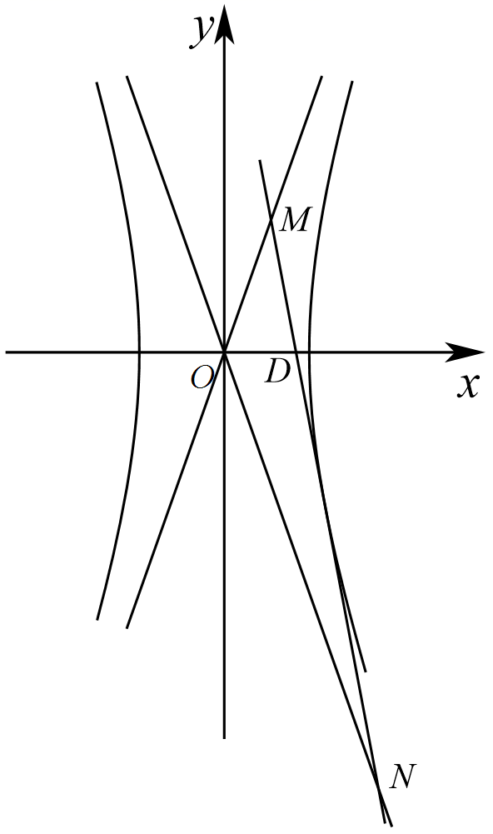

61．人们在进行工业设计时，巧妙地利用了圆锥曲线的光学性质．如图，从双曲线右焦点$F_{2}$发出的光线通过双曲线镜面反射出发散光线，且反射光线的反向延长线经过左焦点$F_{1}$．已知双曲线的方程为$x^{2}-y^{2}=1$，则当入射光线$F_{2}P$和反射光线$PE$互相垂直时（其中$P$为入射点），$∠F_{1}F_{2}P$的大小为（ ）
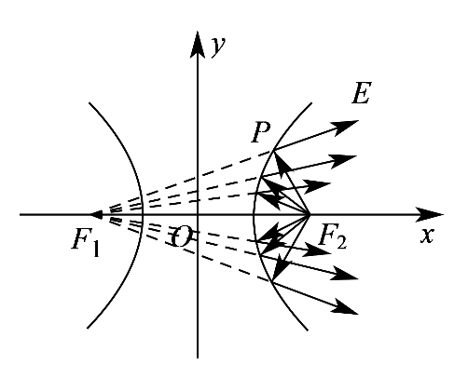
A．$\frac{π}{12}$ ；B．$\frac{π}{6}$ ；C．$\frac{π}{3}$ ；D．$\frac{5π}{12}$
【答案】D【难度】0.65
【知识点】根据双曲线方程求a、b、c、双曲线与反光镜的设计问题
【分析】设$|PF_{2}|=m(m>0)$，则$|PF_{1}|=2+m$，勾股定理求m，应用和角余弦公式求$∠F_{1}F_{2}P$的大小。
【详解】由$x^{2}-y^{2}=1$得：$a=1$，$b=1$，$c=\sqrt{2}$．
设$|PF_{2}|=m(m>0)$，则$|PF_{1}|=2+m$．
所以$m^{2}+{(m+2)}^{2}={(2\sqrt{2})}^{2}$，解得$m=\sqrt{3}-1$（$m=-\sqrt{3}-1$舍去），
所以$cos∠F_{1}F_{2}P=\frac{|PF_{2}|}{|F_{1}F_{2}|}=\frac{\sqrt{3}-1}{2\sqrt{2}}=\frac{\sqrt{6}-\sqrt{2}}{4}$，$∠F_{1}F_{2}P∈(0,π)$，
$cos\frac{5π}{12}=cos(\frac{π}{4}+\frac{π}{6})=cos\frac{π}{4}cos\frac{π}{6}-sin\frac{π}{4}sin\frac{π}{6}=\frac{\sqrt{6}-\sqrt{2}}{4}$，
所以$∠F_{1}F_{2}P=\frac{5π}{12}$．
故选：D．

62．如图，某野生保护区监测中心设置在点O处，正西、正东、正北处有3个监测点A，B，C，且|OA|＝|OB|＝|OC|＝30km，一名野生动物观察员在保护区遇险，发出求救信号，3个监测点均收到求救信号，A点接收到信号的时间比B点接收到信号的时间早$\frac{40}{V_{0}}\text{s}$（注：信号每秒传播$V_{0}\text{km}$）
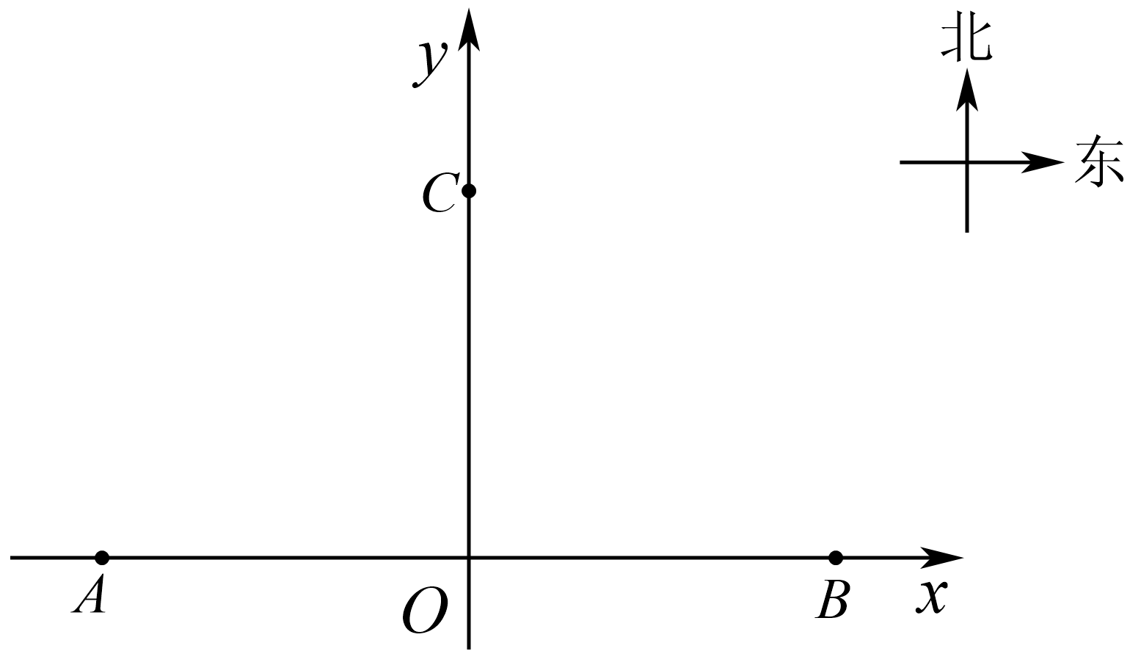
(1)求观察员所有可能出现的位置的轨迹方程；
(2)若C点信号失灵，现立即以C为圆心进行“圆形”红外扫描，为保证有救援希望，扫描半径r至少是多少千米？
【答案】(1)$\frac{x^{2}}{400}-\frac{y^{2}}{500}=1(x<0)$
(2)$20\sqrt{2}\text{km}$．【难度】0.65【知识点】双曲线与声音探测问题
【分析】(1)设观察员可能出现的位置为点$P$，由题意可知$|PB|-|PA|=40<\left|AB\right|$，即可判断出观察员所有可能出现的位置为双曲线的左支。结合$2a=40$，$2c=60$，即可求出其轨迹；
(2)设轨迹上一点为$M(x,y)$，利用两点的距离公式则可表示出$|MC|$，再结合点$M$在轨迹上，消元后利用二次函数的单调性，即可得出$|MC|$的最小值。即可写出答案。
【详解】(1)设观察员可能出现的位置为点$P(x,y)$，
由题意，得$|PB|-|PA|=\frac{40}{V_{0}}×V_{0}=$ $40<|AB|=60$，
故点$P$的轨迹为双曲线的左支，
设双曲线方程为$\frac{x^{2}}{a^{2}}-\frac{y^{2}}{b^{2}}=1(a>0,b>0,x<0)$，又$2a=40$，$2c=60$，
所以$b^{2}=c^{2}-a^{2}=500$，
故点$P$的轨迹方程为$\frac{x^{2}}{400}-\frac{y^{2}}{500}=1(x<0)$；
(2)设轨迹上一点为$M(x,y)$，则$|MC|=\sqrt{x^{2}+{(y-30)}^{2}}=\sqrt{x^{2}+y^{2}-60y+900}$，
又$\frac{x^{2}}{400}-\frac{y^{2}}{500}=1$，所以$x^{2}=\frac{4}{5}y^{2}+400$，
所以|$MC∣=\sqrt{\frac{9}{5}y^{2}-60y+1300}=$ $\sqrt{\frac{9}{5}\left[{\left(y-\frac{50}{3}\right)}^{2}+800\right]}≥20\sqrt{2}$，
当且仅当$y=\frac{50}{3}$时，$\left|MC\right|$取得最小值$20\sqrt{2}$，
故扫描半径r至少是$20\sqrt{2}\text{km}$．

63．2018年世界人工智能大会已于2018年9月在上海徐汇西岸举行，某高校的志愿者服务小组受大会展示项目的启发，会后决定开发一款“猫捉老鼠”的游戏，如图：A、B两个信号源相距10米，O是AB的中点，过O点的直线l与直线AB的夹角为45°，机器猫在直线l上运动，机器鼠的运动轨迹始终满足：接收到A点的信号比接收到B点的信号晚$\frac{8}{v_{0}}$秒（注：信号每秒传播v₀米）．在时刻t₀时，测得机器鼠距离O点为4米．
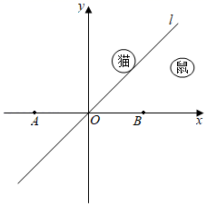
(1)以O为原点，直线$AB$为$x$轴建立平面直角坐标系（如图），求时刻$t₀$时机器鼠所在位置的坐标；
(2)游戏设定：机器鼠在距离直线l不超过1.5米的区域运动时，有“被抓”的风险．如果机器鼠保持目前的运动轨迹不变，是否有“被抓”风险？
【答案】(1)机器鼠所在位置的坐标为（4，0）
(2)没有“被抓”的风险【难度】0.4
【知识点】求平行线间的距离、判断两曲线交点的个数、利用双曲线定义求方程
【分析】(1)设机器鼠位置为点$P$，由双曲线的定义和方程可得$P$的轨迹和方程，以及时刻$t₀$时$P$的坐标；
(2)设直线$l$的平行线$l₁$的方程为$y=x+m$，联立双曲线方程，由判别式为0，解得$m$，再求平行线的距离，结合题意即可判断．
【详解】
(1)
设机器鼠位置为点P，由题意可得$\frac{\left|PA\right|}{v_{0}}-\frac{\left|PB\right|}{v_{0}}=\frac{8}{v_{0}}$，
即|PA|﹣|PB|＝8＜10，
可得P的轨迹为双曲线的右支，且2c＝10，2a＝8，即有c＝5，a＝4，b＝3，
则P的轨迹方程为$\frac{x^{2}}{16}-\frac{y^{2}}{9}=$1（x≥4），
时刻$t₀$时，$|OP|=4$，即$P(4,0)$，可得机器鼠所在位置的坐标为$(4,0)$；
(2)
设直线$l$的平行线$l₁$的方程为$y=x+m$，
联立双曲线方程$\frac{x^{2}}{16}-\frac{y^{2}}{9}=$1（x≥4），可得7x²+32mx+16m²+144＝0，
即有$Δ=$（32m）²﹣28（16m²+144）＝0，且x₁+x₂$=-\frac{32m}{7}＞$0，
可得m$=-\sqrt{7}$，
即l₁：y＝x$-\sqrt{7}$与双曲线的右支相切，
切点即为双曲线右支上距离l最近的点，
此时l与l₁的距离为d$=\frac{\left|-\sqrt{7}\right|}{\sqrt{2}}=\frac{\sqrt{14}}{2}$，
即机器鼠距离l最小的距离为$\frac{\sqrt{14}}{2}＞$1.5，
则机器鼠保持目前运动轨迹不变，没有“被抓”的风险．

2.7 抛物线及其方程
2.7.1 抛物线的标准方程
2.7.1 抛物线的标准方程：抛物线的定义及辨析
64．【微思考】在抛物线定义中，若去掉条件“l不经过点F”，点的轨迹还是抛物线吗？
【答案】不是。当定点F在直线l上时，动点轨迹是与l垂直的直线。
【难度】0.94【知识点】抛物线定义的理解
【详解】当定点F在直线l上时，满足条件的动点轨迹为过F且垂直于l的直线。

2.7.1 抛物线的标准方程：利用抛物线定义求轨迹
65．与点$F\left(0,-3\right)$和直线$y-3=0$的距离相等的点的轨迹方程是______．
【答案】$x^{2}=-12y$【难度】0.85【知识点】利用抛物线定义求动点轨迹【分析】由抛物线的定义和方程，计算可得所求轨迹方程．
【详解】解：由抛物线的定义可得平面内与点$F\left(0,-3\right)$和直线$y-3=0$的距离相等的点的轨迹为抛物线，且$F\left(0,-3\right)$为焦点，直线$y=3$为准线，
设抛物线的方程为$x^{2}=-2py(p>0)$，
可知$\frac{p}{2}=3$，解得$p=6$，
所以该抛物线方程是$x^{2}=-12y$，
故答案为：$x^{2}=-12y$

66．平面上动点$M$到定点$F\left(3,0\right)$的距离比$M$到直线$l$：$x+1=0$的距离大$2$，求动点$M$满足的方程。
【答案】$y^{2}=12x$【难度】0.85【知识点】利用抛物线定义求动点轨迹
【分析】将到直线$l$：$x+1=0$的距离转化为到直线$x=-3$的距离问题，利用抛物线的定义，判断出$M$的轨迹是抛物线，求出$p$，写出抛物线方程。
【详解】因为动点$M$到定点$F\left(3,0\right)$的距离比$M$到直线$l$：$x+1=0$的距离大$2$，所以动点$M$到定点$F\left(3,0\right)$的距离与$M$到直线$l$：$x+3=0$的距离相等，平方后可知，当横坐标小于负一时不存在实点，所以实际横坐标不小于负一；此时到准线的距离等于横坐标加三，才能按抛物线定义化为所求轨迹。
所以$M$的轨迹是以$F\left(3,0\right)$为焦点，直线$l$：$x=-3$为准线的抛物线，
此时$p=6$，故所求的点$M$满足的方程是$y^{2}=12x$。

2.7.1 抛物线的标准方程：根据抛物线方程求焦点或准线
67．抛物线$3x^{2}+4y=0$的焦点坐标为______，准线方程是______．
【答案】 $\left(0,-\frac{1}{3}\right)$ $y=\frac{1}{3}$【难度】0.94【知识点】根据抛物线方程求焦点或准线【分析】将抛物线方程化为标准形式后求解
【详解】$3x^{2}+4y=0$，则$x^{2}=-\frac{4}{3}y$，故焦点坐标为$\left(0,-\frac{1}{3}\right)$，准线方程是$y=\frac{1}{3}$
故答案为：$\left(0,-\frac{1}{3}\right)$，$y=\frac{1}{3}$

2.7.1 抛物线的标准方程：抛物线上点到定点和焦点的距离的和、差最值
2.7.1 抛物线的标准方程：抛物线的焦半径
68．$F$是抛物线$y^{2}=2x$的焦点，$A、B$是抛物线上的两点，$\left|AF\right|+\left|BF\right|=8$，则线段$AB$的中点到$y$ 轴的距离为（ ）
A．$4$ ；B．$\frac{9}{2}$ ；C．$3$ ；D．$\frac{7}{2}$
【答案】D【难度】0.85【知识点】抛物线的焦半径公式
【分析】根据抛物线的方程求出准线方程，利用抛物线的定义抛物线上的点到焦点的距离等于到准线的距离，列出方程求出A，B的中点横坐标的和，求出线段AB的中点到y轴的距离
【详解】$∵F$是抛物线$y^{2}=2x$的焦点，
$∴F(\frac{1}{2},0)$，准线方程$x=-\frac{1}{2}$，
设$A(x_{1},y_{1})B(x_{2},y_{2})$ ，
$∴|AF|+|BF|=x_{1}+\frac{1}{2}+x_{2}+\frac{1}{2}=8$，
$∴x_{1}+x_{2}=7$，
$∴$线段AB的中点横坐标为$\frac{7}{2}$，
$∴$线段AB的中点到y轴的距离为$\frac{7}{2}$
所以D选项是正确的
【点睛】抛物线的弦长问题一般根据第一定义可简化运算．

2.7.1 抛物线的标准方程：根据焦点或准线求抛物线方程
69．已知抛物线的顶点在原点，对称轴为坐标轴，焦点在直线$x-2y-4=0$上，求抛物线的方程．
【答案】$y^{2}=16x$或$x^{2}=-8y$【难度】0.85【知识点】根据焦点或准线写出抛物线的标准方程
【分析】求出已知直线与坐标轴的交点$A$和$B$，在焦点分别为$A$和$B$的情况下设出抛物线标准方程，对照抛物线焦点坐标的公式求待定系数，即可得到相应抛物线的方程．
【详解】解：直线$x-2y-4=0$交$x$轴于点$A(4,0)$，与$y$轴交于点$B\left(0,-2\right)$
①当抛物线的焦点在$A$点时，设方程为$y^{2}=2px$，$(p>0)$，可得$\frac{p}{2}=4$，所以$2p=16$，
$∴$抛物线方程为$y^{2}=16x$
②当抛物线的焦点在$B$点时，设方程为$x^{2}=-2p^{'}y$，$(p^{'}>0)$，可得$\frac{p^{'}}{2}=2$，所以$2p^{'}=8$，
$∴$抛物线方程为$x^{2}=-8y$
综上所述，得此抛物线方程为$y^{2}=16x$或$x^{2}=-8y$；

2.7.1 抛物线的标准方程：根据定义求抛物线方程
70．焦点到准线的距离为$\frac{3}{2}$的抛物线的标准方程为___________。
【答案】$y^{2}=3x$或$y^{2}=-3x$或$x^{2}=3y$或$x^{2}=-3y$【难度】0.94【知识点】根据定义求抛物线的标准方程【分析】先求得$p$，由此求得抛物线的标准方程。
【详解】依题意$p=\frac{3}{2},2p=3$，
所以抛物线方程为：$y^{2}=3x$或$y^{2}=-3x$或$x^{2}=3y$或$x^{2}=-3y$

2.7.1 抛物线的标准方程：求抛物线的轨迹方程
71．点$A\left(1,0\right)$，点B是x轴上的动点，线段PB的中点E在y轴上，且AE垂直PB，则点P的轨迹方程为______．
【答案】$y^{2}=4x$ $\left(x≠0\right)$【难度】0.85【知识点】由两条直线垂直求方程、求抛物线的轨迹方程【分析】设动点P的坐标，找到等量关系，建立方程，化简求解。
【详解】设$P\left(x,y\right)$，$B\left(m,0\right)$，则$E\left(\frac{x+m}{2},\frac{y}{2}\right)$．由点E在y轴上，得$\frac{x+m}{2}=0$，则$m=-x$，即$E\left(0,\frac{y}{2}\right)$．又$AE⊥PB$，若$x≠0$，则$k_{AE}⋅k_{PB}=\frac{\frac{y}{2}}{0-1}×\frac{y}{2x}=-1$，即$y^{2}=4x$．若$x=0$，则$m=0$，此时点P，B重合，直线PB不存在．所以点P的轨迹方程是$y^{2}=4x$ $\left(x≠0\right)$．
故答案为：$y^{2}=4x$ $\left(x≠0\right)$。

72．已知直线$l:x=-2$和圆$C:{\left(x-3\right)}^{2}+y^{2}=1$．若圆$M$与直线$l$相切，与圆$C$外切，求圆$M$的圆心$M$的轨迹方程．
【答案】$y^{2}=12x$【难度】0.85【知识点】求抛物线的轨迹方程
【分析】分析可知圆心$M$的轨迹是以点$C\left(3,0\right)$为焦点，以直线$x=-3$为准线的抛物线，求出$p$的值，即可得出圆心$M$的轨迹方程。
【详解】设圆$M$为半径为$R$，圆$C$的圆心为$C\left(3,0\right)$，半径为$1$，则$\left|MC\right|=R+1$，平方后可知，当横坐标小于负二时不存在实点，所以实际横坐标不小于负二；此时圆半径等于横坐标加二，才能按抛物线定义化为所求轨迹。
由题意可知，圆心$M$到直线$l$的距离为$R$，
所以，圆心$M$到直线$x=-3$的距离和它到点$C$的距离相等，
故圆心$M$的轨迹是以点$C\left(3,0\right)$为焦点，以直线$x=-3$为准线的抛物线，
设该抛物线的标准方程为$y^{2}=2px\left(p>0\right)$，则$\frac{p}{2}=3$，可得$p=6$，
因此，圆心$M$的轨迹方程为$y^{2}=12x$。

2.7.2 抛物线的几何性质
73．下列关于抛物线$y=2x^{2}$的图象描述正确的是（ ）
A．开口向上，焦点为$\left(0,\frac{1}{8}\right)$ ；B．开口向右，焦点为$\left(0,\frac{1}{8}\right)$；
C．开口向上，焦点为$\left(0,\frac{1}{2}\right)$ ；D．开口向右，焦点为$\left(0,\frac{1}{2}\right)$
【答案】A【难度】0.94【知识点】根据抛物线方程求焦点或准线、判断抛物线的开口方向【分析】利用抛物线方程，判断开口方向以及焦点坐标即可。
【详解】抛物线$y=2x^{2}$，即$x^{2}=\frac{1}{2}y$，
可知抛物线的开口向上，焦点坐标为$\left(0,\frac{1}{8}\right)$。
故选：A。
【点睛】本题考查了抛物线的简单性质的应用，属于基础题。

74．若抛物线$y²=2px（p>0）$上任意一点到焦点的距离恒大于$1$，则$p$的取值范围是（ ）
A．p＜1 ；B．p＞1 ；C．p＜2 ；D．p＞2
【答案】D【难度】0.85【知识点】抛物线定义的理解、抛物线的范围【分析】根据抛物线的几何性质当P为抛物线的顶点时，P到准线的距离取得最小值$\frac{p}{2}$，列不等式求解。
【详解】∵设P为抛物线的任意一点，
则P到焦点的距离等于到准线：x$=-\frac{p}{2}$的距离，
显然当P为抛物线的顶点时，P到准线的距离取得最小值$\frac{p}{2}$．
∴$\frac{p}{2}＞1$，即p＞2．
故选：D．
【点睛】此题考查抛物线的几何性质，根据几何性质解决抛物线上的点到焦点距离的取值范围问题。

2.7.2 抛物线的几何性质：求抛物线的对称轴
75．关于抛物线$y^{2}=-2x$，下列说法正确的是（ ）
A．开口向左 ；B．焦点坐标为$\left(-1,0\right)$ ；C．准线为$x=1$ ；D．对称轴为$x$轴
【答案】AD【难度】0.85
【知识点】根据抛物线方程求焦点或准线、判断抛物线的开口方向、求抛物线的对称轴
【分析】根据抛物线标准方程依次判断选项即可得到答案。
【详解】对选项A，$y^{2}=-2x$，开口向左，故A正确；
对选项B，$y^{2}=-2x$，焦点为$\left(-\frac{1}{2},0\right)$，故B错误；
对选项C，$y^{2}=-2x$，准线方程为$x=\frac{1}{2}$，故C错误；
对选项D，$y^{2}=-2x$，对称轴为$x$轴，故D正确。
故选：AD

2.7.2 抛物线的几何性质：抛物线对称性的应用
76．已知抛物线的顶点为坐标原点，对称轴为$x$轴，且与圆$x^{2}+y^{2}=4$相交的公共弦长为$2\sqrt{3}$，则抛物线的方程为______．
【答案】$y^{2}=3x$或$y^{2}=-3x$【难度】0.85【知识点】抛物线定义的理解、抛物线的对称性的应用【分析】根据抛物线的概念及其对称性，结合已知条件即可求解。
【详解】设所求抛物线的方程为$y^{2}=2px\left(p>0\right)$或$y^{2}=-2px\left(p>0\right)$，与圆的交点为$A\left(x_{1},y_{1}\right)$，$B\left(x_{2},y_{2}\right)$（$y_{1}>0$，$y_{2}<0$），由对称性，知$x_{1}=x_{2}$，$y_{2}=-y_{1}$，则$\left|y_{1}\right|+\left|y_{2}\right|=2\sqrt{3}$，即$y_{1}-y_{2}=2y_{1}=2\sqrt{3}$，所以$y_{1}=\sqrt{3}$，把$y_{1}=\sqrt{3}$代入$x^{2}+y^{2}=4$，得$x_{1}=±1$，所以点$\left(1,\sqrt{3}\right)$在抛物线$y^{2}=2px$上，点$\left(-1,\sqrt{3}\right)$在抛物线$y^{2}=-2px$上，可得$p=\frac{3}{2}$．
于是所求抛物线的方程为$y^{2}=3x$或$y^{2}=-3x$．
故答案为：$y^{2}=3x$或$y^{2}=-3x$。

77．正三角形的一个顶点位于坐标原点，另外两个顶点在抛物线$y^{2}=2px$($p>0$)上，求这个正三角形的边长。
【答案】$4\sqrt{3}p$【难度】0.85【知识点】抛物线的对称性的应用
【分析】设另外两个顶点的坐标分别为$A(x_{1}，y_{1})$、$B(x_{2}，y_{2})$，由图形的对称性可以得到$\frac{y_{1}}{x_{1}}=tan{30}^{∘}$，解此方程得到$y_{1}$的值，从而可得结果。
【详解】设正三角形$OAB$的顶点$A$、$B$在抛物线上，且设点$A(x_{1}，y_{1})$、$B(x_{2}，y_{2})$，
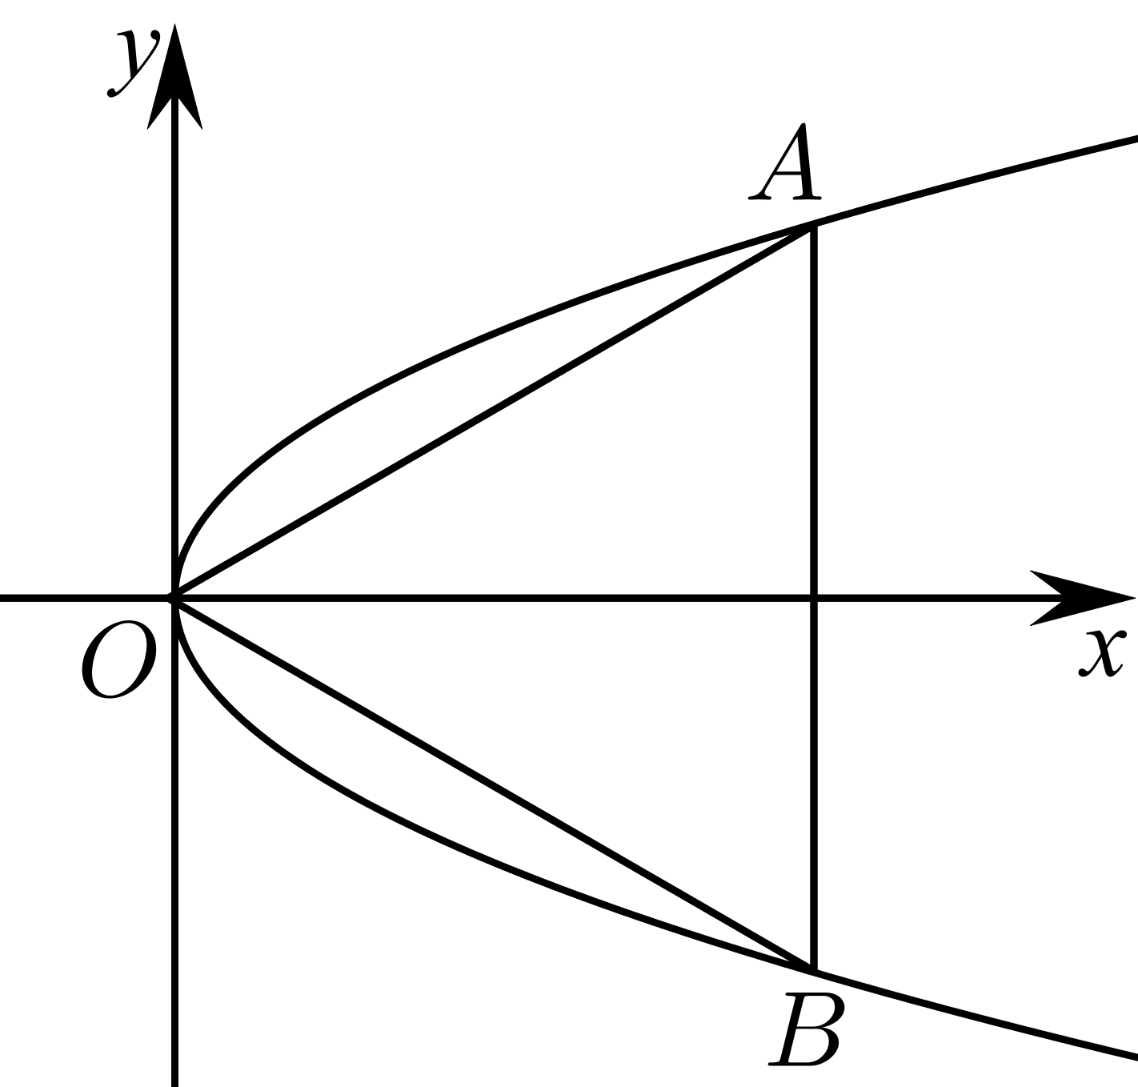
则$y_{1}^{2}=2px_{1}$，$y_{2}^{2}=2px_{2}$，
又$|OA|=|OB|$，∴$x_{1}^{2}+y_{1}^{2}=x_{2}^{2}+y_{2}^{2}$，即$(x_{1}^{2}-x_{2}^{2})+2p(x_{1}-x_{2})=0$，
∴$(x_{1}-x_{2})(x_{1}+x_{2}+2p)=0$，又∵$x_{1}>0$，$x_{2}>0$，$2p>0$，
∴$x_{1}=x_{2}$，由此可得$\left|y_{1}\left|=\right|y_{2}\right|$，即线段$AB$关于$x$轴对称，
∵$x$轴垂直于$AB$，且$∠AOx={30}^{∘}$，
∴$\frac{y_{1}}{x_{1}}=tan{30}^{∘}=\frac{\sqrt{3}}{3}$，
∵$x_{1}=\frac{y_{1}^{2}}{2p}$，
∴$y_{1}=2\sqrt{3}p$，
∴$|AB|=2y_{1}=4\sqrt{3}p$。

78．已知$F$为抛物线$y^{2}=4x$的焦点，过$F$的直线$l$与抛物线交于$A$，$B$两点，若在$x$轴负半轴上存在一点$M\left(m,0\right)$，使得$∠AMB$为锐角，则$m$的取值范围为（ ）（题意为同一个定点对任意过焦点的直线均满足上述锐角条件。）
A．$\left(-∞,-1\right)$ ；B．$\left(-∞,-1\right]$ ；C．$\left(-∞,-3\right)$ ；D．$\left(-∞,-3\right]$
【答案】A【难度】0.65【知识点】直线与抛物线交点相关问题、抛物线中的参数范围问题
【分析】设直线$AB$的方程为$x=ty+1$，联立直线与抛物线的方程结合韦达定理，再根据$∠AMB$为锐角得到$\overset{⃑}{MA}⋅\overset{⃑}{MB}>0$恒成立，转化为坐标运算，即可得到$m$的范围。
【详解】由题意知$F\left(1,0\right)$，设直线$AB$的方程为$x=ty+1$，由$\{\begin{aligned}y^{2}=4x \\ x=ty+1\end{aligned}$，
得$y^{2}-4ty-4=0$．设$A\left(x_{1},y_{1}\right)$，$B\left(x_{2},y_{2}\right)$，
则$y_{1}+y_{2}=4t$，$y_{1}y_{2}=-4$，所以$x_{1}+x_{2}=4t^{2}+2$，$x_{1}x_{2}=1$．
因为$∠AMB$为锐角，所以$\overset{⃑}{MA}⋅\overset{⃑}{MB}>0$恒成立，即$\left(x_{1}-m\right)\left(x_{2}-m\right)+y_{1}y_{2}>0$，
整理得$x_{1}x_{2}-m\left(x_{1}+x_{2}\right)+m^{2}+y_{1}y_{2}>0$，所以$1-m\left(4t^{2}+2\right)+m^{2}-4>0$，
而$m<0$，所以$t^{2}>\frac{m^{2}-2m-3}{4m}$对于任意$t∈R$恒成立，所以$\frac{m^{2}-2m-3}{4m}<0$．
由$\{\begin{aligned}m^{2}-2m-3>0 \\ m<0\end{aligned}$，解得$m<-1$，所以$m$的取值范围为$\left(-∞,-1\right)$．
故选：A．

79．已知抛物线$C:y^{2}=8x$的焦点为$F$，过点$F$的直线交$C$于$A$，$B$两点，则$AB$的中点$M$到$C$的准线$l$的距离的最小值为（ ）
A．2 ；B．4 ；C．5 ；D．6
【答案】B【难度】0.65
【知识点】求直线与抛物线相交所得弦的弦长、抛物线中的参数范围问题、抛物线定义的理解
【分析】设出直线$AB$的方程$x=my+2$，联立后利用弦长公式表达出$AB$，求出$AB$长度的最小值，再利用抛物线的定义来进行转化，得到$AB$的中点$M$到$C$的准线$l$的距离为$AB$的一半，进而求出点$M$到$C$的准线$l$的距离的最小值。
【详解】如图，
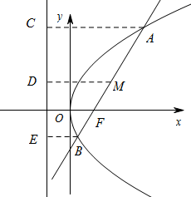
分别过点$A$，$M$，$B$作准线的垂线，垂足分别为$C$，$D$，$E$，
则$\left|MD\right|=\frac{\left|AC\right|+\left|BE\right|}{2}=\frac{\left|AF\right|+\left|BF\right|}{2}=\frac{\left|AB\right|}{2}$
设直线$AB$的方程为$x=my+2$，$A(x_{1}$，$y_{1})$，$B(x_{2}$，$y_{2})$。
联立$\{\begin{aligned}x=my+2 \\ y^{2}=8x\end{aligned}$，整理得$y^{2}-8my-16=0$，
则$y_{1}+y_{2}=8m$，$y_{1}y_{2}=-16$。
$\left|AB\right|=\sqrt{1+m^{2}}⋅\sqrt{{(y_{1}+y_{2})}^{2}-4y_{1}y_{2}}=8(1+m^{2})⩾8$
$∴\left|MD\right|⩾4$。
故选：B。

2.7.2 抛物线的几何性质：求抛物线上一点到定直线的距离的最值
80．已知直线$l_{1}$ $:$ $2x-y+2=0$和直线$l_{2}$ $:$ $x=-1$，抛物线$y^{2}=4x$上一动点$P$到直线$l_{1}$和直线$l_{2}$的距离之和的最小值是_________．
【答案】$\frac{4\sqrt{5}}{5}$【难度】0.85【知识点】求抛物线上一点到定直线的最值【分析】由抛物线的定义，可将问题转化为：抛物线上一点到焦点的距离与到直线$l_{1}$距离之和的最小值进行处理。
【详解】因为直线$x=-1$是抛物线的准线，
故根据抛物线定义，抛物线上一点到焦点的距离与到准线距离相等；
故问题转化为抛物线上一点到焦点的距离和到直线$2x-y+2=0$距离的和的最小值；
容易知，其最小值为焦点$F(1,0)$到直线$2x-y+2=0$的距离
$d=\frac{\left|2-0+2\right|}{\sqrt{5}}=$ $\frac{4\sqrt{5}}{5}$。
故答案为：$\frac{4\sqrt{5}}{5}$。
【点睛】本题考查抛物线的定义，涉及距离最小值问题，经典题目。

2.7.2 抛物线的几何性质：求抛物线上一点到定点的距离的最值
81．点$M\left(20,40\right)$，抛物线$y^{2}=2px\left(p>0\right)$的焦点为$F$，若对于抛物线上的任意点$P$，$\left|PM\right|+\left|PF\right|$的最小值为41，则$p$的值等于______。
【答案】42或22【难度】0.4
【知识点】求抛物线上一点到定点的最值、求抛物线上一点到定直线的最值
由三角不等式，$PM+PF=PM+PD≥MD=20+p/2$，等号要求D、P、M共线且P在线段DM上。
由三角不等式，$PM+PF≥MF$，等号要求P在线段FM上，且当前分支条件保证线段FM与抛物线相交。
【分析】当点$M\left(20,40\right)$在抛物线的内部或曲线上时，得到当$M,P,D$三点共线时，此时$\left|PM\right|+\left|PF\right|$的距离最小，即可求解；当点$M\left(20,40\right)$在抛物线的外部时，当$P,M,F$三点共线时，$\left|PM\right|+\left|PF\right|$的距离最小，即可求解。
【详解】由题意，(1)当点$M\left(20,40\right)$在抛物线的内部或曲线上时，则满足${40}^{2}≤2p×20$，解得$p≥40$，
过点$P$点作抛物线的准线的垂线，垂足为$D$，根据抛物线的定义，可得$\left|PF\right|=\left|PD\right|$，
所以$\left|PM\right|+\left|PF\right|=\left|PM\right|+\left|PD\right|$，
当$M,P,D$三点共线时，此时$\left|PM\right|+\left|PF\right|$的距离最小，且最小值为$41$，
可得$20+\frac{p}{2}=41$，解得$p=42$；
(2)当点$M\left(20,40\right)$在抛物线的外部时，则满足${40}^{2}>2p×20$，解得$p<40$，
如图所示，
当$P,M,F$三点共线时，$\left|PM\right|+\left|PF\right|$的距离最小，且最小值为$41$，
即$\sqrt{{40}^{2}+{(20-\frac{p}{2})}^{2}}=41$，解得$p=22$或$p=58$（舍去），
因本分支要求$p<40$，所以$p=58$不符合条件，舍去。
综上所述，实数$p$的值等于42或22。
故答案为42或22。
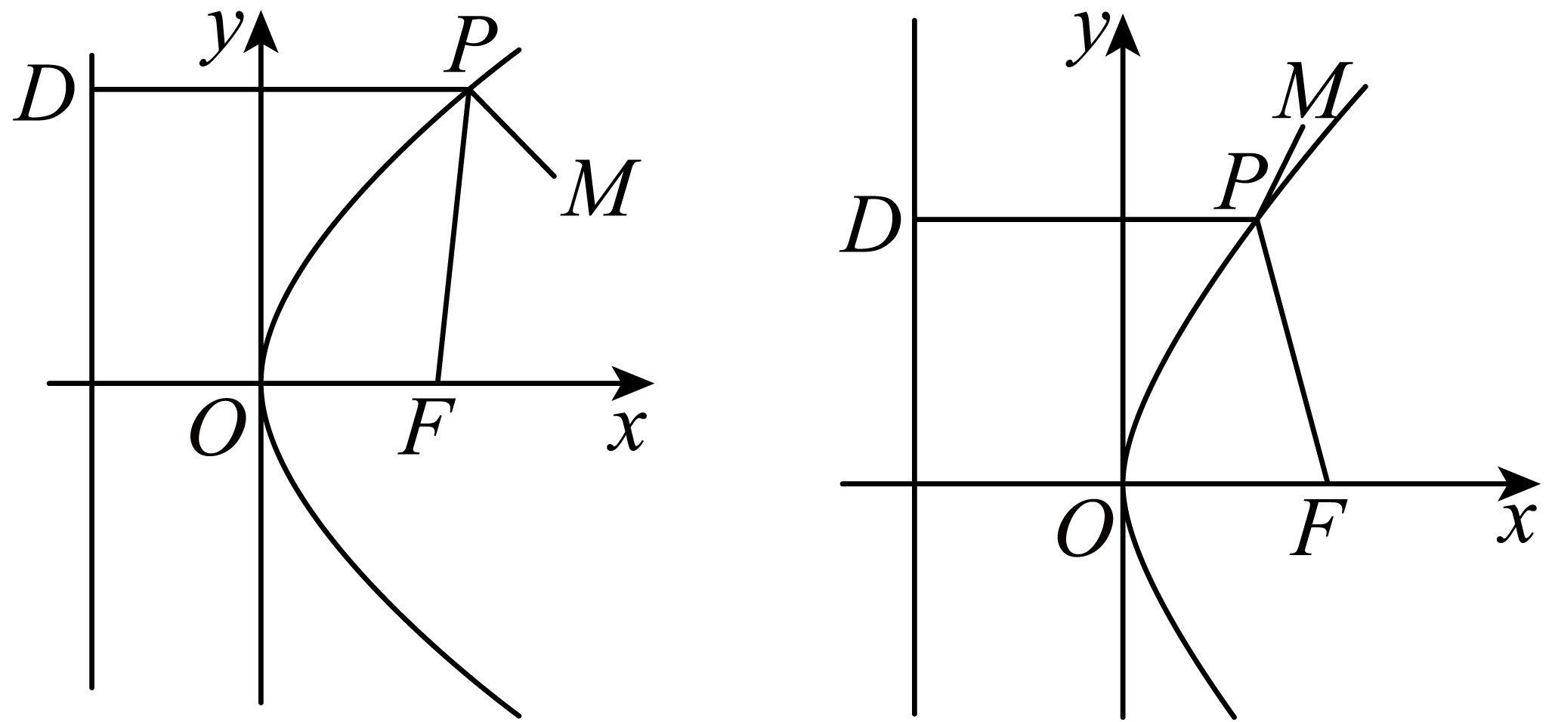 【点睛】
本题主要考查了抛物线的标准方程，以及抛物线的定义的应用，着重考查了分类讨论思想，以及数形结合思想，属于基础题。

2.7.2 抛物线的几何性质：抛物线上的点到定点的距离及最值
82．已知抛物线的顶点在原点，焦点为$F(-3,0)$，设点$A(a,0)$与抛物线上的点的距离的最小值为$f(a)$，求$f(a)$的表达式。
【答案】$f(a）\text{=}$ $\{\begin{aligned}|a|,a>-6 \\ \sqrt{-12a-36},a≤-6\end{aligned}$【难度】0.65
【知识点】求抛物线上一点到定点的最值、根据焦点或准线写出抛物线的标准方程
【分析】求出抛物线的方程，设其上一点的坐标，利用两点间的距离公式表示出点$A(a,0)$与抛物线上的点的距离 ，对参数a分类讨论，即可得$f(a)$的表达式。
【详解】因为抛物线的顶点在原点，焦点为$F(-3,0)$，
所以$\text{-}\frac{p}{2}=-3,p=6$ ，故抛物线方程为$y^{2}=-12x$ ，
设抛物线上点$P(x_{0},y_{0})$ ，则${y_{0}}^{2}=-12x_{0}$，$x_{0}≤0$ ，
故$|AP|=\sqrt{{(x_{0}-a)}^{2}+{y_{0}}^{2}}=\sqrt{{(x_{0}-a)}^{2}-12x_{0}}=\sqrt{{(x_{0}-a-6)}^{2}-12a-36}$ ，
当$a+6>0$ ，即$a>-6$ 时，$x_{0}=0$ 时，$f(a)=\sqrt{a^{2}}=|a|$ ；
当$a+6≤0$ ，即$a≤-6$ 时，$x_{0}=a+6$ 时，$f(a)=\sqrt{-12a-36}$ ，
故$f(a）\text{=}$ $\{\begin{aligned}|a|,a>-6 \\ \sqrt{-12a-36},a≤-6\end{aligned}$ 。

2.7.2 抛物线的几何性质：抛物线中的直线过定点
2.7.2 抛物线的几何性质：抛物线中存在定点满足某条件
83．已知点$P$与点$F\left(2,0\right)$的距离比它到直线$x+4=0$的距离小$2$，若记点$P$的轨迹为曲线$C$．
(1)求曲线$C$的方程；
(2)若直线$l$与曲线$C$相交于$A,B$两点，且$OA⊥OB$．求证直线$l$过定点，并求出该定点的坐标．
【答案】(1)$y^{2}=8x$
(2)证明见解析，定点为$\left(8,0\right)$【难度】0.85【知识点】利用抛物线定义求动点轨迹、抛物线中的直线过定点问题【分析】(1)结合抛物线定义可知点$P$轨迹是以$F\left(2,0\right)$为焦点，$x+2=0$为准线的抛物线，由此可得曲线$C$方程；
(2)设$l:x=ty+m\left(m≠0\right)$，$A\left(x_{1},y_{1}\right)$，$B\left(x_{2},y_{2}\right)$，与抛物线方程联立可表示出$y_{1}y_{2},x_{1}x_{2}$，由$\overset{⃑}{OA}⋅\overset{⃑}{OB}=0$可求得$m$，进而得到定点坐标。
【详解】(1)$∵$点$P$与点$F\left(2,0\right)$的距离比它到直线$x+4=0$的距离小$2$，
$∴$点$P$与点$F\left(2,0\right)$的距离和点$P$到直线$x+2=0$的距离相等，
由抛物线定义知：点$P$轨迹是以$F\left(2,0\right)$为焦点，$x+2=0$为准线的抛物线，
即曲线$C$的方程为：$y^{2}=8x$。
(2)设$l:x=ty+m\left(m≠0\right)$，$A\left(x_{1},y_{1}\right)$，$B\left(x_{2},y_{2}\right)$，
由$\{\begin{aligned}x=ty+m \\ y^{2}=8x\end{aligned}$得：$y^{2}-8ty-8m=0$，则$Δ=64t^{2}+32m>0$，即$m>-2t^{2}$；
$∴y_{1}y_{2}=-8m$，$x_{1}x_{2}=\frac{{\left(y_{1}y_{2}\right)}^{2}}{64}=m^{2}$，
$∵OA⊥OB$，$∴\overset{⃑}{OA}⋅\overset{⃑}{OB}=x_{1}x_{2}+y_{1}y_{2}=m^{2}-8m=m\left(m-8\right)=0$；
$∵m≠0$，$∴m=8$，即$l:x=ty+8$；
当$y=0$时，$x=8$，$∴l$恒过定点$\left(8,0\right)$。
由条件有$PF=|x+4|-2$，右端须非负。若$x≥-4$，则还需$x≥-2$，且$PF=x+2$，平方得$y²=8x$，若$x≤-4$，则须$x≤-6$，平方得$y²=16x+32<0$，无实点。因此轨迹确为$y²=8x$。

2.7.2 抛物线的几何性质：抛物线中存在定点满足某条件
84．已知抛物线C：$y^{2}=2px\left(p>0\right)$经过点$P\left(4,4\right)$，其焦点为$F$．
(1)求抛物线$C$的方程；
(2)设点$Q$在抛物线$C$上，试问在直线$2x-y+6=0$上是否存在点$N$，使得四边形$PQFN$是平行四边形？若存在，求出点$Q$的坐标；若不存在，说明理由．
【答案】(1)$y^{2}=4x$
(2)直线$2x-y+6=0$上存在点$N$，使得四边形$PQFN$是平行四边形，此时$Q\left(9,6\right)$或$Q\left(4,-4\right)$．【难度】0.4
【知识点】根据抛物线上的点求标准方程、抛物线中存在定点满足某条件问题
【分析】(1)将点$P\left(4,4\right)$代入抛物线方程去即可；
(2)要使得四边形$PQFN$是平行四边形只需要$\overset{⃑}{NP}=\overset{⃑}{FQ}$，找出$Q$和$N$之间坐标的关系即可。
【详解】(1)因为抛物线$y^{2}=2px\left(p>0\right)$经过点$P\left(4,4\right)$，所以$16=8p$，即$p=2$，
所以抛物线$C$的方程为$y^{2}=4x$．
(2)由(1)知$F\left(1,0\right)$，设$N\left(t,2t+6\right),Q\left(x_{0},y_{0}\right)$．因为四边形$PQFN$是平行四边形，所以$\overset{⃑}{NP}=\overset{⃑}{FQ}$，所以$(4-t,-2t-2)=\left(x_{0}-1,y_{0}\right)$，所以$x_{0}=5-t , y_{0}=-2t-2$即$Q\left(5-t,-2t-2\right)$，将点$Q\left(5-t,-2t-2\right)$代入抛物线$C$的方程，可得${\left(-2t-2\right)}^{2}=4(5-t)$，即$t^{2}+3t-4=0$，解得$t=-4$或$t=1$，所以$Q\left(9,6\right)$或$Q\left(4,-4\right)$，经检验，满足四边形$PQFN$是平行四边形．
所以直线$2x-y+6=0$上存在点$N$，使得四边形$PQFN$是平行四边形，此时$Q\left(9,6\right)$或$Q\left(4,-4\right)$．
【点睛】(1)若四边形$ABCD$为平行四边形，则可利用$\overset{⃑}{AD}=\overset{⃑}{BC}$或$\overset{⃑}{AC}=\overset{⃑}{AB}+\overset{⃑}{BC}$，然后引入坐标，代入方程（抛物线）或结合根与系数的关系（椭圆、双曲线）求解；
(2)若四边形$ABCD$为菱形，可先求出$BD$的中点$M$，然后利用$\overset{⃑}{AM}⋅\overset{⃑}{BD}=0$求解，或直接利用$\overset{⃑}{AC}⋅\overset{⃑}{BD}=0$求解；
(3)若四边形$ABCD$为矩形，则利用$\overset{⃑}{AB}⋅\overset{⃑}{AD}=0$求解．

2.7.2 抛物线的几何性质：抛物线中的定值问题
85．已知抛物线$C:y^{2}=2px(p>0)$的准线与$x$轴的交点为$A(-1,0)$。
(1)求$C$的方程；
(2)若过点$M(2,0)$的直线$l$与抛物线$C$交于$P$，$Q$两点。求证：$\frac{1}{|PM|^{2}}+\frac{1}{|QM|^{2}}$为定值。
【答案】(1)$y^{2}=4x$；(2)证明见解析。【难度】0.85
【知识点】根据焦点或准线写出抛物线的标准方程、抛物线中的定值问题
【分析】(1)根据抛物线的准线求参数p，即可写出抛物线方程；
(2)设直线$l$为$x=my+2$，$P(x_{1},y_{1})$、$Q(x_{2},y_{2})$，联立抛物线方程，应用韦达定理求$y_{1}+y_{2}$，$y_{1}y_{2}$，由$|PM|=\sqrt{1+m^{2}}|y_{1}|$，$|QM|=\sqrt{1+m^{2}}|y_{2}|$，代入目标式化简，即可证结论。
【详解】(1)由题意，可得$-\frac{p}{2}=-1$，即$p=2$，
∴抛物线$C$的方程为$y^{2}=4x$。
(2)证明：设直线$l$的方程为$x=my+2$，$P(x_{1},y_{1})$，$Q(x_{2},y_{2})$，
联立抛物线有$\{\begin{aligned}x=my+2 \\ y^{2}=4x\end{aligned}$，消去x得$y^{2}-4my-8=0$，则$Δ=16(m^{2}+2)>0$，
∴$y_{1}+y_{2}=4m$，$y_{1}y_{2}=-8$，又$|PM|=\sqrt{1+m^{2}}|y_{1}|$，$|QM|=\sqrt{1+m^{2}}|y_{2}|$。
∴$\frac{1}{|PM|^{2}}+\frac{1}{|QM|^{2}}=\frac{1}{(1+m^{2})y_{1}^{2}}+\frac{1}{(1+m^{2})y_{2}^{2}}$ $=\frac{y_{1}^{2}+y_{2}^{2}}{(1+m^{2})y_{1}^{2}y_{2}^{2}}=\frac{16m^{2}+16}{64(1+m^{2})}=\frac{1+m^{2}}{4(1+m^{2})}=\frac{1}{4}$。
∴$\frac{1}{|PM|^{2}}+\frac{1}{|QM|^{2}}$为定值。

86．已知抛物线$C:y^{2}=2x$，$A\left(x_{1},y_{1}\right)$，$B\left(x_{2},y_{2}\right)$是C上两个不同的点．
(1)求证：直线$y_{1}y=x_{1}+x$与C相切；
(2)若O为坐标原点，$\vec{OA}⋅\vec{OB}=-1$，C在A，B处的切线交于点P，证明：点P在定直线上．
【答案】(1)证明见解析
(2)证明见解析【难度】0.65【知识点】判断直线与抛物线的位置关系、抛物线中的定直线【分析】(1)联立直线与抛物线的方程消元，利用$Δ=0$证明即可；
(2)设$P\left(x_{0},y_{0}\right)$，由(1)可得出两条切线的方程，然后联立可得$x_{0}=\frac{y_{1}y_{2}}{2}$，然后由$\vec{OA}⋅\vec{OB}=-1$可得$y_{1}y_{2}=-2$，即可证明。
【详解】(1)联立$\{\begin{aligned}y^{2}=2x \\ y_{1}y=x_{1}+x\end{aligned}$得$y^{2}-2y_{1}y+2x_{1}=0$，
因为$A\left(x_{1},y_{1}\right)$在C上，则$y_{1}^{2}=2x_{1}$，
所以$Δ={\left(-2y_{1}\right)}^{2}-4×2x_{1}=4y_{1}^{2}-8x_{1}=0$，因此直线$y_{1}y=x_{1}+x$与C相切．
(2)由(1)知，设$P\left(x_{0},y_{0}\right)$，切线$PA$的方程为$y_{1}y=x_{1}+x$，切线$PB$的方程为$y_{2}y=x_{2}+x$，
联立$\{\begin{aligned}y_{1}y=x_{1}+x \\ y_{2}y=x_{2}+x\end{aligned}$得$x_{0}=\frac{x_{1}y_{2}-x_{2}y_{1}}{y_{1}-y_{2}}$，
因为$x_{1}=\frac{y_{1}^{2}}{2}$，$x_{2}=\frac{y_{2}^{2}}{2}$，所以$x_{0}=\frac{x_{1}y_{2}-x_{2}y_{1}}{y_{1}-y_{2}}=\frac{y_{1}y_{2}}{2}$．
又因为$\vec{OA}⋅\vec{OB}=-1$，所以$x_{1}x_{2}+y_{1}y_{2}=\frac{y_{1}^{2}}{2}⋅\frac{y_{2}^{2}}{2}+y_{1}y_{2}=-1$，
解得$y_{1}y_{2}=-2$，所以$x_{0}=-1$．
故点P在定直线$x=-1$上．

2.7.2 抛物线的几何性质：根据抛物线上点求抛物线方程
87．已知抛物线C：$x^{2}=2py$（$p>0$）与圆O：$x^{2}+y^{2}=12$相交于A，B两点，且点A的横坐标为$2\sqrt{2}$。F是抛物线C的焦点，过焦点的直线l与抛物线C相交于不同的两点M，N。
(1)求抛物线C的方程。
(2)过点M，N作抛物线C的切线$l_{1}$，$l_{2}$，$P\left(x_{0},y_{0}\right)$是$l_{1}$，$l_{2}$的交点，求证：点P在定直线上。
【答案】(1)$x^{2}=4y$；(2)证明见解析。【难度】0.65【知识点】根据抛物线上的点求标准方程、抛物线中的定直线【分析】(1)易得点A的坐标为$A\left(2\sqrt{2},2\right)$，然后利用待定系数法即可求得抛物线的方程；
(2)抛物线$C:y=\frac{x^{2}}{4}$，则$y^{'}=\frac{x}{2}$，设$M\left(x_{1},y_{1}\right)$，$N\left(x_{2},y_{2}\right)$，可分别求得切线PM的方程和切线PN的方程，联立解得点$P\left(\frac{x_{1}+x_{2}}{2},\frac{x_{1}x_{2}}{4}\right)$，设直线MN的方程为$y=kx+1$，代入抛物线的方程得$x^{2}-4kx-4=0$，所以$x_{1}x_{2}=-4$，进而可得点$P$的纵坐标为$-1$，命题得证。
【详解】(1)点A的横坐标为$2\sqrt{2}$，所以点A的坐标为$A\left(2\sqrt{2},2\right)$，
代入解得$p=2$，所以抛物线的方程为$x^{2}=4y$；
(2)抛物线$C:y=\frac{x^{2}}{4}$，则$y^{'}=\frac{x}{2}$，设$M\left(x_{1},y_{1}\right)$，$N\left(x_{2},y_{2}\right)$，
所以切线PM的方程为$y-y_{1}=\frac{x_{1}}{2}\left(x-x_{1}\right)$ ，即$y=\frac{x_{1}}{2}⋅x-\frac{x_{1}^{2}}{2}$，
同理切线PN的方程为$y=\frac{x_{2}}{2}⋅x-\frac{x_{2}^{2}}{2}$，
联立解得点$P\left(\frac{x_{1}+x_{2}}{2},\frac{x_{1}x_{2}}{4}\right)$，
设直线MN的方程为$y=kx+1$，代入$x^{2}=4y$，
得$x^{2}-4kx-4=0$，所以$x_{1}x_{2}=-4$，
所以点P在$y=-1$上，结论得证。
【点睛】方法点睛：直线过定点的解题策略一般有以下几种：
(1)如果题设条件没有给出这个定点，那么，我们可以这样思考：由于这个定点对符合要求的一些特殊情况必然成立，那么我们根据 特殊情况先找到这个定点，再进行证明；
(2)直接找出参数之间的关系，并在计算过程中消去部分参数，将直线方程化为点斜式或者斜截式方程，从而得到定点；
(3)若直线方程含多个参数并给出或能求出参数满足的方程，观察直线方程特征与参数方程满足的方程的特征，即可找出直线所过定点坐标，注意到繁难的代数运算是此类问题的特点，设而不求方法、整体思想和消元的思想的运用可有效地简化运算。

88．某单行隧道横断面由一段抛物线及一个矩形的三边组成，尺寸如图所示（单位：m），某卡车载一集装箱，车宽3 m，车与集装箱总高4.5 m，此车能否安全通过隧道？说明理由．
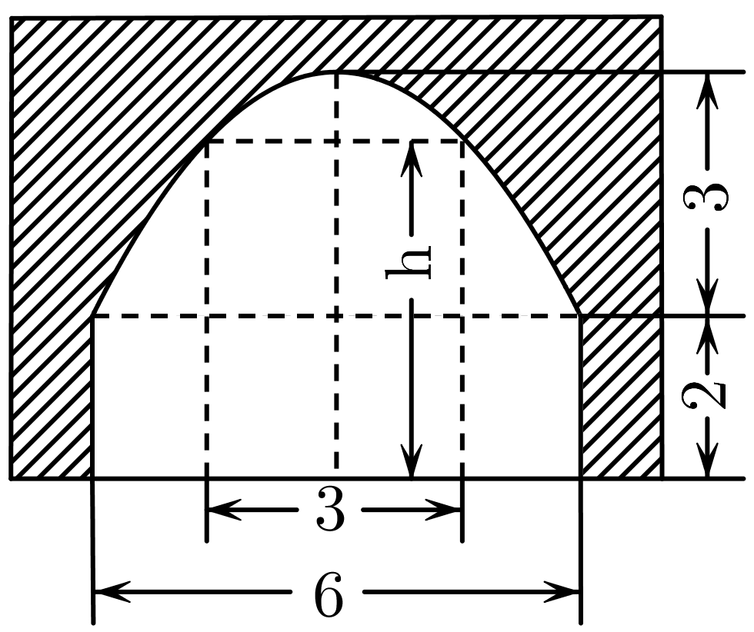
【答案】不能安全通过隧道，理由见解析【难度】0.65
【知识点】求实际问题中的抛物线方程、抛物线的应用、根据抛物线上的点求标准方程
【分析】建立平面直角坐标系，求出抛物线方程，车居中时，车身右侧边缘的横坐标为$x=1.5$，代入抛物线求纵坐标，与车货总高比较即可。
【详解】以抛物线的顶点为原点，以抛物线的对称轴为y轴，建立平面直角坐标系，如图，
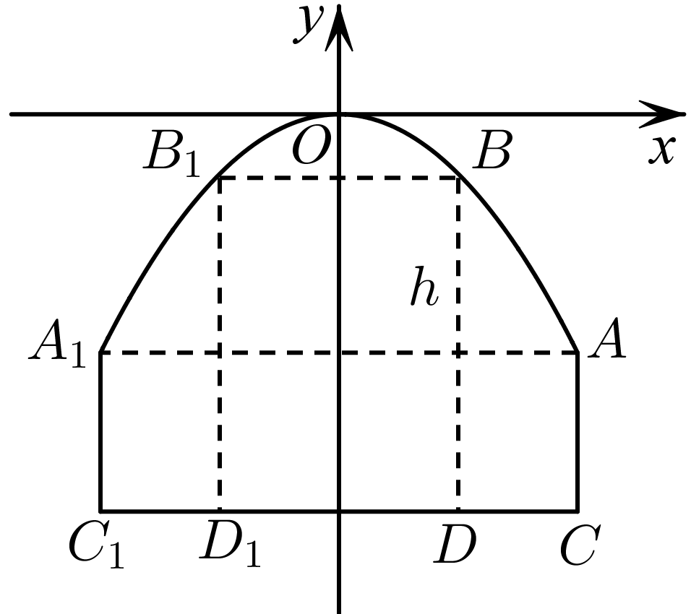
则点A的坐标为$\left(3,-3\right)$．
设抛物线的标准方程为$x^{2}=-2py$（$p>0$）．
将点A的坐标代入上式，得$9=6p$，即$2p=3$．
所以抛物线的标准方程为$x^{2}=-3y$．
将$x=1.5$代入抛物线的标准方程，得$y=-0.75$，则$(-0.75)-(-5)=4.25<4.5$．
这说明，即使集装箱处于隧道的正中位置，车与集装箱的总高也会高于BD，所以此车不能安全通过隧道．

89．某城市在主干道统一安装了一种新型节能路灯，该路灯由灯柱和支架组成．在如图所示的平面直角坐标系中，支架$ACB$是抛物线$y^{2}=2x$的一部分，灯柱$CD$经过该抛物线的焦点$F$且与路面垂直，其中$B$为抛物线的顶点，$DH$表示道路路面，$BF\text{∥}DH$，A为锥形灯罩的顶，灯罩轴线与抛物线在A处的切线垂直．安装时，要求锥形灯罩的顶到灯柱所在直线的距离是$1.5\text{m}$，灯罩的轴线正好通过道路路面中的中线．
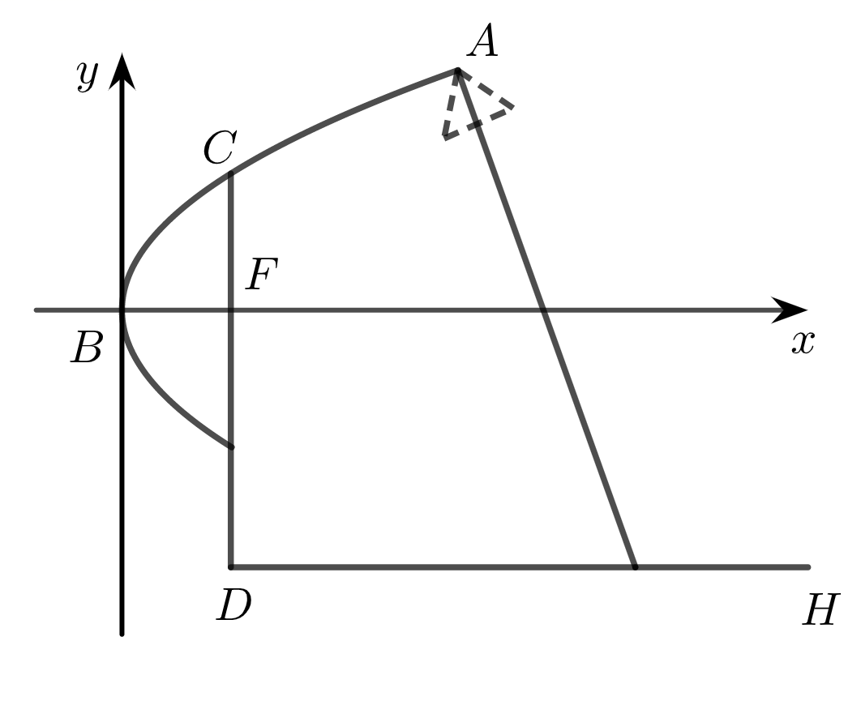
(1)求灯罩轴线所在的直线方程；
(2)若路宽为$10\text{m}$，求灯柱的高．
【答案】(1)$y=-2x+6$
(2)$6\text{m}$【难度】0.65
【知识点】抛物线的应用、求抛物线的切线方程、直线的点斜式方程及辨析、由两条直线垂直求方程
【分析】(1)由题意确定A点坐标，则可求出抛物线在点A处的切线方程，利用直线的垂直关系，即可求得灯罩轴线所在的直线方程；
(2)利用灯罩轴线所在的直线方程，可求得$\left|FD\right|=5$，再利用抛物线方程求得$\left|CF\right|=1$，即可求得灯柱的高．
【详解】(1)由题意知，$\left|BF\right|=\frac{1}{2}$，$x_{A}=1.5+\frac{1}{2}=2$，
把$x_{A}=2$代入$y^{2}=2x$，得$y_{A}=2$，由图示知交点在横轴上方，故$A\left(2,2\right)$．
设抛物线在点A处的切线方程为$y-2=k\left(x-2\right)$，
与抛物线方程$y^{2}=2x$联立并消去$x$，得$ky^{2}-2y+4-4k=0$，
则$\text{Δ}=4-4k\left(4-4k\right)=0$，解得$k=\frac{1}{2}$ ，
故灯罩轴线所在直线的斜率为$-2$，其方程为$y-2=-2\left(x-2\right)$，即$y=-2x+6$．
(2)由$\left|DH\right|=10$，因为灯罩的轴线正好通过道路路面中的中线．
故灯罩的轴线与道路路面的交点到y轴的距离为$\frac{1}{2}+5=\frac{11}{2}$ ，
则对于$y=-2x+6$，当$x=\frac{11}{2}$时，$y=-5$，从而$\left|FD\right|=5$．
而$F(\frac{1}{2},0)$，将$x=\frac{1}{2}$代入$y^{2}=2x$，得$y=±1$，所以$\left|CF\right|=1$，
所以$\left|CD\right|=5+1=6$，
所以灯柱的高为$6\text{m}$．

2.8 直线与圆锥曲线的位置关系
2.8 直线与圆锥曲线的位置关系：讨论直线与椭圆的位置关系
90．直线y＝x＋1与椭圆x²＋$\frac{y^{2}}{2}$＝1的位置关系是（ ）
A．相离 ；B．相切 ；C．相交 ；D．无法确定
【答案】C【难度】0.94【知识点】讨论椭圆与直线的位置关系
【详解】解析 联立$\{\begin{aligned}y=x+1, \\ x^{2}+\frac{y^{2}}{2}=1,\end{aligned}$消去y，得3x²＋2x－1＝0，
因为Δ＝2²＋12＝16＞0，所以直线与椭圆相交。

2.8 直线与圆锥曲线的位置关系：求椭圆的切线方程
91．经过点$P(1,\frac{\sqrt{3}}{2})$且与椭圆$\frac{x^{2}}{4}+y^{2}=1$相切的直线方程是 ( )
A．$x+2\sqrt{3}y-4=0$ ；B．$x-2\sqrt{3}y-4=0$；
C．$x+2\sqrt{3}y-2=0$ ；D．$x-2\sqrt{3}y+2=0$
【答案】A【难度】0.85【知识点】求椭圆的切线方程
【分析】先利用点斜式，设出直线方程，与椭圆方程联立，得到一元二次方程，让此方程根的判断式为零，求出斜率，即可求出切线方程，要考虑斜率不存在的情况．
【详解】显然当$x=1$时，直线与椭圆有两个交点，不符合题意；
当存在斜率$k$时，直线方程设为：$y-\frac{\sqrt{3}}{2}=k(x-1)$，与椭圆的方程联立得，
$\{\begin{aligned}y-\frac{\sqrt{3}}{2}=k(x-1) \\ \frac{x^{2}}{4}+y^{2}=1\end{aligned}$，得到$(1+4k^{2})x^{2}+4kx(\sqrt{3}-2k)+4k^{2}-4\sqrt{3}k-1=0$
直线与椭圆相切，故$Δ=0$，即${[4k(\sqrt{3}-2k)]}^{2}-4×(1+4k^{2})×(4k^{2}-4\sqrt{3}k-1)=0$
解得$k=-\frac{\sqrt{3}}{6}$所以切线方程为$x+2\sqrt{3}y-4=0$，故本题选A．
【点睛】本题考查了椭圆的切线方程．其实本题可以类比圆的切线方程得出，过圆
$x^{2}+y^{2}=r^{2}$上一点$(x_{0},y_{0})$的切线方程为$xx_{0}+yy_{0}=r^{2}$，椭圆也有类似性质：过椭圆
$\frac{x^{2}}{a^{2}}+\frac{y^{2}}{b^{2}}=1(a>b>0)$上一点$(x_{0},y_{0})$的切线方程为$\frac{xx_{0}}{a^{2}}+\frac{yy_{0}}{b^{2}}=1$．

2.8 直线与圆锥曲线的位置关系：根据韦达定理求参数或最值
92．已知椭圆C的两个焦点分别是$F_{1}(-1,0)$､$F_{2}(1,0)$，且椭圆C经过点$\left(1,\frac{3}{2}\right)$。
(1)求椭圆C的标准方程；
(2)当m取何值时，直线$y=x+m$与椭圆C：
①有两个公共点；
②只有一个公共点；
③没有公共点？
【答案】(1)$\frac{x^{2}}{4}+\frac{y^{2}}{3}=1$
(2)①$-\sqrt{7}<m<\sqrt{7}$；②$m=±\sqrt{7}$；③$m<-\sqrt{7}$或$m>\sqrt{7}$【难度】0.85
【知识点】根据椭圆过的点求标准方程、根据直线与椭圆的位置关系求参数或范围
【分析】(1)由题意c=1，将点$\left(1,\frac{3}{2}\right)$ 的坐标代入椭圆的标准方程即可；
(2)联立直线与椭圆方程，根据判别式求解即可。
【详解】(1)设椭圆C的标准方程为$\frac{x^{2}}{a^{2}}+\frac{y^{2}}{b^{2}}=1\left(a>b>0\right)$，
由题意可得： $\{\begin{aligned}c=1 \\ \frac{1}{a^{2}}+\frac{\frac{9}{4}}{b^{2}}=1 \\ a^{2}=b^{2}+c^{2}\end{aligned}$ 解得$\{\begin{aligned}a^{2}=4 \\ b^{2}=3\end{aligned}$ ，
所以椭圆C的标准方程为：$\frac{x^{2}}{4}+\frac{y^{2}}{3}=1$；
(2)联立$\{\begin{aligned}y=x+m \\ \frac{x^{2}}{4}+\frac{y^{2}}{3}=1\end{aligned}$ 消去y得：$7x^{2}+8mx+4m^{2}-12=0$，
则$Δ=64m^{2}-4×7×(4m^{2}-12)=336-48m^{2}=48\left(7-m^{2}\right)$ ，
①当$Δ>0$，即$-\sqrt{7}<m<\sqrt{7}$时，方程有两个不同的实数根，
所以直线$y=x+m$与椭圆C有两个公共点；
②当$Δ=0$，即$m=±\sqrt{7}$时，方程有两个相等的实数根，
所以直线$y=x+m$与椭圆C只有一个公共点；
③当$Δ<0$，即$m<-\sqrt{7}$或$m>\sqrt{7}$时，方程无实数根，
所以直线$y=x+m$与椭圆C没有公共点；
综上，当$-\sqrt{7}<m<\sqrt{7}$时有两个公共点；
当$m=±\sqrt{7}$时，有一个公共点；
当$m<-\sqrt{7}$或$m>\sqrt{7}$，没有公共点。

2.8 直线与圆锥曲线的位置关系：韦达定理求弦中点
93．椭圆$C:\frac{x^{2}}{6}+\frac{y^{2}}{3}=1$，过点$\left(3,0\right)$的直线$l$与$C$交于$A,B$两点，线段$AB$中点的横坐标为$1$，则直线$l$的斜率为（ ）
A．$±\frac{1}{3}$ ；B．$±\frac{1}{2}$ ；C．$±\frac{\sqrt{2}}{2}$ ；D．$±1$
【答案】B【难度】0.85【知识点】根据韦达定理求参数【分析】设$l:y=k\left(x-3\right)$，与椭圆方程联立可得$x_{1}+x_{2}$，由$\frac{x_{1}+x_{2}}{2}=1$可构造方程求得$k$。
【详解】设直线$l$：$y=k\left(x-3\right)$，
由$\{\begin{aligned}y=k\left(x-3\right) \\ \frac{x^{2}}{6}+\frac{y^{2}}{3}=1\end{aligned}$得：$\left(1+2k^{2}\right)x^{2}-12k^{2}x+18k^{2}-6=0$，
设$A\left(x_{1},y_{1}\right)$，$B\left(x_{2},y_{2}\right)$，则$x_{1}+x_{2}=\frac{12k^{2}}{1+2k^{2}}$，
又$AB$中点横坐标为$1$，$∴\frac{x_{1}+x_{2}}{2}=\frac{6k^{2}}{1+2k^{2}}=1$，解得：$k=±\frac{1}{2}$，即直线$l$斜率为$±\frac{1}{2}$。
故选：B。

94．已知椭圆$C$：$\frac{x^{2}}{a^{2}}+\frac{y^{2}}{3}=1$($a>\sqrt{3}$)的离心率为$\frac{\sqrt{2}}{2}$．
(1)求椭圆$C$的方程；
(2)若直线$l$经过$C$的左焦点$F_{1}$且与$C$相交于$B$、$D$两点，以线段$BD$为直径的圆经过椭圆$C$的右焦点$F_{2}$，求$l$的方程．
【答案】(1)$\frac{x^{2}}{6}+\frac{y^{2}}{3}=1$；(2)$x-\sqrt{7}y+\sqrt{3}=0$或$x+\sqrt{7}y+\sqrt{3}=0$．【难度】0.85【知识点】根据a、b、c求椭圆标准方程、根据韦达定理求参数【分析】(1)根据离心率求出b，即可得到方程；
(2)直线$l$的方程为$x=my-\sqrt{3}$，点$B(x_{1}，y_{1})$、$D(x_{2}，y_{2})$，利用向量$\overset{→}{F_{2}B}⋅\overset{→}{F_{2}D}=0$求解即可。
【详解】(1)由题意得$b=\sqrt{3}$，$\frac{c}{a}=\frac{\sqrt{2}}{2}$，$a^{2}=b^{2}+c^{2}$，解得$a=\sqrt{6}$，
∴椭圆$C$方程为$\frac{x^{2}}{6}+\frac{y^{2}}{3}=1$；
(2)由题目可知$l$不是直线$y=0$，且$F_{1}(-\sqrt{3}，0)$、$F_{2}(\sqrt{3}，0)$，
设直线$l$的方程为$x=my-\sqrt{3}$，点$B(x_{1}，y_{1})$、$D(x_{2}，y_{2})$，
代入椭圆方程，整理得：$(m^{2}+2)y^{2}-2\sqrt{3}my-3=0$，$Δ>0$恒成立，
∴$y_{1}+y_{2}=\frac{2\sqrt{3}m}{m^{2}+2}$①，$y_{1}⋅y_{2}=-\frac{3}{m^{2}+2}$②，
由$x_{1}=my_{1}-\sqrt{3}$，$x_{2}=my_{2}-\sqrt{3}$得：$x_{1}+x_{2}=-\frac{4\sqrt{3}}{m^{2}+2}$③，$x_{1}⋅x_{2}=\frac{6-6m^{2}}{m^{2}+2}$④，
∵$\overset{→}{F_{2}B}=(x_{1}-\sqrt{3}，y_{1})$，$\overset{→}{F_{2}D}=(x_{2}-\sqrt{3}，y_{2})$，由题意知$\overset{→}{F_{2}B}⋅\overset{→}{F_{2}D}=0$，
∴$x_{1}⋅x_{2}-\sqrt{3}(x_{1}+x_{2})+y_{1}⋅y_{2}+3=0$，
将①②③④代入上式并整理得$m^{2}=7$，
∴$m=±\sqrt{7}$，
因此，直线$l$的方程为$x-\sqrt{7}y+\sqrt{3}=0$或$x+\sqrt{7}y+\sqrt{3}=0$．

2.8 直线与圆锥曲线的位置关系：椭圆中三角形或四边形问题
95．已知：椭圆$C:\frac{x^{2}}{2}+y^{2}=1$，直线$l:y=kx+2$，直线$l$与椭圆$C$相交于$M,N$两点。
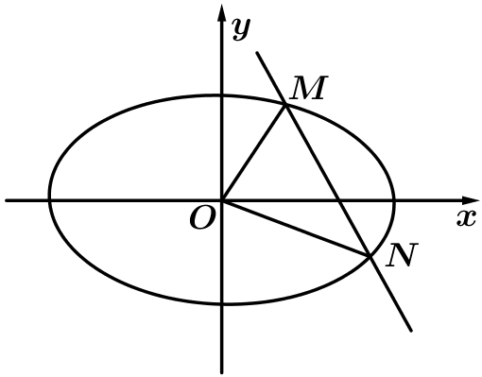
(1)若$MN$的中点的横坐标为1，求$k$的值；
(2)求$△OMN$面积的最大值。
【答案】(1)$k=-1-\frac{\sqrt{2}}{2}$
(2)$\frac{\sqrt{2}}{2}$【难度】0.85
【知识点】根据直线与椭圆的位置关系求参数或范围、椭圆中三角形（四边形）的面积
【分析】(1)将直线与椭圆方程联立，$Δ=16k^{2}-24>0$利用韦达定理以及中点坐标公式即可求解。
(2)利用韦达定理求出${\left(x_{1}-x_{2}\right)}^{2}$，再由弦长公式以及三角形的面积公式可得 $S_{△OMN}=\frac{1}{2}\left|MN\right|d=\left|x_{1}-x_{2}\right|$，令$t=k^{2}>\frac{3}{2}$，利用基本不等式即可求解。
【详解】(1)由$\{\begin{aligned}\frac{x^{2}}{2}+y^{2}=1 \\ y=kx+2\end{aligned}$，整理可得$\left(1+2k^{2}\right)x^{2}+8kx+6=0$，
直线$l$与椭圆$C$相交于$M,N$两点，
则$Δ=64k^{2}-24\left(1+2k^{2}\right)=16k^{2}-24>0$，
解得$k>\frac{\sqrt{6}}{2}$或$k<-\frac{\sqrt{6}}{2}$
设$M\left(x_{1},y_{1}\right),N\left(x_{2},y_{2}\right)$，
则$x_{1}+x_{2}=-\frac{8k}{1+2k^{2}}$，
因为$MN$的中点的横坐标为1，
则$\frac{x_{1}+x_{2}}{2}=-\frac{4k}{1+2k^{2}}=1$，
解得$k=-1±\frac{\sqrt{2}}{2}$，
又因为$k>\frac{\sqrt{6}}{2}$或$k<-\frac{\sqrt{6}}{2}$，
则$k=-1-\frac{\sqrt{2}}{2}$。
(2)由(1)可得$k^{2}>\frac{3}{2}$，且$x_{1}+x_{2}=-\frac{8k}{1+2k^{2}}$，$x_{1}x_{2}=\frac{6}{1+2k^{2}}$，
$∴{\left(x_{1}-x_{2}\right)}^{2}={\left(x_{1}+x_{2}\right)}^{2}-4x_{1}x_{2}$
$=\frac{64k^{2}}{{\left(1+2k^{2}\right)}^{2}}-\frac{24}{1+2k^{2}}=\frac{16k^{2}-24}{{\left(1+2k^{2}\right)}^{2}}$，
又原点到直线$l:y=kx+2$的距离$d=\frac{2}{\sqrt{k^{2}+1}}$，
$∴$ $△OMN$面积
$S_{△OMN}=\frac{1}{2}\left|MN\right|d=\frac{1}{2}\sqrt{k^{2}+1}\left|x_{1}-x_{2}\right|⋅\frac{2}{\sqrt{k^{2}+1}}=\left|x_{1}-x_{2}\right|$，
令$t=k^{2}>\frac{3}{2}$，
$∴{S_{△OMN}}^{2}={\left(x_{1}-x_{2}\right)}^{2}=\frac{16k^{2}-24}{{\left(1+2k^{2}\right)}^{2}}=\frac{16t-24}{{\left(1+2t\right)}^{2}}$
$=\frac{16\left(t-\frac{3}{2}\right)}{4t^{2}+4t+1}=\frac{16\left(t-\frac{3}{2}\right)}{4{\left(t-\frac{3}{2}\right)}^{2}+16t-8}=\frac{16\left(t-\frac{3}{2}\right)}{4{\left(t-\frac{3}{2}\right)}^{2}+16\left(t-\frac{3}{2}\right)+16}$
$=\frac{16}{4\left(t-\frac{3}{2}\right)+\frac{16}{t-\frac{3}{2}}+16}≤\frac{16}{16+16}=\frac{1}{2}$，
当且仅当$4\left(t-\frac{3}{2}\right)=\frac{16}{t-\frac{3}{2}}$，即$t=\frac{7}{2}$取等号，即$k=±\frac{\sqrt{14}}{2}$时
所以$S_{△OMN}≤\frac{\sqrt{2}}{2}$，
所以$△OMN$面积的最大值为$\frac{\sqrt{2}}{2}$

2.8 直线与圆锥曲线的位置关系：求椭圆中的弦长
2.8 直线与圆锥曲线的位置关系：椭圆的通径问题
96．椭圆$\frac{x^{2}}{4}+\frac{y^{2}}{3}=1$的通径长为________．
【答案】3【难度】0.94【知识点】椭圆中的通径问题【分析】根据椭圆方程，求得a，b，c，令$x=c$与椭圆$\frac{x^{2}}{4}+\frac{y^{2}}{3}=1$联立求解。
【详解】因为椭圆$\frac{x^{2}}{4}+\frac{y^{2}}{3}=1$，
所以$a=2,b=\sqrt{3},c=1$，
令$x=1$与椭圆$\frac{x^{2}}{4}+\frac{y^{2}}{3}=1$联立解得$y=±\frac{3}{2}$，
所以通径长$\frac{3}{2}-\left(-\frac{3}{2}\right)=3$，
故答案为：3

2.8 直线与圆锥曲线的位置关系：椭圆的焦半径、焦点弦问题
97．已知$F_{1}$，$F_{2}$是椭圆$\frac{x^{2}}{16}+\frac{y^{2}}{9}=1$的两焦点，过点$F_{2}$的直线交椭圆于A，B两点。在$ΔABF_{1}$中，若$\left|AB\right|+|AF_{1}|＝10$，则$|BF_{1}|＝$（ ）
A．2 ；B．4 ；C．6 ；D．8
【答案】C【难度】0.94【知识点】椭圆的焦半径与焦点弦问题【分析】由椭圆的定义可得$\left|AB\right|+\left|AF_{1}\right|+\left|BF_{1}\right|=16$，由此可求出$|BF_{1}|$的长．
【详解】解：由椭圆的定义得 $\{\begin{aligned}\left|AF_{1}\right|+\left|AF_{2}\right|=8 \\ \left|BF_{1}\right|+\left|BF_{2}\right|=8\end{aligned}$，
两式相加得$\left|AF_{2}\right|+\left|BF_{2}\right|+\left|AF_{1}\right|+\left|BF_{1}\right|=\left|AB\right|+\left|AF_{1}\right|+\left|BF_{1}\right|=16$，
又因为在$ΔABF_{1}$中，$\left|AB\right|+|AF_{1}|＝10$，
所以$|BF_{1}|=16-10=6$，
故选：C．
【点睛】本题考查过焦点的直线和椭圆相交产生的三角形的周长问题，关键是对椭圆定义的灵活运用，是基础题．

2.8 直线与圆锥曲线的位置关系：根据弦长求参数
98．已知椭圆C：$\frac{x^{2}}{a^{2}}+\frac{y^{2}}{b^{2}}=1(a>b>0)$的离心率为$\frac{\sqrt{3}}{2}$，短轴的一个端点到右焦点的距离为2。
(1)椭圆C的方程；
(2)设直线l：$y=\frac{1}{2}x+m$交椭圆C于A，B两点，且$\left|AB\right|=\sqrt{5}$，求m的值。
【答案】(1)$\frac{x^{2}}{4}+y^{2}=1$；(2)$m=±1$。【难度】0.85【知识点】根据离心率求椭圆的标准方程、根据弦长求参数【分析】(1)通过短轴的一个端点到右焦点的距离可知$a=2$，进而利用离心率的值计算即得结论；
(2)设$A\left(x_{1},y_{1}\right)$，$B\left(x_{2},y_{2}\right).$联立直线与椭圆方程，消去y得到关于x的一元二次方程，得到根与系数的关系，再利用弦长公式即可得出。
【详解】解：(1)由题意可得$\{\begin{aligned}a^{2}=b^{2}+c^{2}=2^{2} \\ \frac{c}{a}=\frac{\sqrt{3}}{2}\end{aligned}$，
解得：$a=2$，$b=1$，
$∴$椭圆C的方程为$\frac{x^{2}}{4}+y^{2}=1$；
(2)设$A\left(x_{1},y_{1}\right)$，$B\left(x_{2},y_{2}\right).$
联立$\{\begin{aligned}y=\frac{1}{2}x+m \\ x^{2}+4y^{2}=4\end{aligned}$，
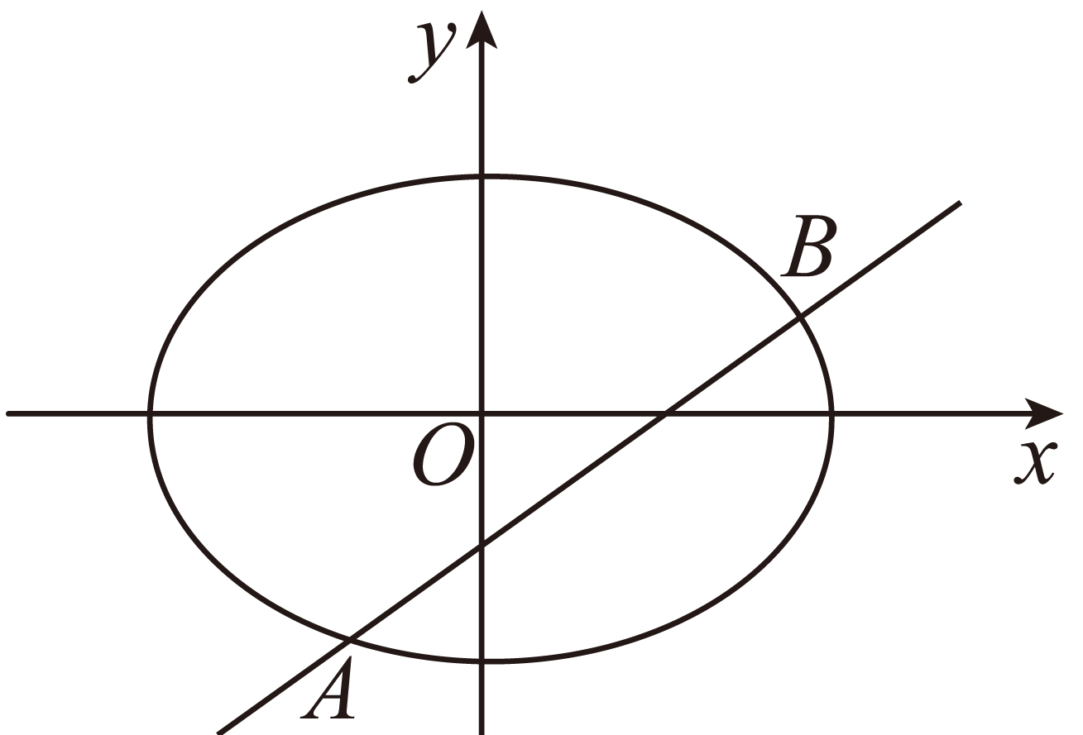
得$x^{2}+2mx+2m^{2}-2=0$，
$∴x_{1}+x_{2}=-2m$，$x_{1}x_{2}=2m^{2}-2$，
$∴\left|AB\right|=\sqrt{1+k^{2}}\left|x_{1}-x_{2}\right|=\frac{\sqrt{5}}{2}×\sqrt{4m^{2}-8m^{2}+8}$
$=\sqrt{5}⋅\sqrt{2-m^{2}}=\sqrt{5}$，
解得$m=±1$。
【点睛】本题考查了椭圆的标准方程及其性质､韦达定理､弦长公式，属于中档题。

2.8 直线与圆锥曲线的位置关系：由弦中点求方程或参数
99．如果椭圆$\frac{x^{2}}{36}+\frac{y^{2}}{9}=1$的弦被点$\left(4，2\right)$平分，则这条弦所在的直线方程是（ ）
A．$x-2y=0$ ；B．$x+2y-4=0$；
C．$2x+3y-14=0$ ；D．$x+2y-8=0$
【答案】D【难度】0.85【知识点】由弦中点求弦方程或斜率【分析】设点代入方程，两式相减得到$\frac{8}{36}+\frac{4}{9}k=0$，得到直线斜率，解得直线方程。
【详解】设交点分别为$A\left(x_{1},y_{1}\right)$，$B\left(x_{2},y_{2}\right)$，则$\frac{{x_{1}}^{2}}{36}+\frac{{y_{1}}^{2}}{9}=1$，$\frac{{x_{2}}^{2}}{36}+\frac{{y_{2}}^{2}}{9}=1$，
两式相减得到$\frac{\left(x_{1}+x_{2}\right)\left(x_{1}-x_{2}\right)}{36}+\frac{\left(y_{1}+y_{2}\right)\left(y_{1}-y_{2}\right)}{9}=0$，即$\frac{8}{36}+\frac{4}{9}k=0$，解得$k=-\frac{1}{2}$。
故直线方程为：$y=-\frac{1}{2}\left(x-4\right)+2$，即$x+2y-8=0$。
故选：D。

2.8 直线与圆锥曲线的位置关系：讨论直线与双曲线的位置关系
100．已知双曲线$C:2x^{2}-y^{2}=2$与点$P\left(1,2\right)$，讨论过点$P$的直线$l$的斜率的情况，使$l$与双曲线$C$分别有一个公共点、两个公共点、没有公共点．
【答案】答案见解析【难度】0.85【知识点】讨论双曲线与直线的位置关系【分析】讨论$l$垂直于$x$轴或$l$与$x$轴不垂直，然后设出直线方程，将直线与双曲线方程联立，利用判别式即可求解。
【详解】①当$l$垂直于$x$轴时，直线$l$与双曲线$C$相切，有一个公共点．
②当$l$与$x$轴不垂直时，设直线$l$的方程为$y-2=k\left(x-1\right)$，
代入双曲线$C$的方程中，有$\left(2-k^{2}\right)x^{2}+2\left(k^{2}-2k\right)x-k^{2}+4k-6=0$．
当$k^{2}=2$，即$k=\sqrt{2}$或$-\sqrt{2}$时，方程有一个解．
当$k^{2}≠2$时，$Δ=48-32k$，
令$Δ=0$，可得$k=\frac{3}{2}$；令$Δ>0$，可得$k<\frac{3}{2}$；令$Δ<0$，可得$k>\frac{3}{2}$．
综上所述，当直线$l$的斜率$k∈\left\{\sqrt{2},-\sqrt{2},\frac{3}{2}\right\}$或直线$l$的斜率不存在时，
直线与双曲线有一个公共点；
当直线$l$的斜率$k∈\left(-∞,-\sqrt{2}\right)∪\left(-\sqrt{2},\sqrt{2}\right)∪\left(\sqrt{2},\frac{3}{2}\right)$时，
直线与双曲线有两个公共点；
当直线$l$的斜率$k∈\left(\frac{3}{2},+∞\right)$时，直线与双曲线没有公共点．

2.8 直线与圆锥曲线的位置关系：求双曲线的切线方程
101．求过双曲线$C:\frac{x^{2}}{2}-y^{2}=1$上一点$P\left(2,1\right)$的切线方程。
【答案】$y=x-1$【难度】0.85【知识点】求过一点的切线方程
【分析】由点$P$在第一象限，所以$y>0$，得到$y=\sqrt{\frac{x^{2}}{2}-1}$，求得导数，得到$y^{'}|_{x=2}=1$，即切线的斜率为$k=1$，结合直线的点斜式方程，即可求解。
【详解】由题意，双曲线$C:\frac{x^{2}}{2}-y^{2}=1$上一点$P\left(2,1\right)$，
因为点$P$在第一象限，所以$y>0$，
因为$y^{2}=\frac{x^{2}}{2}-1$，可得$y=\sqrt{\frac{x^{2}}{2}-1}$，可得$y^{'}=\frac{x}{2\sqrt{\frac{x^{2}}{2}-1}}$，
则$y^{'}|_{x=2}=\frac{2}{2×\sqrt{1}}=1$，即切线的斜率为$k=1$，
所以切线方程为$y-1=1×(x-2)$，即$y=x-1$。

2.8 直线与圆锥曲线的位置关系：根据直线与双曲线的位置关系求参数或范围
102．若直线$l:y=kx+2$与双曲线$C:x^{2}-y^{2}=4$的左、右两支各有一个交点，则实数$k$的取值范围是（ ）
A．$(-\sqrt{2},-1)$ ；B．$(1,\sqrt{2})$ ；C．$(-\sqrt{2},\sqrt{2})$ ；D．$(-1,1)$
【答案】D【难度】0.85【知识点】根据直线与双曲线的位置关系求参数或范围
【分析】根据直线与双曲线渐近线平行时，直线与双曲线的左支或右支只有一个交点，然后由直线$l:y=kx+2$与双曲线$C:x^{2}-y^{2}=4$的左、右两支各有一个交点利用数形结合法求解。
【详解】当直线$l:y=kx+2$与双曲线$C:x^{2}-y^{2}=\text{4}$的渐近线$y=±x$平行时，$k=±1$，
此时直线与双曲线的左支或右支只有一个交点，如图所示：
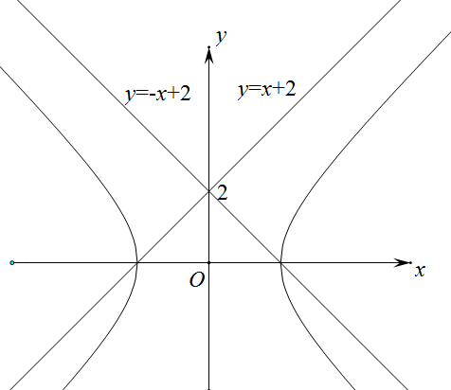
因为直线$l:y=kx+2$与双曲线$C:x^{2}-y^{2}=4$的左、右两支各有一个交点，
所以$k$的取值范围为$(-1,1)$，联立方程可得：当k的绝对值小于1时，两根异号，分别落在双曲线的左右两支；当k的绝对值等于1时，只有一个交点；当k的绝对值大于1时，两根同号或无实根，不能分别落在左右两支。
故选：D。
【点睛】本题主要考查直线与双曲线的位置关系以及双曲线的几何性质，还考查了数形结合的思想方法，属于基础题。

2.8 直线与圆锥曲线的位置关系：根据韦达定理求参数或最值
103．以直线$x+2y=0$为渐近线，且截直线$x-y-3=0$所得弦长为$\frac{8\sqrt{3}}{3}$的双曲线的标准方程是___________。
【答案】$\frac{x^{2}}{4}-y^{2}=1$【难度】0.65
【知识点】根据双曲线的渐近线求标准方程、求双曲线中的弦长、根据韦达定理求参数
【分析】由双曲线的渐近线设双曲线$x^{2}-4y^{2}=k$($k≠0$)，将直线代入双曲线方程，应用韦达定理及弦长公式求参数，即可得双曲线方程。
【详解】根据双曲线的一条渐近线为$x+2y=0$，可设双曲线为$x^{2}-4y^{2}=k$($k≠0$)，
将$y=x-3$代入双曲线得：$3x^{2}-24x+k+36=0$，
若直线与双曲线交点为$A(x_{1},y_{1}),B(x_{2},y_{2})$，则$x_{1}+x_{2}=8$，$x_{1}x_{2}=\frac{k+36}{3}$，
则$\sqrt{2[(x_{1}+x_{2})^{2}-4x_{1}x_{2}]}=\sqrt{2[64-\frac{4(k+36)}{3}]}=\frac{8\sqrt{3}}{3}$，解得：$k=4$，
故双曲线的方程为$\frac{x^{2}}{4}-y^{2}=1$。
故答案为：$\frac{x^{2}}{4}-y^{2}=1$。

104．已知直线$y=ax+1$与双曲线$3x^{2}-y^{2}=1$相交于A，B两点，O为坐标原点．如果$\overset{⃑}{OA}⊥\overset{⃑}{OB}$，求a的值．
【答案】$±1$。【难度】0.85
【知识点】根据直线与双曲线的位置关系求参数或范围、根据韦达定理求参数
【分析】由$\overset{⃑}{OA}⊥\overset{⃑}{OB}$得$\overset{⃑}{OA}⋅\overset{⃑}{OB}=0$，设$A\left(x_{1},y_{1}\right)，B\left(x_{2},y_{2}\right)$，则$x_{1}x_{2}+y_{1}y_{2}=0$(*)，联立直线方程和双曲线方程得$x_{1}x_{2}$和$x_{1}+x_{2}$，代入(*)计算即可。
【详解】将$y=ax+1$代入方程$3x^{2}-y^{2}=1$，整理得，$\left(a^{2}-3\right)x^{2}+2ax+2=0$，
设交点为$A\left(x_{1}，y_{1}\right)，B\left(x_{2}，y_{2}\right)，$则由$a^{2}-3≠0$且$Δ>0$得$a^{2}<6$且$a^{2}≠3$，
∴$x_{1}+x_{2}=-\frac{2a}{a^{2}-3}，x_{1}x_{2}=\frac{2}{a^{2}-3}$，
∵$\overset{⃑}{OA}⊥\overset{⃑}{OB}$，∴$\overset{⃑}{OA}⋅\overset{⃑}{OB}=0$，即$x_{1}x_{2}+y_{1}y_{2}=\left(a^{2}+1\right)x_{1}x_{2}+a\left(x_{1}+x_{2}\right)+1=0$，
即$\left(a^{2}+1\right)⋅\frac{2}{a^{2}-3}+a⋅\left(-\frac{2a}{a^{2}-3}\right)+1=0$，
解得$a=±1$满足$a^{2}<6$且$a^{2}≠3$。
故$a=±1$。

2.8 直线与圆锥曲线的位置关系：求双曲线的弦长
105．过双曲线$\frac{x^{2}}{3}-\frac{y^{2}}{6}=1$的右焦点作倾斜角为30°的直线l，直线l与双曲线交于不同的两点A，B，则AB的长为______．
【答案】$\frac{16\sqrt{3}}{5}$【难度】0.85【知识点】求双曲线中的弦长【分析】根据直线与双曲线相交，由韦达定理以及弦长公式即可求解。
【详解】双曲线$\frac{x^{2}}{3}-\frac{y^{2}}{6}=1$的右焦点为$F_{2}\left(3,0\right)$，所以直线l的方程为$y=\frac{\sqrt{3}}{3}(x-3)$．由$\{\begin{aligned}\frac{x^{2}}{3}-\frac{y^{2}}{6}=1 \\ y=\frac{\sqrt{3}}{3}(x-3)\end{aligned}$，得$5x^{2}+6x-27=0$．设$A\left(x_{1},y_{1}\right)$，$B\left(x_{2},y_{2}\right)$，则$x_{1}+x_{2}=-\frac{6}{5}$，$x_{1}x_{2}=-\frac{27}{5}$，
所以$AB=\sqrt{\left(1+\frac{1}{3}\right)\left[{\left(x_{1}+x_{2}\right)}^{2}-4x_{1}x_{2}\right]}=\sqrt{1+\frac{1}{3}}×\sqrt{{\left(-\frac{6}{5}\right)}^{2}-4×\left(-\frac{27}{5}\right)}=\frac{16\sqrt{3}}{5}$．
故答案为：$\frac{16\sqrt{3}}{5}$
【点睛】若直线$l:y=kx+m$与双曲线$\frac{x^{2}}{a^{2}}-\frac{y^{2}}{b^{2}}=1$（$a>0$，$b>0$）交于$A\left(x_{1},y_{1}\right)$，$B\left(x_{2},y_{2}\right)$两点，则$AB=\sqrt{1+k^{2}}\left|x_{1}-x_{2}\right|$或$AB=\sqrt{1+\frac{1}{k^{2}}}\left|y_{1}-y_{2}\right|$（$k≠0$）．

2.8 直线与圆锥曲线的位置关系：双曲线中三角形或四边形问题
106．已知曲线$C:x²-y²=1$及直线$l:y=kx-1$。且直线$l$与双曲线$C$有两个不同的交点$A,B$．
(1)求实数k的取值范围；
(2)O是坐标原点，且△AOB的面积为$\sqrt{2}$，求实数k的值．
【答案】(1){k|$-\sqrt{2}＜$k$＜\sqrt{2}$，且k≠±1}
(2)$±\frac{\sqrt{6}}{2}$或0【难度】0.65
【知识点】求双曲线中三角形（四边形）的面积问题、根据直线与双曲线的位置关系求参数或范围
【分析】(1)联立直线与双曲线方程后由$Δ>0$求解
(2)由弦长公式计算$AB$，表示△AOB面积后求解
【详解】(1)设A（x₁，y₁），B（x₂，y₂），联立$\{\begin{aligned}y=kx-1 \\ x^{2}-y^{2}=1\end{aligned}$，整理可得（1﹣k²）x²+2kx﹣2＝0，
当$\{\begin{aligned}1-k^{2}≠0 \\ \text{Δ}=4k^{2}-4\left(1-k^{2}\right)\left(-2\right)＞0\end{aligned}$时，直线l与双曲线由两个不同的交点，
即$\{\begin{aligned}k≠1∧k≠-1 \\ -\sqrt{2}＜k＜\sqrt{2}\end{aligned}$，所以k的取值范围为{x|$-\sqrt{2}＜$k$＜\sqrt{2}$，且k≠±1}；
(2)由(1)可知x₁+x₂$=\frac{-2k}{1-k^{2}}$，x₁x₂$=-\frac{2}{1-k^{2}}$，
所以弦长|AB|$=\sqrt{1+k^{2}}⋅$ $\sqrt{{(x_{1}+x_{2})}^{2}-4x_{1}x_{2}}=\sqrt{1+k^{2}}⋅$ $\sqrt{\frac{4k^{2}}{{(1-k^{2})}^{2}}-4⋅\frac{-2}{1-k^{2}}}=\sqrt{1+k^{2}}⋅$ $\frac{\sqrt{8-4k^{2}}}{\left|1-k^{2}\right|}$，
原点O到直线AB的距离d$=\frac{1}{\sqrt{1+k^{2}}}$，所以S_{△AOB}$=\frac{1}{2}$|AB|d$=\frac{1}{2}$ $\sqrt{1+k^{2}}⋅$ $\frac{\sqrt{8-4k^{2}}}{\left|1-k^{2}\right|}⋅$ $\frac{1}{\sqrt{1+k^{2}}}=\sqrt{\frac{2-k^{2}}{{(1-k^{2})}^{2}}}$，
由题意$\sqrt{2}=\sqrt{\frac{2-k^{2}}{{(1-k^{2})}^{2}}}$，解得：k＝±$\frac{\sqrt{6}}{2}$或0，符合题意，所以实数k的值为$±\frac{\sqrt{6}}{2}$或0．

2.8 直线与圆锥曲线的位置关系：双曲线中通径问题
107．若经过双曲线$\frac{y^{2}}{16}-\frac{x^{2}}{8}=1$的一个焦点，且垂直于实轴的直线l与双曲线交于A，B两点，则线段AB的长为______。
【答案】4【难度】0.85【知识点】双曲线中的通径问题、求双曲线的焦点坐标【分析】求得双曲线的$a$，$b$，$c$，可得焦点坐标，直线$l$的方程，代入双曲线方程求得交点坐标，可得弦长$|AB|$．
【详解】解：双曲线$\frac{y^{2}}{16}-\frac{x^{2}}{8}=1$的$a=4$，$b=2\sqrt{2}$，$c=\sqrt{a^{2}+b^{2}}=2\sqrt{6}$，
可得一个焦点为$\left(0,2\sqrt{6}\right)$，直线$l:y=2\sqrt{6}$，
代入双曲线的方程可得$\frac{24}{16}-\frac{x^{2}}{8}=1$，解得$x=±2$，
则$|AB|=4$，
故答案为：4．

2.8 直线与圆锥曲线的位置关系：双曲线中焦半径、焦点弦
108．过双曲线$\frac{x^{2}}{a^{2}}-\frac{y^{2}}{3}=1\left(a>0\right)$的右焦点$F$作直线$l$与双曲线交于$A$，$B$两点，使得$|AB|=6$，若这样的直线有且只有两条，则实数$a$的取值范围是（ ）
A．$\left(0,3\right]$ ；B．$\left(0,1\right)∪\left(3,+∞\right)$；
C．$\left(0,1\right)$ ；D．$\left(3,+∞\right)$
【答案】B【难度】0.65
【知识点】双曲线中的通径问题、双曲线中的参数及范围、双曲线的焦半径与焦点弦问题
【分析】分别求解$A$，$B$在同一支上和不在同一支上$|AB|_{min}$，结合这样的直线有且只有两条，列出不等式组$\{\begin{aligned}2a>6 \\ \frac{6}{a}<6\end{aligned}$或$\{\begin{aligned}2a<6 \\ \frac{6}{a}>6\end{aligned}$，即得解
【详解】若$A$，$B$在同一支上，当$|AB|_{min}$时$AB$为双曲线的通经，即有$|AB|_{min}=\frac{2b^{2}}{a}=\frac{6}{a}$；
若$A$，$B$不在同一支上，则$|AB|_{min}=2a$．
因为$\frac{6}{a}$与$2a$不可能同时等于6，所以$\{\begin{aligned}2a>6 \\ \frac{6}{a}<6\end{aligned}$或$\{\begin{aligned}2a<6 \\ \frac{6}{a}>6\end{aligned}$，
解得$a>3$或$0<a<1$
故选：B

2.8 直线与圆锥曲线的位置关系：求弦中点所在直线方程
109．点$P\left(8,1\right)$平分双曲线$x^{2}-4y^{2}=4$的一条弦，则这条弦所在直线的方程一般式为_________________。
【答案】$2x-y-15=0$【难度】0.65【知识点】求弦中点所在的直线方程或斜率
【分析】设弦的两端点分别为$A(x₁,y₁)$，$B(x₂,y₂)$，由$AB$的中点是$P(8,1)$，知$x₁+x₂=16$，$y₁+y₂=2$，利用点差法能求出这条弦所在的直线方程．
【详解】设弦的两个端点分别为$A\left(x_{1},y_{1}\right)$，$B\left(x_{2},y_{2}\right)$，则$x_{1}^{2}-4y_{1}^{2}=4$，$x_{2}^{2}-4y_{2}^{2}=4$，
两式相减得$\left(x_{1}+x_{2}\right)\left(x_{1}-x_{2}\right)-4\left(y_{1}+y_{2}\right)\left(y_{1}-y_{2}\right)=0$，
因为线段$AB$的中点为$P\left(8,1\right)$，所以$x_{1}+x_{2}=16$，$y_{1}+y_{2}=2$，所以$\frac{y_{1}-y_{2}}{x_{1}-x_{2}}=\frac{x_{1}+x_{2}}{4\left(y_{1}+y_{2}\right)}=2$，
所以直线$AB$的方程为$y-1=2\left(x-8\right)$代入$x^{2}-4y^{2}=4$满足$Δ>0$，即直线方程为$2x-y-15=0$。
故答案为：$2x-y-15=0$。
【点睛】本题考查弦的中点问题及直线方程的求法，解题时要认真审题，仔细解答，注意点差法的合理运用．

2.8 直线与圆锥曲线的位置关系：判断直线与抛物线的位置关系
110．设直线$l:y=kx+1$，抛物线$C:y^{2}=4x$，当$k$为何值时，$l$与$C$相切 ？相交？相离？
【答案】当$k=1$时，$l$与$C$相切；当$k<1$时，$l$与$C$相交； 当$k>1$时，$l$与$C$相离。【难度】0.85【知识点】判断直线与抛物线的位置关系【分析】联立直线方程和抛物线方程，分类讨论即可。其中k=0时仅有一个交点，且不相切。
【详解】解：联立方程，得$\{\begin{aligned}y=kx+1, \\ y^{2}=4x,\end{aligned}$
消去$y$并整理，得$k^{2}x^{2}+(2k-4)x+1=0$。
当$k≠0$时，方程$k^{2}x^{2}+(2k-4)x+1=0$为一元二次方程。
所以$Δ={(2k-4)}^{2}-4k^{2}=16(1-k)$。
当$Δ=0$，即$k=1$时，$l$与$C$相切；
当$Δ>0$，即$k<1$且$k≠0$时，$l$与$C$相交；
当$Δ<0$，即$k>1$时，$l$与$C$相离。
当$k=0$时，直线$l$的方程为$y=1$，显然与抛物线$C$交于点$\left(\frac{1}{4},1\right)$。
综上所述，当$k=1$时，$l$与$C$相切；当$k<1$时，$l$与$C$相交； 当$k>1$时，$l$与$C$相离。因此k=0时为一个交点且不相切，k<1且k≠0时为两个交点。

2.8 直线与圆锥曲线的位置关系：求直线与抛物线的交点坐标
111．已知直线$x-y=2$与抛物线$y^{2}=4x$相交于A、B两点，那么线段AB的中点坐标是____________．
【答案】（4，2）【难度】0.94【知识点】求直线与抛物线的交点坐标
【详解】设$A\left(x_{1},y_{1}\right),B\left(x_{2},y_{2}\right)$，由$\{\begin{aligned}y^{2}=4x \\ x-y=2\end{aligned}$得到$y^{2}=4\left(y+8\right)$也就是$y^{2}-4y-8=0$，所以$\frac{y_{1}+y_{2}}{2}=2$ ，故$\frac{x_{1}+x_{2}}{2}=4$，因此中点坐标为$\left(4,2\right)$。
点睛：直线与圆锥曲线的位置关系，通常联立方程，通过韦达定理去处理与两根之和、两根之积相关的代数式或相关问题。

2.8 直线与圆锥曲线的位置关系：求抛物线的切线方程
112．过$M\left(2,-2p\right)$引抛物线$x^{2}=2py\left(p>0\right)$的切线，切点分别为A，$B$。若$AB$的斜率等于2，则$p=$（ ）
A．$\frac{1}{4}$ ；B．$\frac{1}{2}$ ；C．1 ；D．2
【答案】C【难度】0.65
【知识点】求在曲线上一点处的切线方程（斜率）、求抛物线的切线方程、直线与抛物线交点相关问题
【分析】先设切点，根据导数的几何意义求切线方程，再代入点M，得到A，$B$均满足得到一元二次方程，即得到直线$AB$的方程和斜率，结合斜率为2解得参数即可。
【详解】抛物线$x^{2}=2py\left(p>0\right)$，即$y=\frac{1}{2p}x^{2},y^{'}=\frac{1}{p}x$，则由切线斜率$k=y^{'}=\frac{1}{p}x$，
设切点$A\left(x_{1},y_{1}\right),B\left(x_{2},y_{2}\right)$，则$k_{MA}=\frac{1}{p}x_{1},k_{MB}=\frac{1}{p}x_{2}$，又${x_{1}}^{2}=2py_{1},{x_{2}}^{2}=2py_{2}$，
所以切线$MA$方程为$y-y_{1}=\frac{1}{p}x_{1}\left(x-x_{1}\right)$，即 $y=\frac{1}{p}x_{1}x-y_{1}$，
同理切线$MB$方程为$y=\frac{1}{p}x_{2}x-y_{2}$，
两切线均过点$M\left(2,-2p\right)$，故$\{\begin{aligned}-2p=\frac{1}{p}x_{1}⋅2-y_{1} \\ -2p=\frac{1}{p}x_{2}⋅2-y_{2}\end{aligned}$，即$\{\begin{aligned}y_{1}=\frac{2}{p}x_{1}+2p \\ y_{2}=\frac{2}{p}x_{2}+2p\end{aligned}$，所以点$A\left(x_{1},y_{1}\right),B\left(x_{2},y_{2}\right)$均满足方程$y=\frac{2}{p}x+2p$，即$A\left(x_{1},y_{1}\right),B\left(x_{2},y_{2}\right)$均在直线$y=\frac{2}{p}x+2p$上，即直线$AB$的方程为$y=\frac{2}{p}x+2p$，所以斜率为$\frac{2}{p}=2$，
故$p=1$。
故选：C。

113．已知抛物线C的方程为$y^{2}=4x$，经过点$\left(4，0\right)$的直线抛物线C交于A、B两点，分别过点A、B作抛物线的切线，则两条切线的交点的轨迹方程是_______．
【答案】$x=-4$【难度】0.65【知识点】求抛物线的切线方程、直线与抛物线交点相关问题
【分析】设直线l的方程为$x=my+4$，设点$A\left(x_{1}，y_{1}\right)$、$B\left(x_{2}，y_{2}\right)$，将直线l的方程与抛物线方程联立，列出韦达定理，然后写出抛物线C在点A、B处的切线方程，联立，求出交点坐标，即可求出点P的轨迹方程．
【详解】设直线l的方程为$x=my+4$，设点$A\left(x_{1}，y_{1}\right)$、$B\left(x_{2}，y_{2}\right)$，
将直线l的方程代入抛物线C的方程并化简得$y^{2}-4my-16=0$，由韦达定理可得$y_{1}+y_{2}=4m$，$y_{1}y_{2}=-16$，
抛物线C在点A处的切线方程为$y_{1}y=2\left(x+x_{1}\right)$，即$y_{1}y=2x+\frac{y_{1}^{2}}{2}$，
抛物线C在点B处的切线方程为$y_{2}y=2\left(x+x_{2}\right)$，即$y_{2}y=2x+\frac{y_{2}^{2}}{2}$，
联立这两条切线方程得$\{\begin{aligned}y_{1}y=2x+\frac{y_{1}^{2}}{2} \\ y_{2}y=2x+\frac{y_{2}^{2}}{2}\end{aligned}$，解得$\{\begin{aligned}x=\frac{y_{1}y_{2}}{4}=-4 \\ y=\frac{y_{1}+y_{2}}{2}=m\end{aligned}$，
因此，点P的轨迹方程为$x=-4$．
故答案为：$x=-4$．

2.8 直线与圆锥曲线的位置关系：根据韦达定理求参数
2.8 直线与圆锥曲线的位置关系：利用焦半径公式解决直线与抛物线的交点问题
114．已知F是抛物线C：$y^{2}=2px$ $\left(p>0\right)$的焦点，直线$y=x+m$与抛物线C交于A，B两点，且$\left|FA\right|+\left|FB\right|=8$，则（ ）
A．$3p-2m=8$ ；B．$3p+2m=8$；C．$2m-3p=8$ ；D．$3m+2p=8$
【答案】A【难度】0.65【知识点】与抛物线焦点弦有关的几何性质、根据韦达定理求参数
【分析】设出交点坐标，将直线方程和抛物线方程联立，利用韦达定理写出$x_{1}+x_{2}=2p-2m$，根据抛物线的定义可知$\left|FA\right|+\left|FB\right|=x_{1}+x_{2}+p$，结合已知条件$\left|FA\right|+\left|FB\right|=8$，即可得出正确选项。
【详解】设$A\left(x_{1},y_{1}\right)$，$B\left(x_{2},y_{2}\right)$，由$\{\begin{aligned}y^{2}=2px \\ y=x+m\end{aligned}$，得$x^{2}+2\left(m-p\right)x+m^{2}=0$，则$x_{1}+x_{2}=2p-2m$．
又$\left|FA\right|+\left|FB\right|=x_{1}+x_{2}+p=2p-2m+p=8$，即$3p-2m=8$．
故选：A．

2.8 直线与圆锥曲线的位置关系：求弦长
115．过抛物线$y=\frac{1}{4}x^{2}$的焦点作直线交抛物线于$A\left(x_{1},y_{1}\right)$、$B\left(x_{2},y_{2}\right)$两点，若$y_{1}+y_{2}=2\sqrt{2}$，则弦长$\left|AB\right|$的值为______．
【答案】$2+2\sqrt{2}$【难度】0.94【知识点】求直线与抛物线相交所得弦的弦长【分析】直接根据抛物线中焦点弦的弦长公式即可得结果。
【详解】抛物线$y=\frac{1}{4}x^{2}$，即$x^{2}=4y$，开口向上，$p=2$，
弦长$\left|AB\right|=y_{1}+y_{2}+p=2\sqrt{2}+2$，
故答案为：$2+2\sqrt{2}$。

116．已知直线$x-2y+1=0$与抛物线$y^{2}=2x$交于A，B两点，求$\left|AB\right|$的值。
【答案】$\left|AB\right|=2\sqrt{10}$【难度】0.85
【知识点】求直线与抛物线相交所得弦的弦长、直线与抛物线交点相关问题
【分析】联立直线和抛物线的方程，消元得到关于$y$的一元二次方程，再利用根与系数的关系和弦长公式进行求解。
【详解】联立$\{\begin{aligned}x-2y+1=0 \\ y^{2}=2x\end{aligned}$，消去$x$，
得：$y^{2}-4y+2=0$，
$Δ={(-4)}^{2}-4×1×2=8>0$，设$A\left(x_{1},y_{1}\right)$，$B\left(x_{2},y_{2}\right)$，
则$y_{1}+y_{2}=4，y_{1}y_{2}=2$，
所以$\left|AB\right|=\sqrt{1+\frac{1}{k^{2}}}⋅\left|y_{1}-y_{2}\right|$
$=\sqrt{1+\frac{1}{{(\frac{1}{2})}^{2}}}×\sqrt{{\left(y_{1}+y_{2}\right)}^{2}-4y_{1}y_{2}}$
$=\sqrt{5}×\sqrt{16-8}\text{=}2\sqrt{10}$。

2.8 直线与圆锥曲线的位置关系：抛物线中的三角形或四边形问题
117．如图，已知点F为抛物线C：$y^{2}=4x$的焦点，过点F的直线交抛物线C于A，B两点，点D为准线l与x轴的交点，则$△DAB$的面积S的取值范围为______．
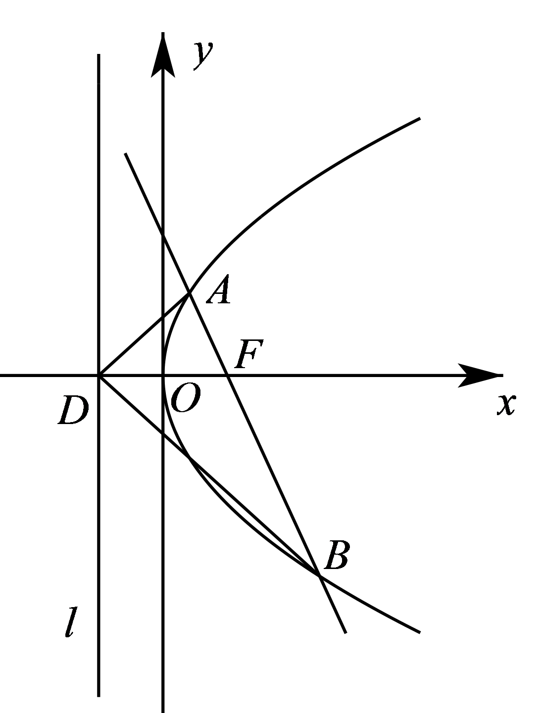
【答案】$\left[4,+∞\right)$【难度】0.85【知识点】抛物线中的三角形或四边形面积问题
【分析】设$A\left(x_{1},y_{1}\right)$，$B\left(x_{2},y_{2}\right)$，直线AB的方程为$x=my+1$，将直线方程代入抛物线方程中消去$x$，整理后利用根与系数的关系，再表示出$\left|y_{1}-y_{2}\right|$，从而可表示出$△DAB$的面积，进而可求出其取值范围
【详解】由抛物线C：$y^{2}=4x$可得焦点$F\left(1,0\right)$．
设$A\left(x_{1},y_{1}\right)$，$B\left(x_{2},y_{2}\right)$，直线AB的方程为$x=my+1$．
由$\{\begin{aligned}x=my+1 \\ y^{2}=4x\end{aligned}$，可得$y^{2}-4my-4=0$，则$y_{1}+y_{2}=4m$，$y_{1}y_{2}=-4$，
所以$\left|y_{1}-y_{2}\right|=\sqrt{{\left(y_{1}+y_{2}\right)}^{2}-4y_{1}y_{2}}=4\sqrt{m^{2}+1}$．
又$\left|DF\right|=2$，所以$S=\frac{1}{2}\left|DF\right|\left|y_{1}-y_{2}\right|=4\sqrt{m^{2}+1}≥4$．
所以$△DAB$的面积S的取值范围为$\left[4,+∞\right)$．
故答案为：$\left[4,+∞\right)$

2.8 直线与圆锥曲线的位置关系：由弦长求参数或方程
118．过抛物线$y^{2}=4x$的焦点的直线和抛物线交于两点，若弦$\left|AB\right|=8$，则该直线的方程是___________。
【答案】$y=±(x-1)$【难度】0.85【知识点】直线与抛物线相交求直线方程、由弦长求参数
【分析】由抛物线方程可得焦点为$\left(1,0\right)$，设直线方程为$x=ty+1$，与抛物线方程联立，结合韦达定理与弦长公式求得$t$的值，进而得到答案。
【详解】由题，抛物线$y^{2}=4x$的焦点为$\left(1,0\right)$，
设过$\left(1,0\right)$的直线为$x=ty+1$，$A\left(x_{1},y_{1}\right)$，$B\left(x_{2},y_{2}\right)$，
由$\{\begin{aligned}y^{2}=4x \\ x=ty+1\end{aligned}$，得：$y^{2}-4ty-4=0$，则$\{\begin{aligned}y_{1}+y_{2}=4t \\ y_{1}y_{2}=-4\end{aligned}$，
所以$\left|AB\right|=\sqrt{1+t^{2}}⋅\sqrt{{\left(y_{1}+y_{2}\right)}^{2}-4y_{1}y_{2}}=\sqrt{1+t^{2}}⋅\sqrt{16t^{2}+16}=4\left(1+t^{2}\right)=8$，
所以$t=±1$，
所以该直线方程为$x=±y+1$，即$y=±\left(x-1\right)$，
故答案为：$y=±\left(x-1\right)$

119．若抛物线$y^{2}=2px\left(p>0\right)$的弦PQ的中点为$M\left(x_{0},y_{0}\right)\left(y≠0\right)$，则直线PQ的斜率为______．
【答案】$\frac{p}{y_{0}}$【难度】0.85【知识点】抛物线的中点弦、直线与抛物线交点相关问题【分析】设出$P$、$Q$两点的坐标，运用点差法求出斜率表达式，运用中点坐标公式代入即可。
【详解】设$P$、$Q$两点的坐标分别为：$P\left(x_{1},y_{1}\right)$、$Q\left(x_{2},y_{2}\right)$
则 ${y_{1}}^{2}=2px_{1}$，${y_{2}}^{2}=2px_{2}$
两式相减得：${y_{1}}^{2}-{y_{2}}^{2}=2p\left(x_{1}-x_{2}\right)$
即：$\frac{y_{1}-y_{2}}{x_{1}-x_{2}}=\frac{2p}{y_{1}+y_{2}}$
又$∵$PQ的中点为$M\left(x_{0},y_{0}\right)\left(y≠0\right)$
$∴y_{1}+y_{2}=2y_{0}$
$∴\frac{y_{1}-y_{2}}{x_{1}-x_{2}}=\frac{p}{y_{0}}$
故答案为：$\frac{p}{y_{0}}$。

2.8 直线与圆锥曲线的位置关系：与抛物线焦点弦有关的几何性质
120．已知抛物线的光学性质：由抛物线焦点射出的光线经抛物线反射之后对称轴方向射出．如图，在平面直角坐标系中，已知抛物线$C$：$y^{2}=8x$，一条光线经过点$M\left(8,-6\right)$，沿与$x$轴平行方向射到抛物线$C$上，经过两次反射后经过点$N\left(8,y_{0}\right)$射出，则$y_{0}=$______，光线从点$M$到点$N$经过的总路程为______．
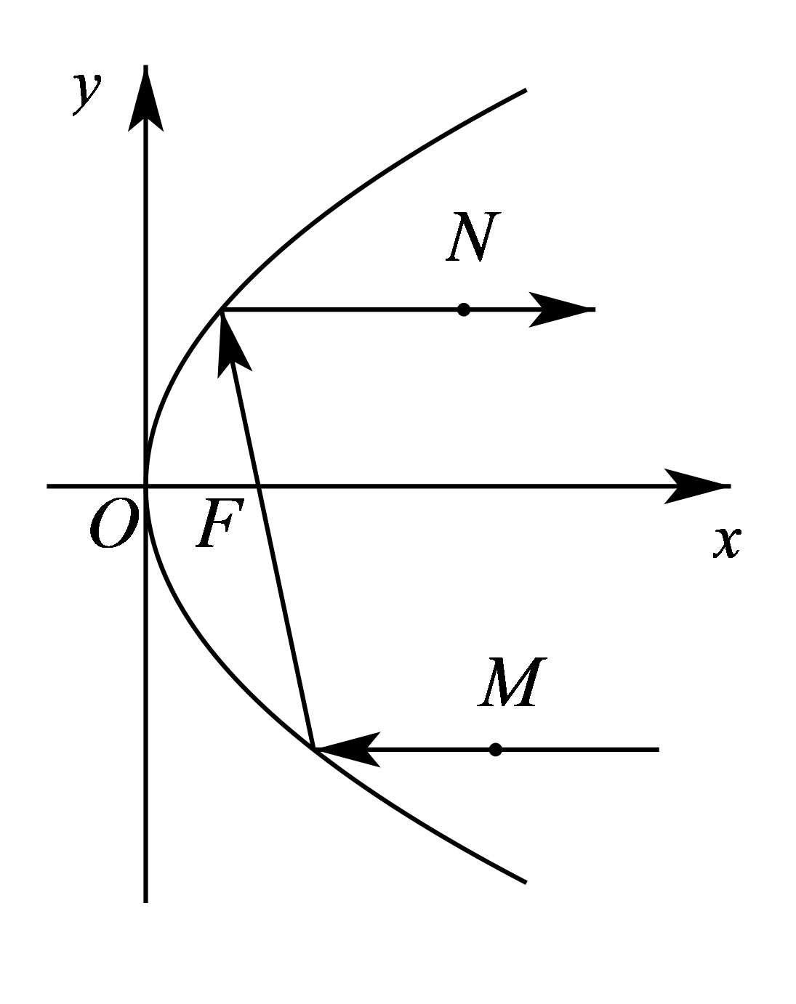
【答案】 $\frac{8}{3}$ 20【难度】0.85
【知识点】求直线与抛物线相交所得弦的弦长、与抛物线焦点弦有关的几何性质
【分析】设第一次射到抛物线上的点为$P$，第二次射到抛物线上的点为$Q$，由$y_{P}=y_{M}$即可求出点$P$的坐标，则可写出直线$PF$，联立直线与抛物线即可求出点$Q$的坐标，由$y_{0}=y_{Q}$即可求出答案；而光线从点$M$到点$N$经过的总路程为$\left|MP\right|+\left|PQ\right|+\left|QN\right|=\left(x_{M}-x_{P}\right)+\left(x_{P}+x_{Q}+4\right)+\left(x_{N}-x_{Q}\right)$ $=x_{M}+x_{N}+4$．
【详解】设第一次射到抛物线上的点为$P$，第二次射到抛物线上的点为$Q$，
易得点$P\left(\frac{9}{2},-6\right)$，因为$F\left(2,0\right)$，所以直线$PF$的方程为$12x+5y-24=0$．
由$\{\begin{aligned}y^{2}=8x \\ 12x+5y-24=0\end{aligned}$，得$3y^{2}+10y-48=0$，
可设点$Q\left(x_{0},y_{0}\right)$，显然－6和$y_{0}$是该方程的两个实数根，则$-6y_{0}=-16$，
所以$y_{0}=\frac{8}{3}$．
光线从点$M$到点$N$经过的总路程为$\left|MP\right|+\left|PQ\right|+\left|QN\right|=\left(x_{M}-x_{P}\right)+\left(x_{P}+x_{Q}+4\right)+\left(x_{N}-x_{Q}\right)$ $=x_{M}+x_{N}+4=20$．
故答案为：$\frac{8}{3}$；20。
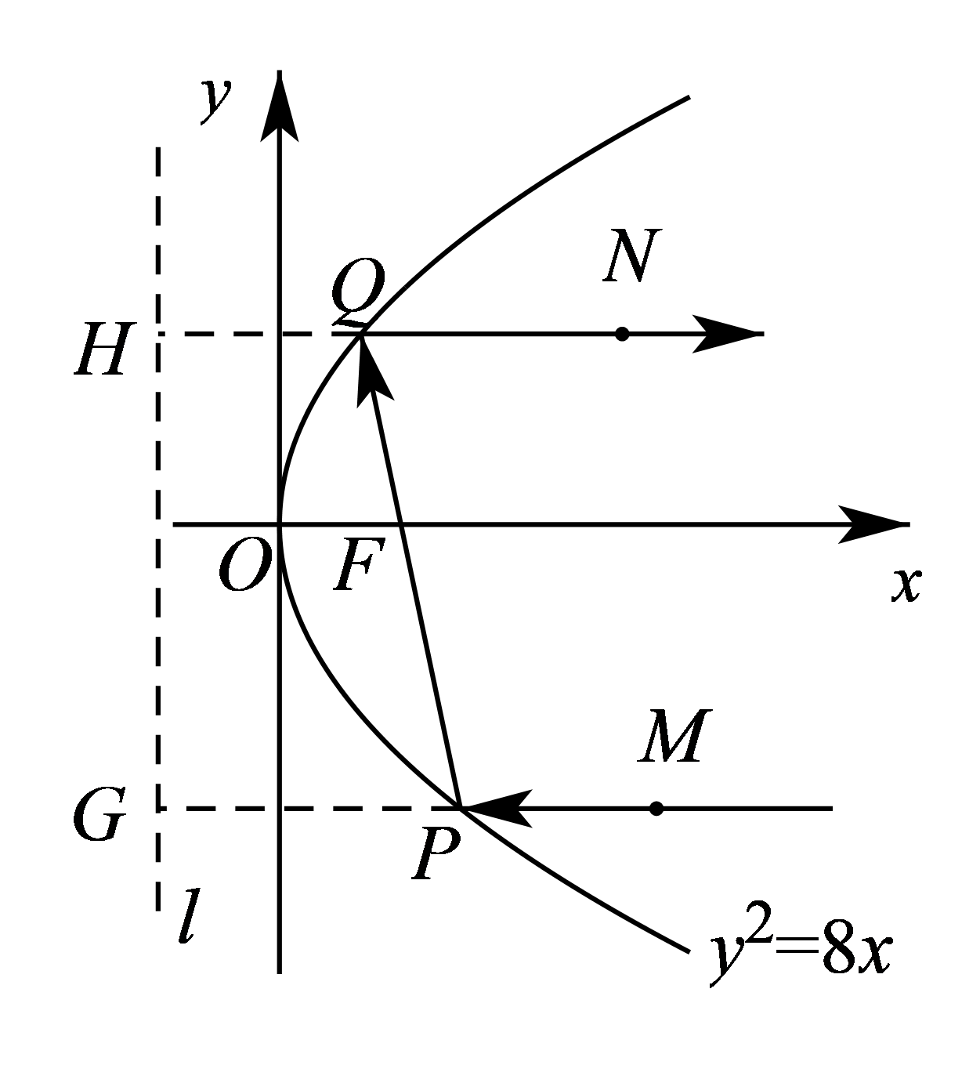

本章综合、新题型与单元检测
本章小结
121．已知椭圆$C_{1}:\frac{x^{2}}{a_{1}^{2}}+\frac{y^{2}}{b_{1}^{2}}=1$（$a_{1}>b_{1}>0$）与双曲线$C_{2}:\frac{x^{2}}{a_{2}^{2}}-\frac{y^{2}}{b_{2}^{2}}=1$（$a_{2}>0$，$b_{2}>0$）有公共焦点$F_{1}$，$F_{2}$，且两条曲线在第一象限的交点为P．若$△PF_{1}F_{2}$是以$PF_{1}$为底边的等腰三角形，曲线$C_{1}$，$C_{2}$的离心率分别为$e_{1}$和$e_{2}$，则$\frac{1}{e_{1}}-\frac{1}{e_{2}}=$（ ）
A．1 ；B．2 ；C．3 ；D．4
【答案】B【难度】0.85
【知识点】椭圆定义及辨析、求椭圆的离心率或离心率的取值范围、双曲线定义的理解、求双曲线的离心率或离心率的取值范围
【分析】设曲线$C_{1}$，$C_{2}$的焦距为2c，则可得$\left|PF_{2}\right|=\left|F_{1}F_{2}\right|=2c$，然后结合椭圆和双曲线的定义可求出$a_{1},a_{2},c$的关系，变形后可得结果。
【详解】设曲线$C_{1}$，$C_{2}$的焦距为2c．$△PF_{1}F_{2}$是以$PF_{1}$为底边的等腰三角形，
则$\left|PF_{2}\right|=\left|F_{1}F_{2}\right|=2c$．
由点P在第一象限，知$\left|PF_{1}\right|=2a_{1}-\left|PF_{2}\right|=2a_{2}+\left|PF_{2}\right|$，
即$2a_{1}-2c=2a_{2}+2c$，即$a_{1}-a_{2}=2c$，
即$\frac{1}{e_{1}}-\frac{1}{e_{2}}=2$．
故选：B

122．已知线段BC的长度为4，线段AB的长度为$m$，点D，G满足$\overset{⃑}{AD}=\overset{⃑}{DC}$，$\overset{⃑}{DG}⋅\overset{⃑}{AC}=0$，且$G$点在直线AB上，若以BC所在直线为$x$轴，BC的中垂线为$y$轴建立平面直角坐标系，则（ ）
A．当$m=4$时，点$G$的轨迹为圆；
B．当$6≤m≤8$时，点$G$的轨迹为椭圆，且椭圆的离心率取值范围为$\left[\frac{1}{2},\frac{2}{3}\right]$；
C．当$m=2$时，点$G$的轨迹为双曲线，且该双曲线的渐近线方程为$y=±\sqrt{3}x$；
D．当$m=5$时，$△BCG$面积的最大值为3
【答案】BCD【难度】0.85
【知识点】轨迹问题——椭圆、求双曲线的轨迹方程、已知方程求双曲线的渐近线
【分析】根据题意可知：点A的轨迹为以B为圆心，半径为$m$的圆B，点D为线段AB的中点，点$G$为线段$AC$的中垂线与直线AB的交点，则$\left|GA\right|=\left|GC\right|$，利用图形结合圆锥曲线定义理解分析．
【详解】根据题意可知：点A的轨迹为以B为圆心，半径为$m$的圆B，点D为线段AB的中点，点$G$为线段$AC$的中垂线与直线AB的交点，则$\left|GA\right|=\left|GC\right|$
当$m=4$时，线段$AC$为圆B的弦，则$AC$的中垂线过圆心B，点$G$即点B，A错误；
当$6≤m≤8$时，如图1，点$G$在线段AB上，连接$GC$
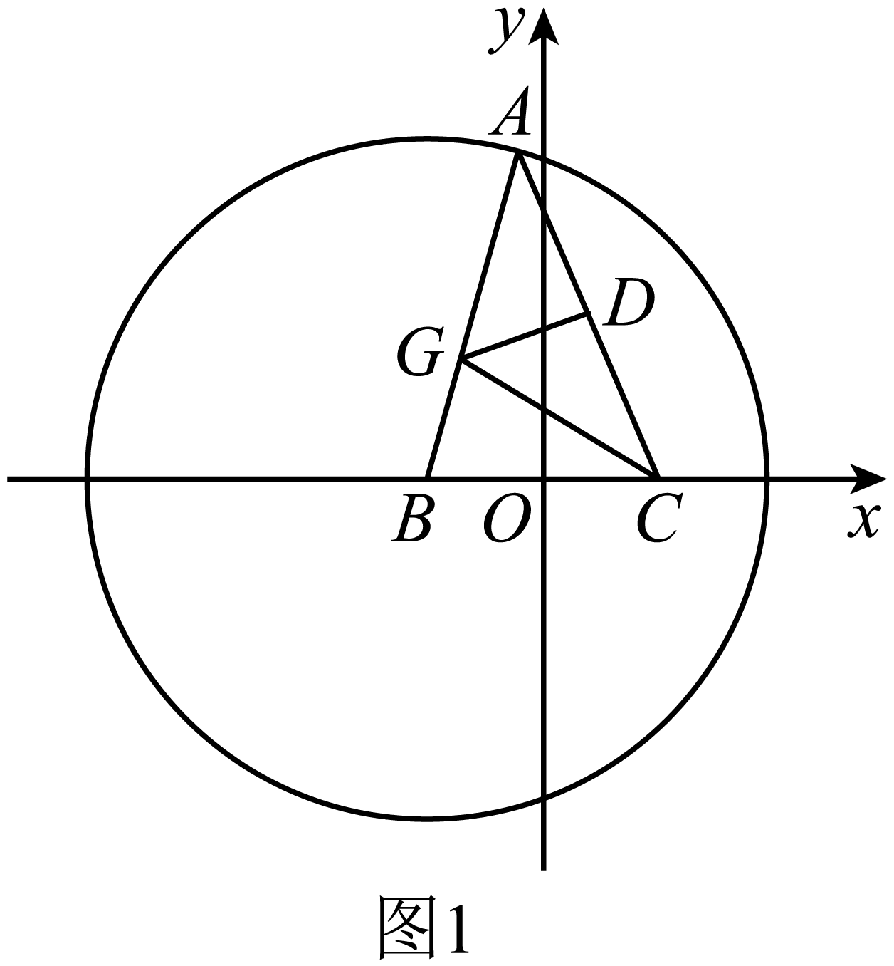
则$\left|GC\right|+\left|GB\right|=\left|GA\right|+\left|GB\right|=\left|AB\right|=m$
∴点$G$的轨迹为以B，C为焦点，长轴长为$m$的椭圆，即$a=\frac{m}{2},c=2$
则椭圆的离心率$e=\frac{c}{a}=\frac{4}{m}∈\left[\frac{1}{2},\frac{2}{3}\right]$，B正确；
当$G$为椭圆短轴顶点时，$△BCG$面积的最大
若$m=5$时，则$a=\frac{5}{2},c=2,b=\sqrt{a^{2}-c^{2}}=\frac{3}{2}$，最大面积为$bc=3$，D正确；
当$m=2$时，过点$C$作圆$B$的切线，切点为$M,N$
若点$A$在劣弧$\overset{⌢}{MN}$（不包括端点$M,N$）上，如图2，点$G$在BA的延长线上，连接$GC$
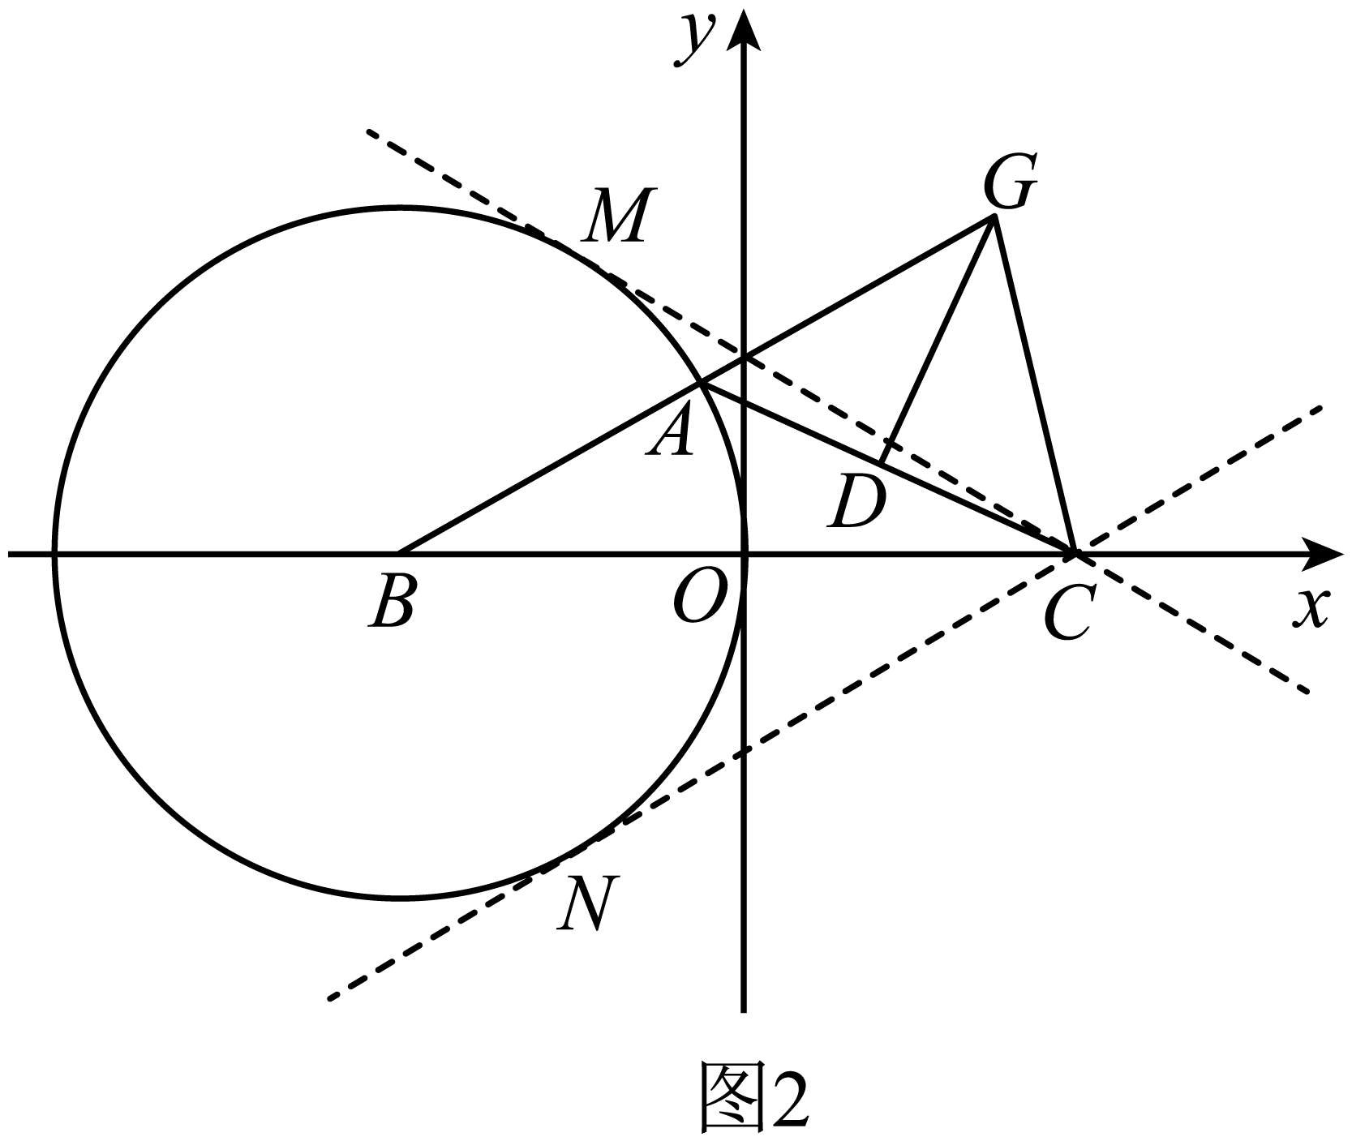
则$\left|GB\right|-\left|GC\right|=\left|GB\right|-\left|GA\right|=\left|AB\right|=2$
∴点$G$的轨迹为以B，C为焦点，长轴长为$m$的双曲线的左半支
若点$A$在优弧$\overset{⌢}{MN}$（不包括端点$M,N$）上，如图3，点$G$在AB的延长线上，连接$GC$
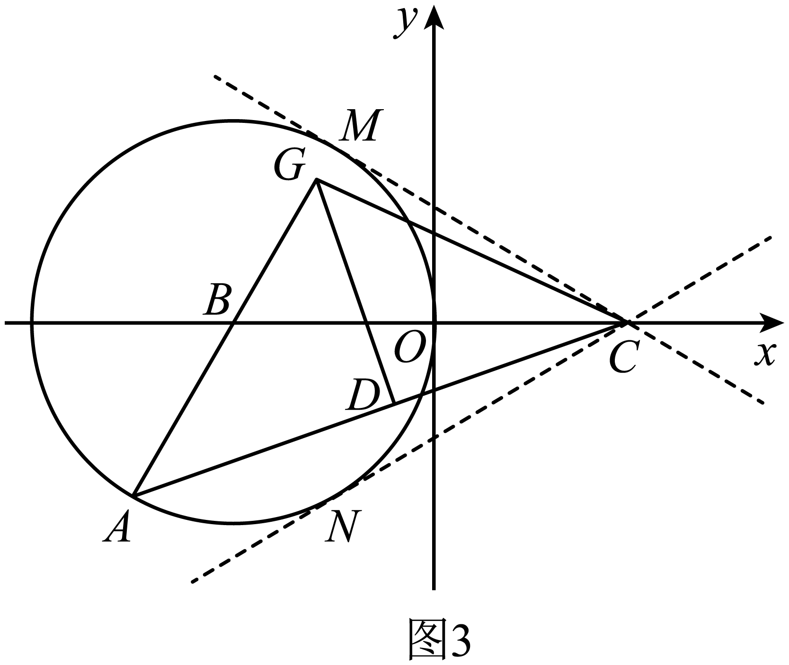
则$\left|GC\right|-\left|GB\right|=\left|GA\right|-\left|GB\right|=\left|AB\right|=2$
∴点$G$的轨迹为以B，C为焦点，长轴长为$m$的双曲线的右半支
则点$G$的轨迹为双曲线
∴$a=1,c=2,b=\sqrt{c^{2}-a^{2}}=\sqrt{3}$，渐近线方程为$y=±\frac{b}{a}x=±\sqrt{3}x$，C正确；
故选：BCD．

123．已知抛物线$G:$ $y^{2}=4x$的焦点与椭圆$E:$ $\frac{x^{2}}{a^{2}}+\frac{y^{2}}{b^{2}}=1\left(a>b>0\right)$的右焦点$F$重合，椭圆$E$的长轴长为$4$。
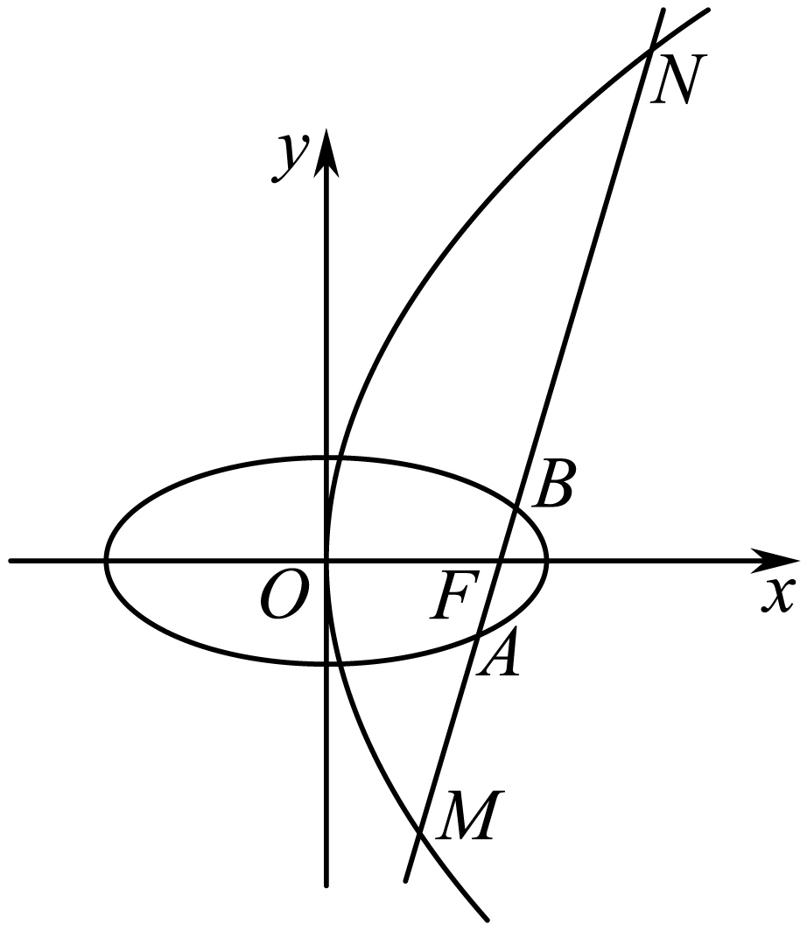
(1)求椭圆$E$的方程；
(2)过点$F$且斜率为$k$的直线$l$交椭圆$E$于$A,B$两点，交抛物线$G$于$M,N$两点，请问是否存在实常数$t$，使$\frac{2}{\left|AB\right|}+\frac{t}{\left|MN\right|}$为定值？若存在，求出$t$的值；若不存在，说明理由。
【答案】(1)$\frac{x^{2}}{4}+\frac{y^{2}}{3}=1$
(2)存在，$t=-\frac{2}{3}$【难度】0.65
【知识点】根据a、b、c求椭圆标准方程、椭圆中的定值问题、求直线与抛物线相交所得弦的弦长
【分析】(1)由题意可得$c=1$，$a=2$，即可得$b^{2}=3$，即可求得椭圆方程；
(2)设直线$l$的方程为$y=k\left(x-1\right)$，与椭圆方程联立，利用韦达定理可求得$\left|AB\right|=\frac{12(k^{2}+1)}{3+4k^{2}}$；再将直线方程与抛物线方程联立，利用韦达定理可求得$\left|MN\right|=\frac{4\left(k^{2}+1\right)}{k^{2}}$，然后计算得$\frac{2}{\left|AB\right|}+\frac{t}{\left|MN\right|}=\frac{\left(8+3t\right)k^{2}+6}{12\left(k^{2}+1\right)}$，即可求得答案。
【详解】(1)解：因为抛物线$G:$ $y^{2}=4x$的焦点为$(1,0)$，
所以$c=1$，又$a=2$，则$b^{2}=a^{2}-c^{2}=3$，
故椭圆$E$的方程为：$\frac{x^{2}}{4}+\frac{y^{2}}{3}=1$；
(2)解：设$A\left(x_{1},y_{1}\right)$､$B\left(x_{2},y_{2}\right)$､$M\left(x_{3},y_{3}\right)$､$N\left(x_{4},y_{4}\right)$，
设直线$l$的方程为$y=k\left(x-1\right)$，与椭圆$E$的方程联立$\{\begin{aligned}\frac{x^{2}}{4}+\frac{y^{2}}{3}=1 \\ y=k\left(x-1\right)\end{aligned}$，
得$\left(3+4k^{2}\right)x^{2}-8k^{2}x+4k^{2}-12=0$，
∴$x_{1}+x_{2}=\frac{8k^{2}}{3+4k^{2}}$，$x_{1}x_{2}=\frac{4k^{2}-12}{3+4k^{2}}$，
∴$\left|AB\right|=\sqrt{1+k^{2}}⋅\sqrt{{\left(x_{1}+x_{2}\right)}^{2}-4x_{1}x_{2}}=\frac{12(k^{2}+1)}{3+4k^{2}}$，
设直线$l$的方程$y=k\left(x-1\right)$，与抛物线G的方程联立$\{\begin{aligned}y^{2}=4x \\ y=k\left(x-1\right)\end{aligned}$，
得$k^{2}x^{2}-\left(2k^{2}+4\right)x+k^{2}=0$，
∴$x_{3}+x_{4}=\frac{2k^{2}+4}{k^{2}}$，$x_{3}x_{4}=1$，
∴$\left|MN\right|=x_{3}+x_{4}+2=\frac{4\left(k^{2}+1\right)}{k^{2}}$，
∴$\frac{2}{\left|AB\right|}+\frac{t}{\left|MN\right|}=\frac{3+4k^{2}}{6\left(k^{2}+1\right)}+\frac{tk^{2}}{4\left(k^{2}+1\right)}=\frac{\left(8+3t\right)k^{2}+6}{12\left(k^{2}+1\right)}$，
要使$\frac{2}{\left|AB\right|}+\frac{t}{\left|MN\right|}$为常数，则$8+3t=6$，解得$t=-\frac{2}{3}$，
故存在$t=-\frac{2}{3}$，使得$\frac{2}{\left|AB\right|}+\frac{t}{\left|MN\right|}$为定值$\frac{1}{2}$．

124．已知抛物线的顶点坐标为$\left(0,0\right)$，准线方程为$x=-2$，不垂直于$x$轴的直线$x=ty+1$与该抛物线交于A，B两点．
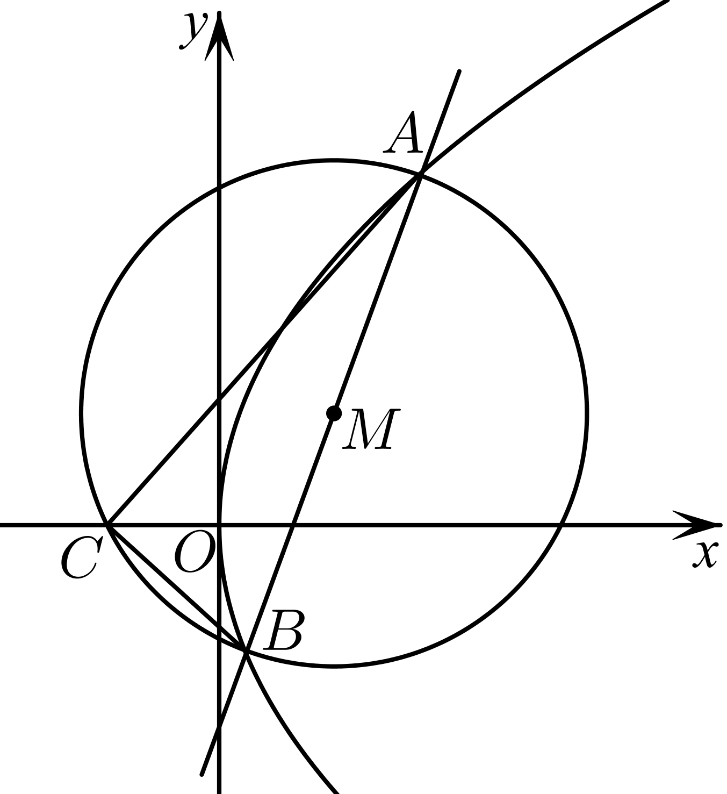
(1)求抛物线的方程；
(2)如图，若以AB为直径的圆M交x轴的负半轴于点C，则是否存在实数t，使得$△ABC$的内切圆的圆心在x轴上？若存在，求出t的值；若不存在，请说明理由．
【答案】(1)抛物线的方程为：$y^{2}=8x$。
(2)存在。当$t=\frac{\sqrt{2}}{2}$或$-\frac{\sqrt{2}}{2}$时，$△ABC$的内切圆的圆心在x轴上。【难度】0.65
【知识点】根据焦点或准线写出抛物线的标准方程、直线与抛物线交点相关问题、根据韦达定理求参数
【分析】(1)设抛物线的方程为$y^{2}=ax$．由准线方程为$x=-2$，解出即可。
(2)假设存在实数t，设点$A$、$B$、$C$的坐标，联立抛物线方程与直线方程，运用韦达定理得：$\{\begin{aligned}y_{1}+y_{2}=8t \\ y_{1}y_{2}=-8\end{aligned}$。因为点C在以AB为直径的圆M上，所以$∠ACB={90}^{\text{o}}$ 运用向量可得$\overset{⃑}{CA}⋅\overset{⃑}{CB}=0$，整理得$x_{0}^{2}-\left(8t^{2}+2\right)x_{0}-7=0$。因为$△ABC$的内心在x轴上，所以$k_{C}{}_{A}+k_{C}{}_{B}=0$，将点$A$、$B$、$C$的坐标代入整理得$2ty_{1}y_{2}+\left(y_{1}+y_{2}\right)\left(1-x_{0}\right)=0$，接着把韦达定理的数值代入，解出$x_{0}$的值，最后把$x_{0}$的值代入$x_{0}^{2}-\left(8t^{2}+2\right)x_{0}-7=0$，解出$t$ 即可。
【详解】(1)设抛物线的方程为$y^{2}=ax$．
∵准线方程为$x=-2$
∴$a=2×4=8$，
∴抛物线的方程为：$y^{2}=8x$．
(2)假设存在满足题意的实数t，设$A\left(x_{1},y_{1}\right)$，$B\left(x_{2},y_{2}\right)$，$C\left(x_{0},0\right)$．
由$\{\begin{aligned}x=ty+1 \\ y^{2}=8x\end{aligned}$得$y^{2}-8ty-8=0$，
∴$\{\begin{aligned}y_{1}+y_{2}=8t \\ y_{1}y_{2}=-8\end{aligned}$ 。
∵点C在以AB为直径的圆M上，∴$\overset{⃑}{CA}⋅\overset{⃑}{CB}=0$．
又∵$\overset{⃑}{CA}=\left(x_{1}-x_{0},y_{1}\right)$，$\overset{⃑}{CB}=\left(x_{2}-x_{0},y_{2}\right)$，
∴$\left(x_{1}-x_{0}\right)\left(x_{2}-x_{0}\right)+y_{1}y_{2}=0$．①
又∵$x_{1}=ty_{1}+1$，$x_{2}=ty_{2}+1$，
∴代入①整理得$x_{0}^{2}-\left(8t^{2}+2\right)x_{0}-7=0$．②
又$△ABC$的内心在x轴上，
∴$k_{C}{}_{A}+k_{C}{}_{B}=0$，
∴$\frac{y_{1}}{x_{1}-x_{0}}+\frac{y_{2}}{x_{2}-x_{0}}=0$，即$2ty_{1}y_{2}+\left(y_{1}+y_{2}\right)\left(1-x_{0}\right)=0$，
即$-16t+8t\left(1-x_{0}\right)=0$，又由题意知$t≠0$，
∴$x_{0}=-1$，
将$x_{0}=-1$代入②，解得$t=\frac{\sqrt{2}}{2}$或$t=-\frac{\sqrt{2}}{2}$．
∴存在实数t，即当$t=\frac{\sqrt{2}}{2}$或$-\frac{\sqrt{2}}{2}$时，$△ABC$的内切圆的圆心在x轴上．

125．如图所示，曲线$C_{1}:y^{2}=2p_{1}x\left(p_{1}>0\right)$，曲线$C_{2}:y^{2}=-2px(p>0)$，过点$C(-1,0)$作直线交曲线$C_{1}$于点A，交曲线$C_{2}$于点B，若点C在曲线$C_{1}$的准线上．
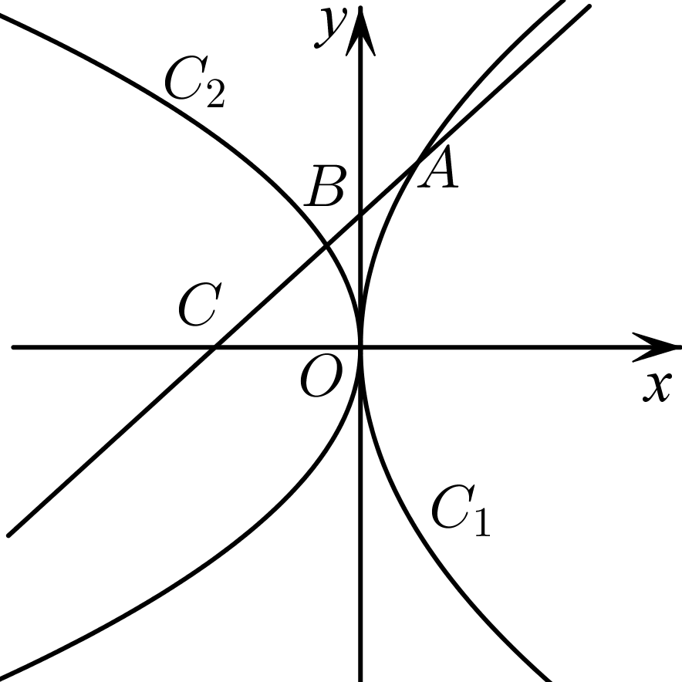
(1)求$p_{1}$；
(2)若存在直线使点B为$AC$中点，求A点横坐标（用p表示）及$AC$斜率的范围．（第二问中p取遍所有正数。）
【答案】(1)2；
(2)。A点的横坐标为$\frac{p}{p+1}$，AC斜率的范围是$(-1,0)∪(0,1)$。【难度】0.4
【知识点】抛物线中的参数范围问题、根据抛物线的方程求参数、直线与抛物线交点相关问题
【分析】(1)先得出曲线$C_{1}$的准线方程，进而建立等式求出答案；
(2)设点$B\left(-\frac{t^{2}}{2p},t\right)$，进而得到点A的坐标，然后代入曲线$C_{1}$化简即可得到t，p间的关系，进而求出点A的横坐标；然后根据$k_{AC}=k_{BC}$及t，p间的关系将所求斜率进行化简，最后结合对勾函数的性质求出斜率的范围。
【详解】(1)由题意，曲线$C_{1}$的准线方程为$x=-\frac{p_{1}}{2}$，则$-\frac{p_{1}}{2}=-1⇒p_{1}=2$。
(2)由题意，$C_{1}:y^{2}=4x$，$C\left(-1,0\right)$，设$B\left(-\frac{t^{2}}{2p},t\right)$，因为点B为线段AC的中点，则$A\left(-\frac{t^{2}}{p}+1,2t\right)$，代入曲线$C_{1}$得$4t^{2}=4\left(-\frac{t^{2}}{p}+1\right)⇒t^{2}=\frac{1}{1+\frac{1}{p}}∈\left(0,1\right)$，则点A的横坐标$-\frac{t^{2}}{p}+1=\frac{1}{1+\frac{1}{p}}⋅\left(-\frac{1}{p}\right)+1=\frac{p}{p+1}$。
因为$t^{2}=\frac{1}{1+\frac{1}{p}}⇒\frac{1}{p}=\frac{1}{t^{2}}-1$，所以$k_{AC}=k_{BC}=\frac{t}{-\frac{t^{2}}{2p}+1}=\frac{t}{-\frac{t^{2}}{2}\left(\frac{1}{t^{2}}-1\right)+1}=\frac{2t}{1+t^{2}}=\frac{2}{t+\frac{1}{t}}$，
易知$t∈\left(-1,0\right)∪\left(0,1\right)$，由对勾函数$y=t+\frac{1}{t}$的性质可知，$t+\frac{1}{t}∈\left(-∞,-2\right)∪\left(2,+∞\right)$，所以$\frac{1}{t+\frac{1}{t}}∈\left(-\frac{1}{2},0\right)∪\left(0,\frac{1}{2}\right)$，于是$k_{AC}=\frac{2}{t+\frac{1}{t}}∈\left(-1,0\right)∪\left(0,1\right)$。

126．对于中心在原点的双曲线，给出下列三个条件：①离心率为2：②一条渐近线的斜率为$\sqrt{3}$；③实轴长为4，且焦点在$y$轴上，写出符合其中两个条件的一个双曲线的标准方程______．
【答案】①②$\frac{x^{2}}{λ}-\frac{y^{2}}{3λ}=1\left(λ>0\right)$；①③$\frac{y^{2}}{4}-\frac{x^{2}}{12}=1$；②③$\frac{y^{2}}{4}-\frac{x^{2}}{\frac{4}{3}}=1$【难度】0.65
【知识点】根据双曲线的渐近线求标准方程、根据离心率求双曲线的标准方程
【分析】选择条件①②，①③，②③，分别求解双曲线的实半轴，虚半轴的长，写出一个标准方程即可．
【详解】解：选①②，
因为双曲线的渐近线方程为$y=\sqrt{3}x$，故可得双曲线方程为：$x^{2}-\frac{y^{2}}{3}=λ\left(λ≠0\right)$，
若$λ>0$，则双曲线的标准方程为：$\frac{x^{2}}{λ}-\frac{y^{2}}{3λ}=1$，
此时离心率$e=\frac{2\sqrt{λ}}{\sqrt{λ}}=2$，符合题设要求。
若$λ<0$，则双曲线的标准方程为：$\frac{y^{2}}{-3λ}-\frac{x^{2}}{-λ}=1$，
此时离心率$e=\frac{2\sqrt{-λ}}{\sqrt{-3λ}}=\frac{2}{\sqrt{3}}≠2$，不符合题设要求。
$∴$双曲线的标准方程为：$\frac{x^{2}}{λ}-\frac{y^{2}}{3λ}=1\left(λ>0\right)$。
选①③，
设双曲线方程为：$\frac{y^{2}}{a^{2}}-\frac{x^{2}}{b^{2}}=1\left(a>0,b>0\right)$，
由双曲线的离心率为2，可得：$\frac{c}{a}=2$，
即$c^{2}=4a^{2}$，$∴b^{2}=3a^{2}$，
又$∵$实轴长为4，且焦点在$y$轴上．
$∴a=2$，$b=2\sqrt{3}$，
$∴$双曲线方程为：$\frac{y^{2}}{4}-\frac{x^{2}}{12}=1$；
选②③，
设双曲线方程为：$\frac{y^{2}}{a^{2}}-\frac{x^{2}}{b^{2}}=1\left(a>0,b>0\right)$，
由实轴长为4，且焦点在$y$轴上得：$a=2$，
一条渐近线的斜率为$\sqrt{3}$，
$∴\frac{a}{b}=\sqrt{3}$，可得：$b=\frac{2\sqrt{3}}{3}$，
$∴$双曲线的标准方程为：$\frac{y^{2}}{4}-\frac{x^{2}}{\frac{4}{3}}=1$．
故答案为：①②$\frac{x^{2}}{λ}-\frac{y^{2}}{3λ}=1\left(λ>0\right)$；①③$\frac{y^{2}}{4}-\frac{x^{2}}{12}=1$；②③$\frac{y^{2}}{4}-\frac{x^{2}}{\frac{4}{3}}=1$。

127．已知抛物线$y^{2}=2px\left(p>0\right)$的焦点为$F$，过$F$且被抛物线截得的弦长为$2$的直线有且仅有两条，写出一个满足条件的抛物线的方程______．
【答案】$y^{2}=x$（答案不唯一，满足$0<p<1$即可）【难度】0.65【知识点】由弦长求参数
【分析】设直线的方程为$x=my+\frac{p}{2}$，与抛物线方程联立消参，写出韦达定理，利用焦半径公式求出弦长，根据过$F$且被抛物线截得的弦长为$2$的直线有且仅有两条列不等式，得出$p$的范围以及抛物线方程．
【详解】设直线的方程为$x=my+\frac{p}{2}$，
且直线与抛物线交于$A\left(x_{1},y_{1}\right)$，$B\left(x_{2},y_{2}\right)$，联立$\{\begin{aligned}x=my+\frac{p}{2} \\ y^{2}=2px\end{aligned}$，
可得$y^{2}-2pmy-p^{2}=0$，所以$y_{1}+y_{2}=2pm$，
所以$|AB|=x₁+x₂+p=m(y₁+y₂)+2p=2p(m²+1)≥2p$，取等号时$m=0$，
所以抛物线$y^{2}=2px\left(p>0\right)$过焦点的弦长最短为$2p$，
又因为被抛物线截得的弦长为$2$的直线有且仅有两条，
所以$2p<2$，所以$0<p<1$，取$p=\frac{1}{2}$，此时抛物线方程为$y^{2}=x$．
故答案为：$y^{2}=x$（答案不唯一，满足$0<p<1$即可）

128．阿基米德(公元前287年～公元前212年)是古希腊伟大的物理学家，数学家和天文学家，并享有“数学之神”的称号。他研究抛物线的求积法，得出了著名的阿基米德定理．在该定理中，抛物线的弦与过弦的端点的两切线所围成的三角形被称为“阿基米德三角形”．若抛物线上任意两点$A,B$处的切线交于点$P$，则$△PAB$为“阿基米德三角形”，且当线段$AB$经过抛物线的焦点$F$时，$△PAB$具有以下特征：(1)$P$点必在抛物线的准线上；(2)$PA⊥PB$；(3)$PF⊥AB$．若经过抛物线$y^{2}=8x$的焦点的一条弦为$AB$，“阿基米德三角形”为$△PAB$，且点$P$在直线$x-y+6=0$上，则直线$AB$的方程为（ ）
A．$x-y-2=0$ ；B．$x-2y-2=0$；
C．$x+y-2=0$ ；D．$x+2y-2=0$
【答案】A【难度】0.65【知识点】与抛物线焦点弦有关的几何性质、圆锥曲线新定义
【分析】首先根据题意可得到$P$点在抛物线的准线$x=-2$上，又在直线$x-y+6=0$上，从而可求出点$P$的坐标；根据$PF⊥AB$，即可求出直线$AB$的斜率，从而可求出直线$AB$的方程。
【详解】根据题意，可知$P$点在抛物线的准线$x=-2$上，又点$P$在直线$x-y+6=0$上，
所以$P\left(-2,4\right)$，又$F\left(2,0\right)$，所以$k_{PF}=\frac{0-4}{2+2}=-1$，
因为$PF⊥AB$，所以$k_{AB}=1$，所以直线$AB$的方程为$y-0=x-2$，即$x-y-2=0$。
故选：A。

129．双纽线，也称伯努利双纽线，伯努利双纽线的描述首见于1694年，雅各布·伯努利将其作为椭圆的一种类比来处理。椭圆是由到两个定点距离之和为定值的点的轨迹，而卡西尼卵形线则是由到两定点距离之乘积为定值的点的轨迹，当此定值使得轨迹经过两定点的中点时，轨迹便为伯努利双纽线。伯努利将这种曲线称为lemniscate，为拉丁文中“悬挂的丝带”之意。双纽线在数学曲线领域的地位占有至关重要的地位。双纽线像数字“8”，不仅体现了数学的对称、和谐、简洁、统一的美，同时也具有特殊的有价值的艺术美，是形成其它一些常见的漂亮图案的基石，也是许多设计者设计作品的主要几何元素。曲线$C:{(x^{2}+y^{2})}^{2}=4(x^{2}-y^{2})$是双纽线，则下列结论正确的是（ ）
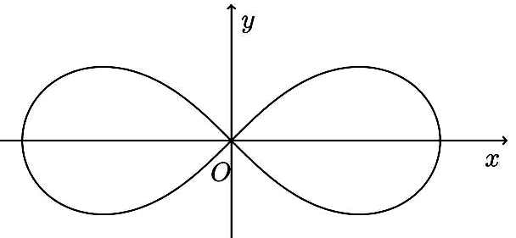
A．曲线$C$经过5个整点（横、纵坐标均为整数的点）；
B．曲线$C$上任意一点到坐标原点$O$的距离都不超过2；
C．曲线$C$关于直线$y=x$对称的曲线方程为${(x^{2}+y^{2})}^{2}=4(y^{2}-x^{2})$；
D．若直线$y=kx$与曲线$C$只有一个交点，则实数$k$的取值范围为$(-∞,-1]∪[1,+∞)$
【答案】BCD【难度】0.4【知识点】点与曲线的位置关系、由方程研究曲线的性质【分析】
A，曲线C经过整点（2，0），（﹣2，0），（0，0）；
B，根据曲线$C:(x²+y²)²=4(x²-y²)$，可知$4≥x²+y²$，即可判定；
C，曲线方程中x，y互换可得曲线C关于直线y＝x对称的曲线方程；
D，利用$x²≥y²$，比较直线$y=kx$的斜率即可判定；
【详解】
解：对于A，令$y=0$，解得：$x=0$或$x=2$或$x=-2$，当$y≠0$时，$x$无解。所以曲线C经过整点（2，0），（﹣2，0），（0，0），故A错；
对于B，根据曲线$C:(x²+y²)²=4(x²-y²)$，可知$4≥x²+y²$，所以双曲线$C$上任意一点到坐标原点$O$的距离都不超过$2$，故B正确；
对于C，曲线方程中$x$，$y$互换可得曲线$C$关于直线$y=x$对称的曲线方程为$(x²+y²)²=4(y²-x²)$，故C正确；
对于D，据曲线$C:(x²+y²)²=4(x²-y²)$，可知$x²≥y²$，可得若直线$y=kx$与曲线$C$只有一个交点，则实数$k$的取值范围为$k∈(-∞,-1]∪[1,+∞)$，故D正确；
故选：BCD．

130．发现土星卫星的天文学家乔凡尼卡西尼对把卵形线描绘成轨道有兴趣。像笛卡尔卵形线一样， 笛卡尔卵形线的作法也是基于对椭圆的针线作法作修改，从而产生更多的卵形曲线。卡西尼卵形线是由下列条件所定义的：曲线上所有点到两定点（焦点）的距离之积为常数。已知：曲线C是平面内与两个定点F₁(-1，0)和F₂(1，0）的距离的积等于常数$a^{2}(a>1)$的点的轨迹，则下列命题中正确的是（ ）
A．曲线C过坐标原点；B．曲线C关于坐标原点对称；
C．曲线C关于坐标轴对称；
D．若点在曲线C上，则$△{\text{F}}_{\text{1}}PF_{2}$ 的面积不大于$\frac{1}{2}a^{2}$
【答案】BCD【难度】0.65【知识点】由方程研究曲线的性质
【分析】动点坐标为$\left(x,y\right)$，根据题意可得曲线$C$的方程为$\left[{\left(x+1\right)}^{2}+y^{2}\right]⋅\left[{\left(x-1\right)}^{2}+y^{2}\right]=a^{4}$，对各个选项逐一验证，即可得出结论．
【详解】由题意设动点坐标为$\left(x,y\right)$，
则$\sqrt{{(x+1)}^{2}+y^{2}}⋅\sqrt{{(x-1)}^{2}+y^{2}}=a^{2}$，
即$\left[{(x+1)}^{2}+y^{2}\right]\left[{(x-1)}^{2}+y^{2}\right]=a^{4}$，
若曲线C过坐标原点$\left(0,0\right)$，将点$\left(0,0\right)$代入曲线C的方程中可得$a^{2}=1$与已知$a>1$矛盾，
故曲线C不过坐标原点，故A错误；
把方程中的x被$-x$代换，y被$-y$代换，方程不变，
故曲线C关于坐标原点对称，故B正确；
因为把方程中的x被$-x$代换，方程不变，故此曲线关于y轴对称，
把方程中的y被$-y$代换，方程不变，故此曲线关于x轴对称，
故曲线C关于坐标轴对称，故C正确；
若点P在曲线C上，则$\left|PF_{1}\right|\left|PF_{2}\right|=a^{2}$，
$S_{△F_{1}PF_{2}}=\frac{1}{2}\left|PF_{1}\right|\left|PF_{2}\right|sin∠F_{1}PF_{2}≤\frac{1}{2}a^{2}$，当且仅当$∠F_{1}PF_{2}=90°$时等号成立，
故$△F_{1}PF_{2}$的面积不大于$\frac{1}{2}a^{2}$，故D正确。
故选：BCD。
【点睛】关键点点睛：本题考查圆锥曲线新定义，轨迹方程的求法，关键是读懂题意，并能正确运用新定义是解题的关键，属于中档题型。

131．已知曲线C的方程为$F(x,y)=0$，集合$T=\left\{(x,y)|F(x,y)=0\right\}$，若对于任意的$(x_{1},y_{1})∈T$，都存在$(x_{2},y_{2})∈T$，使得$x_{1}x_{2}+y_{1}y_{2}=0$成立，则称曲线C为Σ曲线。下列方程所表示的曲线中，是Σ曲线的有（ ）
A．$\frac{x^{2}}{4}+\frac{y^{2}}{3}=1$ ；B．$x^{2}-y^{2}=1$ ；C．$y^{2}=2x$ ；D．$\left|y\right|=\left|x\right|+1$
【答案】AC【难度】0.65【知识点】直线与抛物线交点相关问题、圆锥曲线新定义【分析】问题转化为$P(x_{1},y_{1})∈T$，存在$Q(x_{2},y_{2})∈T$，使得$OP⊥OQ$，根据这一条件逐一判断即可。
【详解】A：$\frac{x^{2}}{4}+\frac{y^{2}}{3}=1$的图象既关于x轴对称，也关于y轴对称，且图象是封闭图形。所以对于任意的点$P(x_{1},y_{1})∈T$，存在着点Q（x₂，y₂）使得$OP⊥OQ$，所以满足；
B：$x^{2}-y^{2}=1$的图象是双曲线，且双曲线的渐近线斜率为±1，所以渐近线将平面分为四个夹角为90°的区域，当P，Q在双曲线同一支上，此时$∠POQ<90°$，当P，Q不在双曲线同一支上，此时$∠POQ>90°$，所以$∠POQ≠90°$，$OP⊥OQ$不满足；
C：$y^{2}=2x$的图象是焦点在x轴上的抛物线，且关于x轴对称，设P为抛物线上一点，过O点作OP的垂线，则垂线一定与抛物线交于Q点，所以$∠POQ=90°$，所以$OP⊥OQ$
D：取点P$(-1/2,3/2)$，若$OP⊥OQ$，则有$-x₂/2+3y₂/2=0$，即$x₂=3y₂$。而点Q在曲线D上，若$y₂≥0$，则$y₂=3y₂+1$，矛盾；若$y₂<0$，则$-y₂=-3y₂+1$，解得$y₂=1/2$，也矛盾。故不存在这样的Q，D错误。
故选：AC
【点睛】关键点睛：运用圆锥曲线的性质是解题的关键。

132．“脸谱”是戏曲舞台演出时的化妆造型艺术，更是中国传统戏曲文化的重要载体如图，“脸谱”图形可近似看作由半圆和半椭圆组成的曲线C，其方程为$\{\begin{aligned}x^{2}+y^{2}=4，y>0 \\ \frac{x^{2}}{4}+\frac{y^{2}}{9}=1，y≤0\end{aligned}$．则下列说法正确的是（ ）
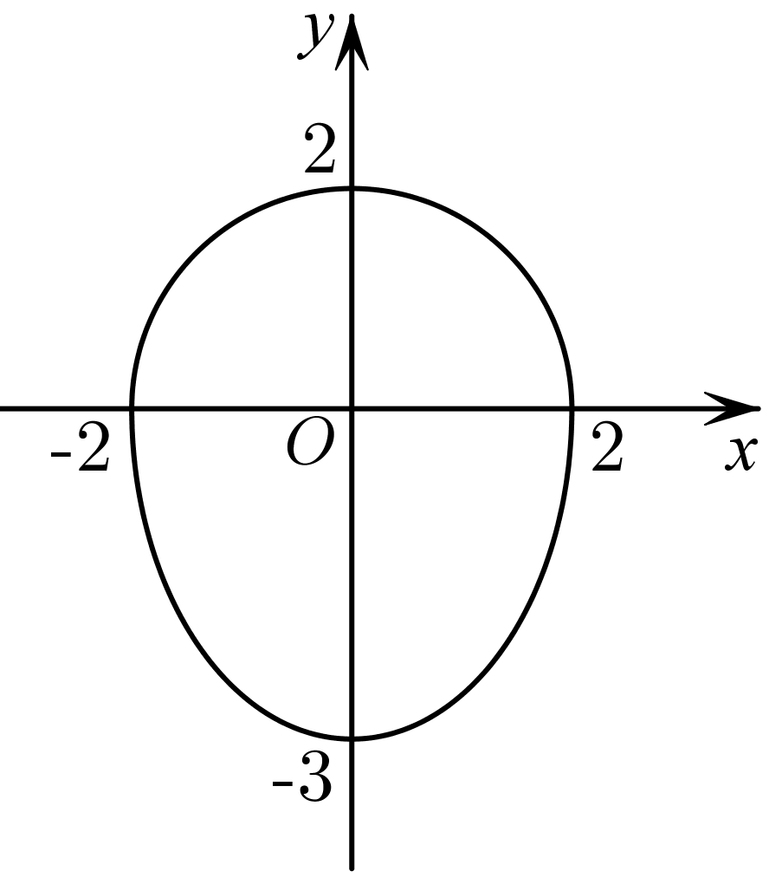
A．曲线C包含的封闭图形内部(不含边界)有11个整数点(横、纵坐标均为整数)；
B．曲线C上任意一点到原点距离的最大值与最小值之和为5；
C．若A(0，－$\sqrt{5}$)、B(0，$\sqrt{5}$)，P是曲线C下半部分中半椭圆上的一个动点，则cos∠APB的最小值为－$\frac{1}{9}$；
D．画法几何的创始人加斯帕尔·蒙日发现：椭圆中任意两条互相垂直的切线，其交点都在与椭圆同中心的圆上，称该圆为椭圆的蒙日圆；那么曲线C中下半部分半椭圆扩充为整个椭圆C'：$\frac{x^{2}}{4}+\frac{y^{2}}{9}=1(-3≤y≤3)$后，椭圆C'的蒙日圆方程为：$x^{2}+y^{2}=13$
【答案】BCD【难度】0.65
【知识点】由方程研究曲线的性质、求椭圆中的最值问题、圆锥曲线新定义
【分析】选项A需要对曲线C中x分5类讨论，由x判断对应y的范围，从而得到整数点个数；选项B借助参数方程求解椭圆中两点间距离问题；选项C由椭圆定义可得到|PA|、|PB|之和为定值，由基本不等式可以得到$\left|PA\right|$、|PB|乘积的最大值，结合余弦定理即可求出cos∠APB的最小值；选项D中分析蒙日圆的关键信息，圆心是原点，找两条特殊的切线，切线交点在圆上，求得圆半径得圆方程．
【详解】对于A：曲线$\{\begin{aligned}x^{2}+y^{2}=4,y>0 \\ \frac{x^{2}}{4}+\frac{y^{2}}{9}=1,y≤0\end{aligned}$中，$-2≤x≤2$，当$x∈Z$时，
分5类讨论：$x=-2,-1,0,1,2$，分别代入曲线$C$方程，可得：
整数点为(－1，1)，(－1，0)，(－1，－1)．(－1，－2)，(0，1 )， (0，0)，(0，-1 )，
(0，-2 )，(1，1)，(1，0)、(1，－1)，(1，－2)，
所以：整数点有12个，选项A错误；
对于B：曲线C中，当$y>0$时$x^{2}+y^{2}=4$，此时与原点距离为2，
当$y≤0$，时$\frac{x^{2}}{4}+\frac{y^{2}}{9}=1$，设半椭圆上动点P坐标为(2cosθ，3sinθ)，$θ∈\left[π\text{,}2π\right]$
则${\left|OP\right|}^{2}={\left(2cosθ\right)}^{2}+{\left(3sinθ\right)}^{2}=4\cos^{2}θ+9\sin^{2}θ=9-5\cos^{2}θ≤9⇒2≤\left|OP\right|≤3$，
最大值与最小值之和为5，选项B正确；
对于C：又A(0，－$\sqrt{5}$)、B(0，$\sqrt{5}$)恰为椭圆$\frac{x^{2}}{4}+\frac{y^{2}}{9}=1$的两个焦点．
那么$\left|PA\right|+\left|PB\right|=6$，$\left|PA\right|⋅\left|PB\right|≤{\left(\frac{\left|PA\right|+\left|PB\right|}{2}\right)}^{2}=9$
当且仅当$\left|PA\right|=\left|PB\right|$，即P在x轴上时，等号成立，
在△PAB中，$\left|AB\right|=2\sqrt{5}$，由余弦定理知：
$cos∠APB=\frac{\left|PA|^{2}+\right|PB|^{2}-|AB|^{2}}{2\left|PA\right|⋅\left|PB\right|}=\frac{{(\left|PA\right|+\left|PB\right|)}^{2}-{\left|AB\right|}^{2}-2\left|PA\right|⋅\left|PB\right|}{2\left|PA\right|⋅\left|PB\right|}$
$=\frac{6^{2}-20-2\left|PA\right|⋅\left|PB\right|}{2\left|PA\right|⋅\left|PB\right|}=\frac{8}{\left|PA\right|⋅\left|PB\right|}-1≥\frac{8}{9}-1=-\frac{1}{9}$，选项C正确；
对于D：由题意知：蒙日圆的圆心O坐标为原点(0，0)，在椭圆$C^{'}$：$\frac{x^{2}}{4}+\frac{y^{2}}{9}=1(-3≤y≤3)$中取两条切线：$x=2$和$y=3$，它们交点为(2，3)，
该点在蒙日圆上，半径为$\sqrt{2^{2}+3^{2}}=\sqrt{13}$
此时蒙日圆方程为：$x^{2}+y^{2}=13$，选项D正确．
故选：BCD．

133．定义：以双曲线的实轴为虚轴，虚轴为实轴的双曲线与原双曲线互为共轭双曲线．以下关于共轭双曲线的结论正确的是（ ）
A．与$\frac{x^{2}}{a^{2}}-\frac{y^{2}}{b^{2}}=1\left(a>0,b>0\right)$共轭的双曲线是$\frac{y^{2}}{a^{2}}-\frac{x^{2}}{b^{2}}=1\left(a>0,b>0\right)$；
B．互为共轭的双曲线渐近线不相同；
C．互为共轭的双曲线的离心率为$e_{1}$、$e_{2}$则$e_{1}e_{2}≥2$；
D．互为共轭的双曲线的$4$个焦点在同一圆上
【答案】CD【难度】0.65
【知识点】求双曲线的焦点坐标、已知方程求双曲线的渐近线、求双曲线的离心率或离心率的取值范围、圆锥曲线新定义
【分析】由共轭双曲线的定义可判断A选项的正误；利用双曲线的渐近线方程可判断B选项的正误；利用双曲线的离心率公式以及基本不等式可判断C选项的正误；求出两双曲线的焦点坐标以及圆的方程，可判断D选项的正误。
【详解】对于A选项，由共轭双曲线的定义可知，与$\frac{x^{2}}{a^{2}}-\frac{y^{2}}{b^{2}}=1\left(a>0,b>0\right)$共轭的双曲线是$\frac{y^{2}}{b^{2}}-\frac{x^{2}}{a^{2}}=1\left(a>0,b>0\right)$，A错；
对于B选项，双曲线$\frac{x^{2}}{a^{2}}-\frac{y^{2}}{b^{2}}=1\left(a>0,b>0\right)$的渐近线方程为$y=±\frac{b}{a}x$，
双曲线$\frac{y^{2}}{b^{2}}-\frac{x^{2}}{a^{2}}=1\left(a>0,b>0\right)$的渐近线方程为$y=±\frac{b}{a}x$，B错；
对于C选项，设$c=\sqrt{a^{2}+b^{2}}$，双曲线$\frac{x^{2}}{a^{2}}-\frac{y^{2}}{b^{2}}=1$的离心率为$e_{1}=\frac{c}{a}$，
双曲线$\frac{y^{2}}{b^{2}}-\frac{x^{2}}{a^{2}}=1$的离心率为$e_{2}=\frac{c}{b}$，
所以，$e_{1}e_{2}=\frac{c^{2}}{ab}=\frac{b^{2}+a^{2}}{ab}=\frac{b}{a}+\frac{a}{b}≥2\sqrt{\frac{b}{a}⋅\frac{a}{b}}=2$，当且仅当$a=b$时，等号成立，C对；
对于D选项，设$c=\sqrt{a^{2}+b^{2}}$，双曲线$\frac{x^{2}}{a^{2}}-\frac{y^{2}}{b^{2}}=1$的焦点坐标为$\left(±c,0\right)$，
双曲线$\frac{y^{2}}{b^{2}}-\frac{x^{2}}{a^{2}}=1$的焦点坐标为$\left(0,±c\right)$，这四个焦点都在圆$x^{2}+y^{2}=c^{2}$上，D对。
故选：CD。

134．定义离心率是$\frac{\sqrt{5}-1}{2}$的椭圆为“黄金椭圆”。已知椭圆$E:\frac{x^{2}}{10}+\frac{y^{2}}{m}=1(10>m>0)$是“黄金椭圆”，则$m=$___________，若“黄金椭圆”$C:\frac{x^{2}}{a^{2}}+\frac{y^{2}}{b^{2}}=1(a>b>0)$两个焦点分别为$F_{1}\left(-c,0\right)$、$F_{2}(c,0)(c>0)$，P为椭圆C上的异于顶点的任意一点，点M是$△PF_{1}F_{2}$的内心，连接$PM$并延长交$F_{1}F_{2}$于点N，则$\frac{|PM|}{|MN|}=$___________．
【答案】 $5\sqrt{5}-5$； $\frac{\sqrt{5}+1}{2}$【难度】0.85【知识点】由椭圆的离心率求参数的取值范围、圆锥曲线新定义【分析】由离心率的定义可求得$m$，利用$\frac{S_{△MF_{1}F_{2}}}{S_{△PF_{1}F_{2}}}=\frac{MN}{PN}$结合椭圆定义可求解．
【详解】由题，$e=\sqrt{1-\frac{b^{2}}{a^{2}}}=\sqrt{1-\frac{m}{10}}=\frac{\sqrt{5}-1}{2}$，所以$m=5\sqrt{5}-5$．
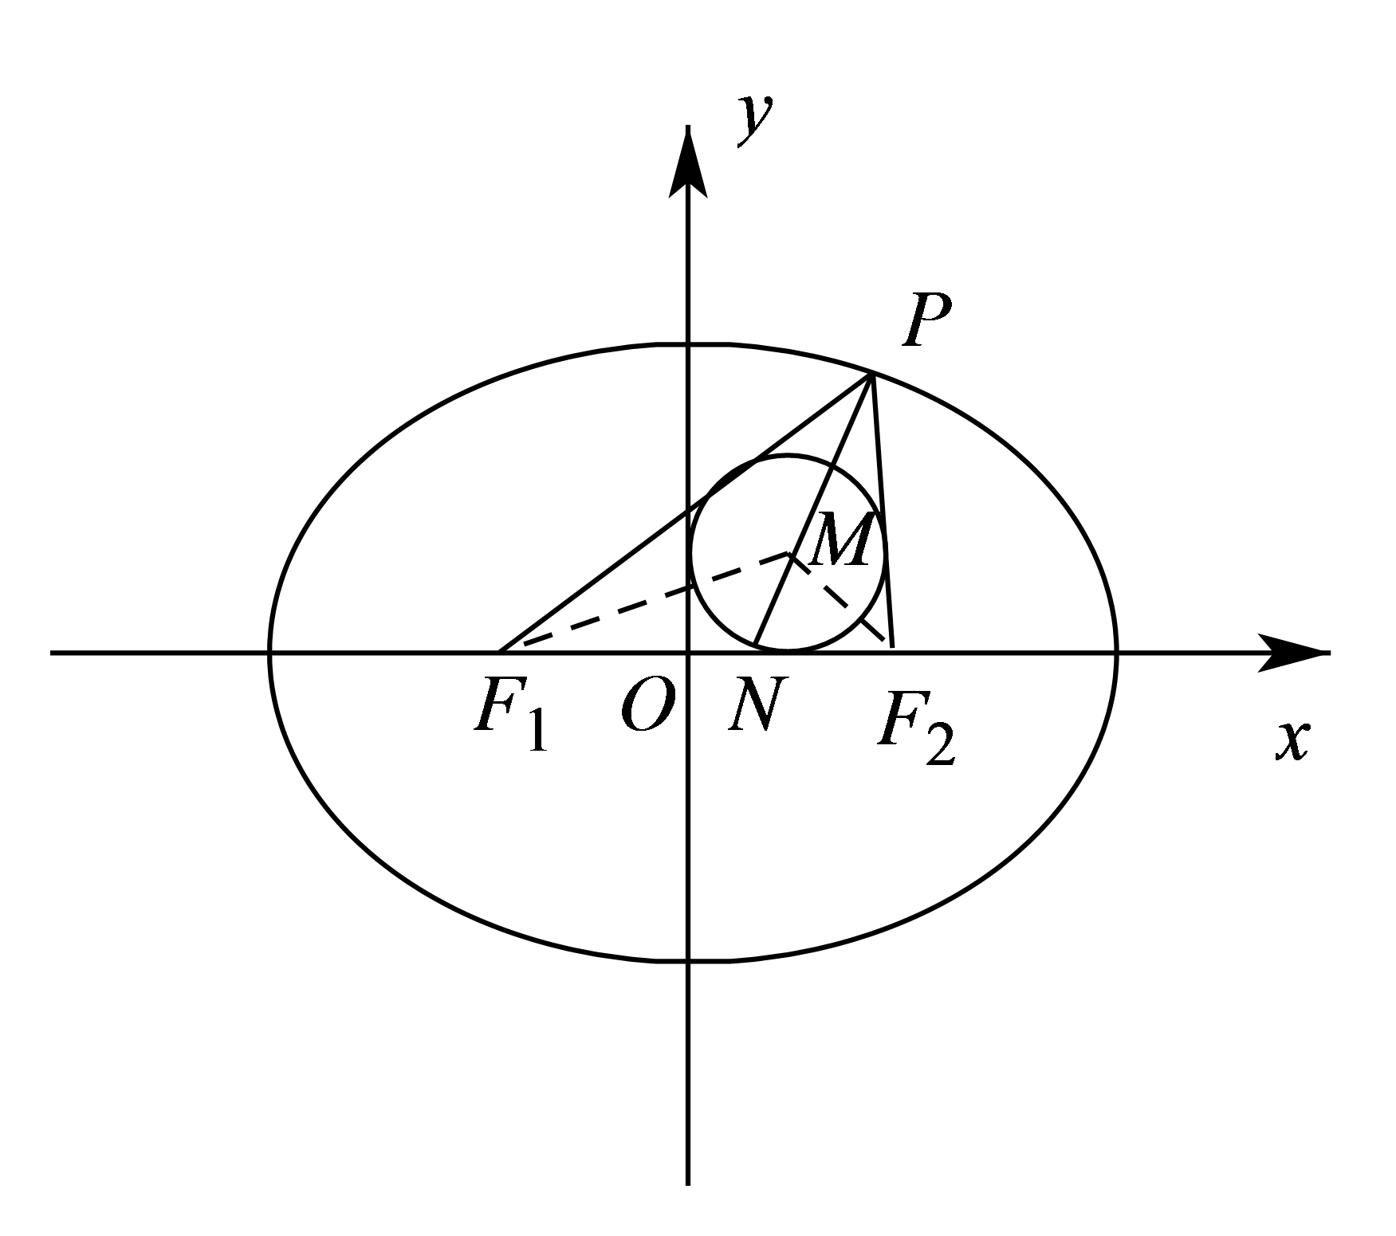
如图，连接$MF_{1},MF_{2}$，设$△PF_{1}F_{2}$内切圆半径为$r$，
则$\frac{1}{2}\left|PF_{1}\right|r+\frac{1}{2}\left|PF_{2}\right|r+\frac{1}{2}\left|F_{1}F_{2}\right|r=S_{△PF_{1}F_{2}}$，即$\frac{1}{2}(2a+2c)r=S_{△PF_{1}F_{2}}$，
$\frac{1}{2}\left|F_{1}F_{2}\right|r=S_{△MF_{1}F_{2}}=\frac{1}{2}⋅2c⋅r$，
∴$\frac{a+c}{c}=\frac{S_{△PF_{1}F_{2}}}{S_{△MF_{1}F_{2}}}=\frac{\left|PN\right|}{\left|MN\right|}$，
∴$\left|MN\right|=\frac{c}{a+c}\left|PN\right|$
∴$\left|PM\right|=\left(1-\frac{c}{a+c}\right)\left|PN\right|=\frac{a}{a+c}\left|PN\right|$，
∴$\frac{\left|PM\right|}{\left|MN\right|}=\frac{\frac{a}{a+c}}{\frac{c}{a+c}}=\frac{a}{c}=\frac{1}{\frac{\sqrt{5}-1}{2}}=\frac{\sqrt{5}+1}{2}$．
故答案为：$5\sqrt{5}-5$；$\frac{\sqrt{5}+1}{2}$．

135．定义：若点$(x_{0},y_{0})$，$({x_{0}}^{'},{y_{0}}^{'})$在椭圆$M:\frac{x^{2}}{a^{2}}+\frac{y^{2}}{b^{2}}=1(a>b>0)$上，并且满足$\frac{x_{0}{x_{0}}^{'}}{a^{2}}+\frac{y_{0}{y_{0}}^{'}}{b^{2}}=0$，则称这两点是关于M的一对共轭点，或称点$(x_{0},y_{0})$关于M的一个共轭点为$({x_{0}}^{'},{y_{0}}^{'})$。已知点$A(3,1)$在椭圆$M:\frac{x^{2}}{12}+\frac{y^{2}}{4}=1$，O坐标原点。
(1)求点A关于M的所有共轭点的坐标；
(2)设点P，Q在M上，且$\overset{⃑}{PQ}∥\overset{⃑}{OA}$，求点A关于M的所有共轭点和点P，Q所围成封闭图形面积的最大值。
【答案】(1)$A_{1}\left(\sqrt{3},-\sqrt{3}\right)$或$A_{2}\left(-\sqrt{3},\sqrt{3}\right)$
(2)$8\sqrt{3}$【难度】0.65
【知识点】椭圆中三角形（四边形）的面积、求椭圆中的最值问题、圆锥曲线新定义
【分析】(1)利用共轭点的定义列方程求解即可，
(2)设直线$PQ$的方程为$y=\frac{1}{3}x+m$，$P(x_{1},y_{1}),Q(x_{2},y_{2})$，将直线方程代入椭圆方程化简，利用根与系数的关系，结合弦长公式表示出$\left|PQ\right|$，分别求出$A_{1}$，$A_{2}$到直线$PQ$的距离$d_{1},d_{2}$，代入$S=\frac{1}{2}\left(d_{1}+d_{2}\right)\left|PQ\right|$，即可求出其最大值
【详解】(1)设点$A(3,1)$在椭圆$M:\frac{x^{2}}{12}+\frac{y^{2}}{4}=1$的共轭点为$(x,y)$，则
$\frac{3x}{12}+\frac{y}{4}=0$，且$\frac{x^{2}}{12}+\frac{y^{2}}{4}=1$，
解得$\{\begin{aligned}x=\sqrt{3} \\ y=-\sqrt{3}\end{aligned}$或$\{\begin{aligned}x=-\sqrt{3} \\ y=\sqrt{3}\end{aligned}$，
所以点A关于M的所有共轭点的坐标为$A_{1}\left(\sqrt{3},-\sqrt{3}\right)$或$A_{2}\left(-\sqrt{3},\sqrt{3}\right)$
(2)因为$\overset{⃑}{PQ}$∥$\overset{⃑}{OA}$，$k_{OA}=\frac{1}{3}$，所以设直线$PQ$的方程为$y=\frac{1}{3}x+m$，$P(x_{1},y_{1}),Q(x_{2},y_{2})$，
将$y=\frac{1}{3}x+m$代入$\frac{x^{2}}{12}+\frac{y^{2}}{4}=1$中，化简得$4x^{2}+6mx+9m^{2}-36=0$，
由$Δ=36m^{2}-16(9m^{2}-36)>0$，得$0≤m^{2}<\frac{16}{3}$，
$x_{1}+x_{2}=-\frac{3m}{2},x_{1}x_{2}=\frac{9m^{2}-36}{4}$，
所以$\left|PQ\right|=\sqrt{1+\frac{1}{9}}\sqrt{{(x_{1}+x_{2})}^{2}-4x_{1}x_{2}}$
$=\frac{\sqrt{10}}{3}\sqrt{\frac{9m^{2}}{4}-9m^{2}+36}$
$=\frac{\sqrt{10}}{2}\sqrt{16-3m^{2}}$，
设$A_{1}$，$A_{2}$到直线$PQ$的距离分别为$d_{1},d_{2}$，
因为$\overset{⃑}{PQ}$∥$\overset{⃑}{OA}$，
所以$d_{1}+d_{2}$等于$A_{1}$，$A_{2}$到直线$OA:y=\frac{1}{3}x$的距离和，
所以$d_{1}+d_{2}=\frac{\left|\sqrt{3}+3\sqrt{3}\right|}{\sqrt{1+9}}+\frac{\left|\sqrt{3}+3\sqrt{3}\right|}{\sqrt{1+9}}=\frac{8\sqrt{3}}{\sqrt{10}}$，
所以$S=S_{△A_{1}PQ}+S_{△A_{2}PQ}=\frac{1}{2}\left(d_{1}+d_{2}\right)\left|PQ\right|$
$=\frac{1}{2}×\frac{\sqrt{10}}{2}\sqrt{16-3m^{2}}×\frac{8\sqrt{3}}{\sqrt{10}}$
$=2\sqrt{3}×\sqrt{16-3m^{2}}(0≤m^{2}<\frac{16}{3})$，
令$t=m^{2}$，则$y=16-3t$在$0≤t<\frac{16}{3}$上单调递减，
所以当$t=0$时，即$m=0$时，$y$取最大值16，
所以当$m=0$时，$S$的最大值为$2\sqrt{3}×\sqrt{16}=8\sqrt{3}$

136．若关于x，y的方程$\frac{x^{2}}{3-t}+\frac{y^{2}}{t-1}=1$表示的是曲线C，给出下列三个条件：①若曲线C是椭圆，②长轴在y轴上，③长轴在x轴上．请选择其中2个条件与已知组成命题，并求出t的取值范围．
【答案】选①②时，$2<t<3$，选①③时，$1<t<2$。【难度】0.85选②③时无解（此时曲线为圆，不存在唯一长轴）。
【知识点】根据方程表示椭圆求参数的范围、椭圆的方程与椭圆（焦点）位置的特征
【分析】根据曲线方程选①②，选①③时，由长轴位置列出不等式求解即可。
【详解】若选①若曲线C是椭圆，②长轴在y轴上，
则$t-1>3-t>0$，解得$2<t<3$，
若选①若曲线C是椭圆，③长轴在x轴上，
则$3-t>t-1>0$，解得$1<t<2$，
综上，当选①②时，$2<t<3$，当选①③时，$1<t<2$。若选②③，则长轴同时在两坐标轴上，曲线只能为圆，而圆不存在唯一长轴，故无解。

137．在平面直角坐标系xoy中，已知椭圆C：$\frac{x^{2}}{a^{2}}+\frac{y^{2}}{b^{2}}=1\left(a>b>0\right)$，F是椭圆的右焦点且______，从下列条件中任选一个补充在上面问题中并作答：注：如果选择多个条件作答，按第一个计分．
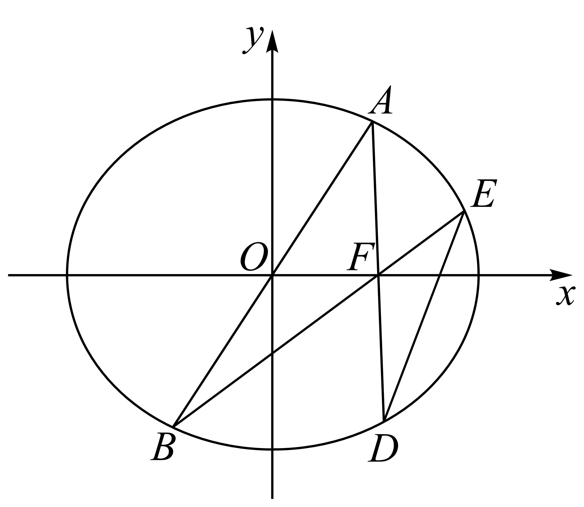
条件①：椭圆C的离心率$e=\frac{1}{2}$，焦点到相应准线的距离是3．
条件②：椭圆C与圆M：${\left(x-6\right)}^{2}+y^{2}=16$外切，又与圆N：$x^{2}+{\left(y-2\sqrt{3}\right)}^{2}=3$外切．
(1)求椭圆C的方程．
(2)已知A，B是椭圆C上关于原点对称的两点，A在x轴的上方，连接AF，BF并分别延长交椭圆C于D，E两点，证明：直线DE过定点．
【答案】(1)$\frac{x^{2}}{4}+\frac{y^{2}}{3}=1$；
(2)证明见解析【难度】0.4
【知识点】根据a、b、c求椭圆标准方程、根据离心率求椭圆的标准方程、椭圆中的直线过定点问题
【分析】(1)若选①，直接由方程组解出$a^{2},b^{2}$即可，若选②，先求出切点坐标，进而求出$a,b$即可；
(2)设出点坐标，由$A,F,D$三点共线得$y_{1}x_{2}-y_{2}x_{1}=y_{1}-y_{2}$，结合椭圆方程得$y_{1}x_{2}+y_{2}x_{1}=4(y_{1}+y_{2})$，联立求得D点坐标，同理得E坐标，表示出DE直线，化简得$y=\frac{y_{1}}{3x_{1}}(5x-8)$即可求出定点坐标。
【详解】(1)若选①，则$\{\begin{aligned}\frac{c}{a}=\frac{1}{2} \\ \frac{a^{2}}{c}-c=3 \\ a^{2}-b^{2}=c^{2}\end{aligned}$，解得$\{\begin{aligned}a^{2}=4 \\ b^{2}=3\end{aligned}$，故椭圆C的方程为$\frac{x^{2}}{4}+\frac{y^{2}}{3}=1$；
若选②，易知圆$M$圆心$(6,0)$，半径为4，过点$(2,0)$，和椭圆$C$外切，切点必为$(2,0)$，故$a=2$，
圆$N$圆心$(0,2\sqrt{3})$，半径为$\sqrt{3}$，过点$(0,\sqrt{3})$，和椭圆$C$外切，切点必为$(0,\sqrt{3})$，故$b=\sqrt{3}$，
故椭圆C的方程为$\frac{x^{2}}{4}+\frac{y^{2}}{3}=1$；
(2)设$A(x_{1},y_{1}),B(-x_{1},-y_{1}),D(x_{2},y_{2}),E(x_{3},y_{3})$，因为$A,F,D$三点共线，又$\vec{AF}=(x_{1}-1,y_{1}),\vec{DF}=(x_{2}-1,y_{2})$，则$y_{2}(x_{1}-1)=y_{1}(x_{2}-1)$，
即$y_{1}x_{2}-y_{2}x_{1}=y_{1}-y_{2}$（★），又因为点$A,D$均在椭圆上，则$\frac{x_{1}^{2}}{4}+\frac{y_{1}^{2}}{3}=1$，可变形为$3=\frac{y_{1}^{2}}{1-\frac{x_{1}^{2}}{4}}$，代入$\frac{x_{2}^{2}}{4}+\frac{y_{2}^{2}}{3}=1$中，
整理可得$\frac{y_{1}^{2}x_{2}^{2}-y_{2}^{2}x_{1}^{2}}{4}=y_{1}^{2}-y_{2}^{2}$，结合（★）式得$y_{1}x_{2}+y_{2}x_{1}=4(y_{1}+y_{2})$（✰），
★✰式联立解得$\{\begin{aligned}x_{2}=\frac{5x_{1}-8}{2x_{1}-5} \\ y_{2}=\frac{3y_{1}}{2x_{1}-5}\end{aligned}$，
同理可得$\{\begin{aligned}x_{3}=\frac{5x_{1}+8}{2x_{1}+5} \\ y_{3}=\frac{3y_{1}}{2x_{1}+5}\end{aligned}$，所以直线$DE$的方程为$y-y_{2}=\frac{y_{3}-y_{2}}{x_{3}-x_{2}}(x-x_{2})$，即$y=\frac{y_{3}-y_{2}}{x_{3}-x_{2}}x+\frac{y_{2}x_{3}-y_{3}x_{2}}{x_{3}-x_{2}}$，
又$\frac{y_{3}-y_{2}}{x_{3}-x_{2}}=\frac{\frac{3y_{1}}{2x_{1}+5}-\frac{3y_{1}}{2x_{1}-5}}{\frac{5x_{1}+8}{2x_{1}+5}-\frac{5x_{1}-8}{2x_{1}-5}}=\frac{5y_{1}}{3x_{1}},\frac{y_{2}x_{3}-y_{3}x_{2}}{x_{3}-x_{2}}=\frac{\frac{3y_{1}}{2x_{1}-5}⋅\frac{5x_{1}+8}{2x_{1}+5}-\frac{3y_{1}}{2x_{1}+5}⋅\frac{5x_{1}-8}{2x_{1}-5}}{\frac{5x_{1}+8}{2x_{1}+5}-\frac{5x_{1}-8}{2x_{1}-5}}=-\frac{8y_{1}}{3x_{1}}$，所以直线DE的方程为$y=\frac{y_{1}}{3x_{1}}(5x-8)$，故直线DE过定点$(\frac{8}{5},0)$。
另需讨论$x₁=0$的特例。此时$A=(0,√3)$，由交点关系可得$x_D=x_E=8/5$，故$DE:x=8/5$，仍过定点$P=(8/5,0)$。

138．已知椭圆$x^{2}+2y^{2}=1$，过原点的两条直线$l_{1}$和$l_{2}$分别与椭圆交于$A､B$和$C､D$，记得到的平行四边形$ACBD$的面积为$S$．
(1)设$A\left(x_{1},y_{1}\right),C\left(x_{2},y_{2}\right)$，用$A､C$的坐标表示点$C$到直线$l_{1}$的距离，并证明$S=2\left|x_{1}y_{2}-x_{2}y_{1}\right|$；
(2)请从①②两个问题中任选一个作答
①设$l_{1}$与$l_{2}$的斜率之积$-\frac{1}{2}$，求面积$S$的值．
②设$l_{1}$与$l_{2}$的斜率之积为$m$．求$m$的值，使得无论$l_{1}$与$l_{2}$如何变动，面积$S$保持不变．
【答案】(1)距离为$\frac{\left|y_{1}x_{2}-x_{1}y_{2}\right|}{\sqrt{x_{1}^{2}+y_{1}^{2}}}$，证明见解析；
(2)见解析【难度】0.4
【知识点】求点到直线的距离、椭圆中三角形（四边形）的面积、椭圆中的定值问题
【分析】(1)讨论$x_{1}≠0$和$x_{1}=0$，分别写出直线$l_{1}$的方程，由距离公式即可求得点$C$到直线$l_{1}$的距离，由面积公式即可证明$S=2\left|x_{1}y_{2}-x_{2}y_{1}\right|$；
(2)若选①，设出直线$l_{1}$和$l_{2}$的方程，联立椭圆求出$A､C$的坐标，结合(1)中面积公式求解即可；若选②，设出直线$l_{1}$和$l_{2}$的方程，联立椭圆求出$A､C$的坐标，结合(1)中面积公式得到$S$的表达式，平方整理，由含$k^{4},k^{2}$的项系数为0即可求解。
【详解】(1)当$x_{1}≠0$时，直线$l_{1}$的方程为：$y=\frac{y_{1}}{x_{1}}x$，则点$C$到直线$l_{1}$的距离为$d=\frac{\left|\frac{y_{1}x_{2}}{x_{1}}-y_{2}\right|}{\sqrt{1+{\left(\frac{y_{1}}{x_{1}}\right)}^{2}}}=\frac{\left|y_{1}x_{2}-x_{1}y_{2}\right|}{\sqrt{x_{1}^{2}+y_{1}^{2}}}$；
当$x_{1}=0$时，直线$l_{1}$的方程为：$x=0$，则点$C$到直线$l_{1}$的距离为$d=\left|x_{2}\right|$，也满足$d=\frac{\left|y_{1}x_{2}-x_{1}y_{2}\right|}{\sqrt{x_{1}^{2}+y_{1}^{2}}}$，
则点$C$到直线$l_{1}$的距离为$\frac{\left|y_{1}x_{2}-x_{1}y_{2}\right|}{\sqrt{x_{1}^{2}+y_{1}^{2}}}$；因为$\left|AB\right|=2\left|AO\right|=2\sqrt{x_{1}^{2}+y_{1}^{2}}$，
则$S=\left|AB\right|⋅d=2\sqrt{x_{1}^{2}+y_{1}^{2}}⋅\frac{\left|y_{1}x_{2}-x_{1}y_{2}\right|}{\sqrt{x_{1}^{2}+y_{1}^{2}}}=2\left|y_{1}x_{2}-x_{1}y_{2}\right|=2\left|x_{1}y_{2}-x_{2}y_{1}\right|$；
(2)若选①，设$l_{1}:y=k_{1}x,l_{2}:y=k_{2}x,k_{1}k_{2}=-\frac{1}{2}$，设$A\left(x_{1},y_{1}\right),C\left(x_{2},y_{2}\right)$，直线$l_{1}$与椭圆联立$\{\begin{aligned}y=k_{1}x \\ x^{2}+2y^{2}=1\end{aligned}$可得$\left(1+2k_{1}^{2}\right)x^{2}=1$，
同理直线$l_{2}$与椭圆联立可得$\left(1+2k_{2}^{2}\right)x^{2}=1$，不妨令$x_{1}>0,x_{2}>0$，则$x_{1}=\frac{1}{\sqrt{1+2k_{1}^{2}}},y_{1}=\frac{k_{1}}{\sqrt{1+2k_{1}^{2}}}$，
$x_{2}=\frac{1}{\sqrt{1+2k_{2}^{2}}}=\frac{1}{\sqrt{1+2{\left(\frac{1}{-2k_{1}}\right)}^{2}}}=\frac{\sqrt{2}k_{1}}{\sqrt{1+2k_{1}^{2}}},y_{2}=\frac{\sqrt{2}k_{1}k_{2}}{\sqrt{1+2k_{1}^{2}}}=\frac{-\frac{\sqrt{2}}{2}}{\sqrt{1+2k_{1}^{2}}}$，
则$S=2\left|x_{1}y_{2}-x_{2}y_{1}\right|=2\left|\frac{1}{\sqrt{1+2k_{1}^{2}}}⋅\frac{-\frac{\sqrt{2}}{2}}{\sqrt{1+2k_{1}^{2}}}-\frac{\sqrt{2}k_{1}}{\sqrt{1+2k_{1}^{2}}⋅}\frac{k_{1}}{\sqrt{1+2k_{1}^{2}}}\right|$ $=2\left|\frac{-\frac{\sqrt{2}}{2}-\sqrt{2}k_{1}^{2}}{1+2k_{1}^{2}}\right|=\sqrt{2}$；
若选②，设$l_{1}:y=kx,l_{2}:y=\frac{m}{k}x$，设$A\left(x_{1},y_{1}\right),C\left(x_{2},y_{2}\right)$，直线$l_{1}$与椭圆联立$\{\begin{aligned}y=kx \\ x^{2}+2y^{2}=1\end{aligned}$可得$\left(1+2k^{2}\right)x^{2}=1$，则$x_{1}^{2}=\frac{1}{1+2k^{2}}$，
同理可得$x_{2}^{2}=\frac{1}{1+2{\left(\frac{m}{k}\right)}^{2}}=\frac{k^{2}}{k^{2}+2m^{2}}$，则$S=2\left|x_{1}y_{2}-x_{2}y_{1}\right|=2\left|x_{1}⋅\frac{m}{k}x_{2}-x_{2}⋅kx_{1}\right|=2\left|\frac{m}{k}-k\right|⋅\left|x_{1}x_{2}\right|$
$=2\left|\frac{m}{k}-k\right|⋅\left|x_{1}x_{2}\right|=2\left|\frac{m}{k}-k\right|⋅\left|\sqrt{\frac{1}{1+2k^{2}}⋅\frac{k^{2}}{k^{2}+2m^{2}}}\right|=\frac{2\left|k^{2}-m\right|}{\sqrt{1+2k^{2}}⋅\sqrt{k^{2}+2m^{2}}}$，两边平方整理得$\left(2S^{2}-4\right)k^{4}+(S^{2}+4S^{2}m^{2}+8m)k^{2}+2m^{2}S^{2}-4m^{2}=0$，
由面积$S$与$k$无关，可得$\{\begin{aligned}2S^{2}-4=0 \\ S^{2}+4S^{2}m^{2}+8m=0\end{aligned}$，解得$\{\begin{aligned}S=\sqrt{2} \\ m=-\frac{1}{2}\end{aligned}$，故$m=-\frac{1}{2}$时，无论$l_{1}$与$l_{2}$如何变动，面积$S$保持不变．

139．设中心在原点，焦点在$x$轴上的椭圆$E$过点$\left(1,\frac{\sqrt{3}}{2}\right)$，且离心率为$\frac{\sqrt{3}}{2}$，$F$为$E$的右焦点，$P$为$E$上一点，$PF⊥x$轴，$⊙F$的半径为$PF$．
(1)求椭圆$E$和$⊙F$的方程；
(2)若直线$l:y=k(x-\sqrt{3})(k>0)$与$⊙F$交于$A$，$B$两点，与$E$交于$C$，$D$两点，其中$A$，$C$在第一象限，是否存在$k$使$|AC|=|BD|$？若存在，求$l$的方程：若不存在，说明理由．
【答案】(1)$\frac{x^{2}}{4}+y^{2}=1$，${(x-\sqrt{3})}^{2}+y^{2}=\frac{1}{4}$。
(2)不存在，理由见解析【难度】0.65
【知识点】由圆心（或半径）求圆的方程、根据椭圆过的点求标准方程、求椭圆中的弦长
【分析】(1)根据离心率可得$\frac{c}{a}=\frac{\sqrt{3}}{2}$，代入$a^{2}=b^{2}+c^{2}$得$a=2b$，再代点即可得出$E$的方程，再求出点$F$、$P$的坐标，从而求出圆$F$的方程；
(2)设出$C$、$D$的坐标，求出$|CF|$、$|DF|$，根据条件得到$|AB|=|CD|=1$，利用韦达定理代入即可得到结论．
【详解】(1)解：由题意可设椭圆的标准方程为$\frac{x^{2}}{a^{2}}+\frac{y^{2}}{b^{2}}=1$，
$∵$椭圆的离心率$e=\frac{\sqrt{3}}{2}$，$∴$ $\frac{c}{a}=\frac{\sqrt{3}}{2}$，
$∵a^{2}=b^{2}+c^{2}$，$∴a=2b$，
将点$(1,\frac{\sqrt{3}}{2})$代入椭圆的方程得：
$\frac{1}{a^{2}}+\frac{3}{4b^{2}}=1$，
联立$a=2b$解得：$b=1,a=2$，
$∴$椭圆$E$的方程为：$\frac{x^{2}}{4}+y^{2}=1$，
$∴F(\sqrt{3},0)$，
$∵PF⊥x$轴，$∴P(\sqrt{3},±\frac{1}{2})$，
$∴⊙F$的方程为：${(x-\sqrt{3})}^{2}+y^{2}=\frac{1}{4}$；
(2)由$A$、$B$在圆上得$|AF|=|BF|=|PF|=r=\frac{1}{2}$，
设$C(x_{1}$，$y_{1})$，$D(x_{2}$，$y_{2})$
$|CF|=\sqrt{{(x_{1}-\sqrt{3})}^{2}+y_{1}^{2}}=2-\frac{\sqrt{3}}{2}x_{1}$
同理：$|DF|=2-\frac{\sqrt{3}}{2}x_{2}$，
若$|AC|=|BD|$，则$|AC|+|BC|=|BD|+|BC|$，即$|AB|=|CD|=1$，
$∴4-\frac{\sqrt{3}}{2}(x_{1}+x_{2})=1$，
由$\{\begin{aligned}\frac{x^{2}}{4}+y^{2}=1 \\ y=k(x-\sqrt{3})\end{aligned}$得$(4k^{2}+1)x^{2}-8\sqrt{3}k^{2}x+12k^{2}-4=0$，
$∴$ $x_{1}+x_{2}=\frac{8\sqrt{3}k^{2}}{4k^{2}+1}$
$∴4-\frac{12k^{2}}{4k^{2}+1}=1$
得$4=1$，无解，故不存在．
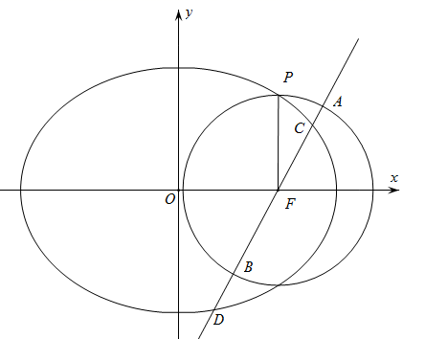

140．设$A,B$为双曲线$C:\frac{x^{2}}{a^{2}}-\frac{y^{2}}{b^{2}}=1(a>0,b>0)$的左､右顶点，直线$l$过右焦点$F$且与双曲线$C$的右支交于$M,N$两点，当直线$l$垂直于$x$轴时，$△AMN$为等腰直角三角形。
(1)求双曲线$C$的离心率；
(2)已知$AB=4$，若直线$AM,AN$分别交直线$x=\frac{a}{2}$于$P,Q$两点，当直线$l$的倾斜角变化时，以$PQ$为直径的圆是否过定点，若过定点求出定点的坐标；若不过定点，请说明理由。
【答案】(1)2
(2)以$PQ$为直径的圆过定点$\left(4,0\right)$或$\left(-2,0\right)$【难度】0.15
【知识点】求双曲线的离心率或离心率的取值范围、双曲线中的通径问题、双曲线中存在定点满足某条件问题、根据韦达定理求参数
【分析】(1)当直线$l$垂直于$x$轴时，$△AMN$为等腰直角三角形，故$\left|AF\right|=\left|FM\right|$，列出方程，得到$a^{2}+ac-b^{2}=0$，求出离心率；
(2)直线$l$的斜率存在时，设出直线$y=k(x-4)$，与双曲线联立后得到两根之和，两根之积，求出直线$AM:y=\frac{y_{1}}{x_{1}+2}\left(x+2\right)$，得到$P\left(1,\frac{3y_{1}}{x_{1}+2}\right)$，同理得到$Q\left(1,\frac{3y_{2}}{x_{2}+2}\right)$，求出以$PQ$为直径的圆的圆心和半径，得到以$PQ$为直径的圆的方程，求出定点坐标，再验证当直线$l$的斜率不存在时，是否满足。
【详解】(1)由已知得：$F\left(c,0\right)$，
将$x=c$代入$C:\frac{x^{2}}{a^{2}}-\frac{y^{2}}{b^{2}}=1(a>0,b>0)$中，$y=±\frac{b^{2}}{a}$，
当直线$l$垂直于$x$轴时，$△AMN$为等腰直角三角形，
此时$\left|AF\right|=\left|FM\right|$，
即$a+c=\frac{b^{2}}{a}$，整理得：$a^{2}+ac-b^{2}=0$，
因为$b^{2}=c^{2}-a^{2}$，所以$2a^{2}+ac-c^{2}=0$，
方程两边同除以$a^{2}$得：$2+e-e^{2}=0$，解得：$e=2$或$-1$（舍去），
所以双曲线$C$的离心率为2
(2)因为$AB=4$，所以$2a=4$，解得：$a=2$，
故$c=2a=4$，$b^{2}=c^{2}-a^{2}=16-4=12$，所以双曲线方程为$C:\frac{x^{2}}{4}-\frac{y^{2}}{12}=1$，
当直线$l$的斜率存在时，
设直线$l$的方程为：$y=k(x-4)$，
与双曲线联立得：$\left(3-k^{2}\right)x^{2}+8k^{2}x-16k^{2}-12=0$，
设$M\left(x_{1},y_{1}\right),N\left(x_{2},y_{2}\right)$，
则$x_{1}+x_{2}=\frac{8k^{2}}{k^{2}-3}$，$x_{1}x_{2}=\frac{16k^{2}+12}{k^{2}-3}$，
因为直线$l$过右焦点$F$且与双曲线$C$的右支交于$M,N$两点，
所以$x_{1}+x_{2}>0,x_{1}x_{2}>0$，解得：$k^{2}>3$，
直线$AM:y=\frac{y_{1}}{x_{1}+2}\left(x+2\right)$，则$P\left(1,\frac{3y_{1}}{x_{1}+2}\right)$，
同理可求得：$Q\left(1,\frac{3y_{2}}{x_{2}+2}\right)$，
则$\frac{1}{2}\left(\frac{3y_{1}}{x_{1}+2}+\frac{3y_{2}}{x_{2}+2}\right)=\frac{3k\left(x_{1}-4\right)\left(x_{2}+2\right)+3k\left(x_{2}-4\right)\left(x_{1}+2\right)}{2\left(x_{1}x_{2}+2x_{1}+2x_{2}+4\right)}$
$=\frac{3k\left[2x_{1}x_{2}-2\left(x_{1}+x_{2}\right)-16\right]}{2x_{1}x_{2}+4\left(x_{1}+x_{2}\right)+8}=\frac{3k\left[2⋅\frac{16k^{2}+12}{k^{2}-3}-2⋅\frac{8k^{2}}{k^{2}-3}-16\right]}{2⋅\frac{16k^{2}+12}{k^{2}-3}+4⋅\frac{8k^{2}}{k^{2}-3}+8}=\frac{3}{k}$，
$\left|PQ\right|=\left|\frac{3y_{1}}{x_{1}+2}-\frac{3y_{2}}{x_{2}+2}\right|=\left|\frac{3k\left(x_{1}-4\right)\left(x_{2}+2\right)-3k\left(x_{2}-4\right)\left(x_{1}+2\right)}{\left(x_{1}+2\right)\left(x_{2}+2\right)}\right|$
$=\left|\frac{3k\left(x_{1}x_{2}+2x_{1}-4x_{2}-8\right)-3k\left(x_{1}x_{2}+2x_{2}-4x_{1}-8\right)}{x_{1}x_{2}+2\left(x_{1}+x_{2}\right)+4}\right|=\left|\frac{18k\left(x_{1}-x_{2}\right)}{x_{1}x_{2}+2\left(x_{1}+x_{2}\right)+4}\right|$
其中$\left|x_{1}-x_{2}\right|=\sqrt{{\left(x_{1}+x_{2}\right)}^{2}-4x_{1}x_{2}}=\sqrt{{\left(\frac{8k^{2}}{k^{2}-3}\right)}^{2}-4⋅\frac{16k^{2}+12}{k^{2}-3}}=\frac{12\sqrt{k^{2}+1}}{k^{2}-3}$，
所以$PQ=\left|\frac{18k\left(x_{1}-x_{2}\right)}{x_{1}x_{2}+2\left(x_{1}+x_{2}\right)+4}\right|=\left|\frac{18k⋅\frac{12\sqrt{k^{2}+1}}{k^{2}-3}}{\frac{16k^{2}+12}{k^{2}-3}+2⋅\frac{8k^{2}}{k^{2}-3}+4}\right|=\frac{6\sqrt{k^{2}+1}}{\left|k\right|}$
则以$PQ$为直径的圆的圆心坐标为$\left(1,\frac{3}{k}\right)$，半径为$\frac{3\sqrt{k^{2}+1}}{\left|k\right|}$，
所以以$PQ$为直径的圆的方程为：${\left(x-1\right)}^{2}+{\left(y-\frac{3}{k}\right)}^{2}=\frac{9\left(k^{2}+1\right)}{k^{2}}$，
整理得：${\left(x-1\right)}^{2}+y^{2}-\frac{6y}{k}=9$，所以以$PQ$为直径的圆过定点$\left(4,0\right)$，$\left(-2,0\right)$，
当直线$l$的斜率不存在时，此时不妨设$M\left(4,6\right),N\left(4,-6\right)$，
此时直线$AM:y=x+2$，点P坐标为$\left(1,3\right)$，同理可得：$Q\left(1,-3\right)$，
。以$PQ$为直径的圆的方程为${\left(x-1\right)}^{2}+y^{2}=9$，点$\left(4,0\right)$，$\left(-2,0\right)$在此圆上，
综上：以$PQ$为直径的圆过定点$\left(4,0\right)$，$\left(-2,0\right)$。
【点睛】直线过定点问题或圆过定点问题，通常要设出直线方程，与圆锥曲线联立，得到两根之和，两根之积，再表达出直线方程或圆的方程，结合方程特点，求出所过的定点坐标。

141．已知$F$为抛物线$C:y²=4x$的焦点，过点$F$的直线$l$交抛物线$C$于$A,B$两点。若$|AB|=8$，则线段$AB$的中点$M$到直线$x+1=0$的距离为（ ）
A．2 ；B．4 ；C．8 ；D．16
【答案】B【难度】0.85
【知识点】求直线与抛物线相交所得弦的弦长、与抛物线焦点弦有关的几何性质、根据抛物线方程求焦点或准线、抛物线定义的理解
【分析】根据题意作出抛物线的简图，求出抛物线的焦点坐标以及准线方程，分析可得MN为直角梯形ABDC中位线，结合抛物线的定义分析即可得出答案。
【详解】如图，抛物线$y²=4x$的焦点为$F(1,0)$，准线为$x=-1$，即$x+1=0$。
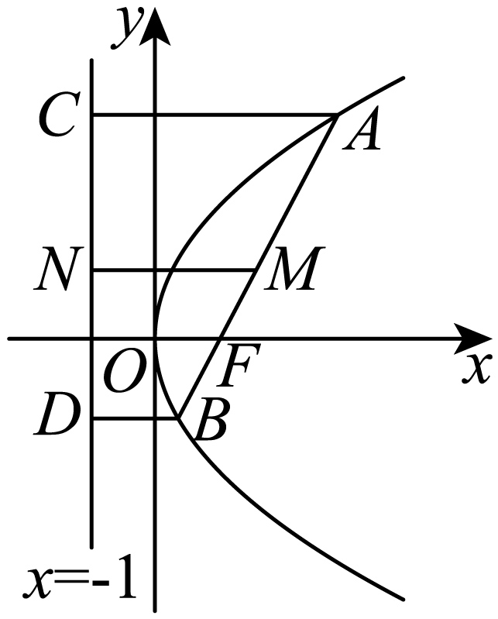
过A，B作准线的垂线，垂足分别为C，D，则有|AB|＝|AF|＋|BF|＝|AC|＋|BD|＝8。过AB的中点M作准线的垂线，垂足为N，则MN为直角梯形ABDC的中位线，则|MN|＝$\frac{1}{2}$(|AC|＋|BD|)＝4，即点M到准线x＝－1的距离为4。
故选：B

142．已知双曲线$\frac{x^{2}}{a^{2}}-\frac{y^{2}}{b^{2}}=1(a>0,b>0)$的焦距为$2\sqrt{5}$，且双曲线的一条渐近线与直线$2x+y+1=0$平行，则双曲线的方程为（ ）
A．$\frac{x^{2}}{4}-y^{2}=1$ ；B．$x^{2}-\frac{y^{2}}{4}=1$；
C．$\frac{x^{2}}{16}-\frac{y^{2}}{4}=1$ ；D．$\frac{3x^{2}}{5}-\frac{3y^{2}}{20}=1$
【答案】B【难度】0.85【知识点】根据双曲线的渐近线求标准方程【分析】根据题意可得$2c=2\sqrt{5}$，$\frac{b}{a}=2$，再由$c^{2}=a^{2}+b^{2}$即可求出$a,b$，得出方程。
【详解】∵双曲线$\frac{x^{2}}{a^{2}}-\frac{y^{2}}{b^{2}}=$1(a>0，b>0)的焦距为$2\sqrt{5}$，$∴2c=2\sqrt{5}$，$c=\sqrt{5}$，
又双曲线的一条渐近线与直线$2x+y+1=0$平行，
∴$\frac{b}{a}=2$，结合$c^{2}=a^{2}+b^{2}$，可解得$a=1,b=2$，
∴双曲线的方程为$x^{2}-\frac{y^{2}}{4}=1$。
故选：B。

143．若双曲线$\frac{x^{2}}{a^{2}}-\frac{y^{2}}{b^{2}}=1(a>0,b>0)$与直线$y=\sqrt{3}x$有交点，则其离心率的取值范围是（ ）
A．$(1,2)$ ；B．$(1,2]$ ；C．$(√10,+∞)$ ；D．$(2,+∞)$
【答案】D【难度】0.85【知识点】求双曲线的离心率或离心率的取值范围【分析】求出双曲线的一条渐近线方程，让它的斜率比$y=\sqrt{3}x$的斜率大，找到$a、b$的关系，再求离心率的范围。
【详解】双曲线的焦点在$x$轴，一条渐近线方程为$y=\frac{b}{a}x$，
这条渐近线比直线$y=\sqrt{3}x$的斜率大，即$\frac{b}{a}>\sqrt{3}$，$e=\sqrt{1+{(\frac{b}{a})}^{2}}>2$．
故选：D。
【点睛】本题考查双曲线的几何性质、求离心率范围的问题。

144．已知椭圆$C:\frac{x^{2}}{a^{2}}+\frac{y^{2}}{b^{2}}=1(a>b>0)$的左、右焦点分别是$F_{1}$，$F_{2}$，椭圆$C$上任意一点到$F_{1}$，$F_{2}$的距离之和为$4\sqrt{3}$，过焦点$F_{2}$且垂直于$x$轴的直线交椭圆于$A$，$B$两点，若线段$AB$的长度为$\frac{4\sqrt{3}}{3}$，则椭圆$C$的方程为______．
【答案】$\frac{x^{2}}{12}+\frac{y^{2}}{4}=1$【难度】0.85【知识点】根据a、b、c求椭圆标准方程【分析】实轴长为$4\sqrt{3}$，设$A\left(c,y_{0}\right)$，代入方程中即可求解。
【详解】解：由题知$2a=4\sqrt{3}$，得$a=2\sqrt{3}$，
设$A\left(c,y_{0}\right)$，代入椭圆$C:\frac{x^{2}}{a^{2}}+\frac{y^{2}}{b^{2}}=1$，
即$\frac{c^{2}}{a^{2}}+\frac{y_{0}^{2}}{b^{2}}=1$，解得$y_{0}=±\frac{b^{2}}{a}$，
所以$|AB|=2⋅\frac{b^{2}}{a}=\frac{2b^{2}}{2\sqrt{3}}=\frac{4\sqrt{3}}{3}$，得$b=2$，
所以椭圆$C$的方程为$\frac{x^{2}}{12}+\frac{y^{2}}{4}=1$。
故答案为：$\frac{x^{2}}{12}+\frac{y^{2}}{4}=1$。
【点睛】考查椭圆标准方程的求法，基础题．

145．已知椭圆$C:\frac{x^{2}}{a^{2}}+\frac{y^{2}}{b^{2}}=1(a>b>0)$过点$(1,\frac{\sqrt{2}}{2})$，且焦距为2。
(1)求椭圆C的标准方程；
(2)设过点$P(-2,0)$的直线$l$与椭圆C交于不同的两点A，B，点$G(0,-\frac{1}{2})$，如果$|GA|=|GB|$，求直线$l$的方程。
【答案】(1) $C:\frac{x^{2}}{2}+y^{2}=1$ (2) $l:y=\frac{2-\sqrt{2}}{2}(x+2)$或$y=0$。【难度】0.4
【知识点】根据直线与椭圆的位置关系求参数或范围、点斜式方程、根据椭圆过的点求标准方程
【详解】解： (1)由$c=1$和椭圆上的点$(1,\frac{\sqrt{2}}{2})$可求得椭圆$C:\frac{x^{2}}{2}+y^{2}=1$
(2)由题意直线$l$的斜率存在设为$k$，设$l:y=k(x+2)$，联立$\{\begin{aligned}y=k(x+2) \\ x^{2}+2y^{2}-2=0\end{aligned}$得
$(1+2k^{2})x^{2}+8k^{2}x+8k^{2}-2=0$设$A(x_{1},y_{1}),B(x_{2},y_{2})$，$M(x_{0},y_{0})$的中点设为$M(x_{0},y_{0})$
$x_{1}+x_{2}=\frac{-8k^{2}}{1+2k^{2}},y_{1}+y_{2}=\frac{4k}{1+2k^{2}},Δ={(8k^{2})}^{2}-4(1+2k^{2})(8k^{2}-2)>0$
则$x_{0}=\frac{-4k^{2}}{1+2k^{2}},y_{0}=\frac{2k}{1+2k^{2}},-\frac{\sqrt{2}}{2}<k<\frac{\sqrt{2}}{2}$，又$|GA|=|GB|$，所以$GM⊥AB$，
$k_{GM}=\frac{y_{0}+\frac{1}{2}}{x_{0}}=\frac{\frac{2k}{1+2k^{2}}+\frac{1}{2}}{\frac{-4k^{2}}{1+2k^{2}}}=-\frac{1}{k},(k≠0)$解得$k=\frac{2-\sqrt{2}}{2}$，$k=\frac{2+\sqrt{2}}{2}$（舍）
当$k=0$时，显然满足题意。
所以直线$l$的方程为$l:y=\frac{2-\sqrt{2}}{2}(x+2)$或$y=0$。

本章小结：韦达定理求弦中点
146．已知过点$M(2,2\sqrt{3})$的直线$l$与双曲线$E:\frac{x^{2}}{4}-\frac{y^{2}}{3}=1$交于$A,B$。
(1)求与双曲线$E:\frac{x^{2}}{4}-\frac{y^{2}}{3}=1$共渐近线且过点$M$的双曲线的方程；
(2)若线段$AB$的中点为$M$，求直线$l$的方程和三角形$AOB$面积。
【答案】(1)$\frac{y^{2}}{9}-\frac{x^{2}}{12}=1$
(2)$y=\frac{\sqrt{3}}{4}x+\frac{3\sqrt{3}}{2}$，12【难度】0.85
【知识点】求双曲线中三角形（四边形）的面积问题、求共渐近线的双曲线的标准方程
【分析】(1)设所求双曲线为$\frac{{x_{2}}^{2}}{4}-\frac{{y_{2}}^{2}}{3}=λ$，将$M(2,2\sqrt{3})$代入即可求解。
(2)利用点差法求出直线$l$的方程$y=\frac{\sqrt{3}}{4}x+\frac{3\sqrt{3}}{2}$，将直线方程与双曲线方程联立，利用韦达定理即可求解。
【详解】(1)设所求双曲线为$\frac{{x_{2}}^{2}}{4}-\frac{{y_{2}}^{2}}{3}=λ$，
点$M(2,2\sqrt{3})$代入得$λ=\frac{2^{2}}{4}-\frac{2{\sqrt{3}}^{2}}{3}=-3$
$\frac{y^{2}}{9}-\frac{x^{2}}{12}=1$
(2)设$A(x_{1}$，$y_{1})$，$B(x_{2}$，$y_{2})$，点$A,B$在双曲线上
所以$\frac{{x_{1}}^{2}}{4}-\frac{{y_{1}}^{2}}{3}=1$，$\frac{{x_{2}}^{2}}{4}-\frac{{y_{2}}^{2}}{3}=1$
相减得$\frac{x_{1}^{2}-{x_{2}}^{2}}{4}-\frac{y_{1}^{2}-{y_{2}}^{2}}{3}=0$，即$\frac{y_{1}-y_{2}}{x_{1}-x_{2}}=\frac{3}{4}\frac{x_{1}+x_{2}}{y_{1}+y_{2}}=\frac{\sqrt{3}}{4}$
所以所求的直线$l$的方程为$y=\frac{\sqrt{3}}{4}x+\frac{3\sqrt{3}}{2}$
设$A(x_{1}$，$y_{1})$，$B(x_{2}$，$y_{2})$，
则由$\{\begin{aligned}y=\frac{\sqrt{3}}{4}x+\frac{3\sqrt{3}}{2} \\ \frac{x^{2}}{4}-\frac{y^{2}}{3}=1\end{aligned}$得$9x^{2}-36x-39×4=0$
所以$x_{1}+x_{2}=4$，$x_{1}x_{2}=-\frac{39×4}{9}$
$x=0$代入$y=\frac{\sqrt{3}}{4}x+\frac{3\sqrt{3}}{2}$的$y=\frac{3\sqrt{3}}{2}$
所以$S_{△AOB}=\frac{1}{2}×\frac{3\sqrt{3}}{2}|x_{1}-x_{2}^{}|=\frac{3\sqrt{3}}{4}\sqrt{{(x_{1}^{}+x_{2}^{})}^{2}-4x_{1}x_{2}}=12$。

147．如图，曲线$C$由上半椭圆$C_{1}:\frac{y^{2}}{a^{2}}+\frac{x^{2}}{b^{2}}=1\left(a>b>0,y≥0\right)$和部分抛物线$C_{2}:y=-x^{2}+1\left(y≤0\right)$连接而成，$C_{1}$与$C_{2}$的公共点为$A$，$B$，其中$C_{1}$的离心率为$\frac{\sqrt{3}}{2}$。
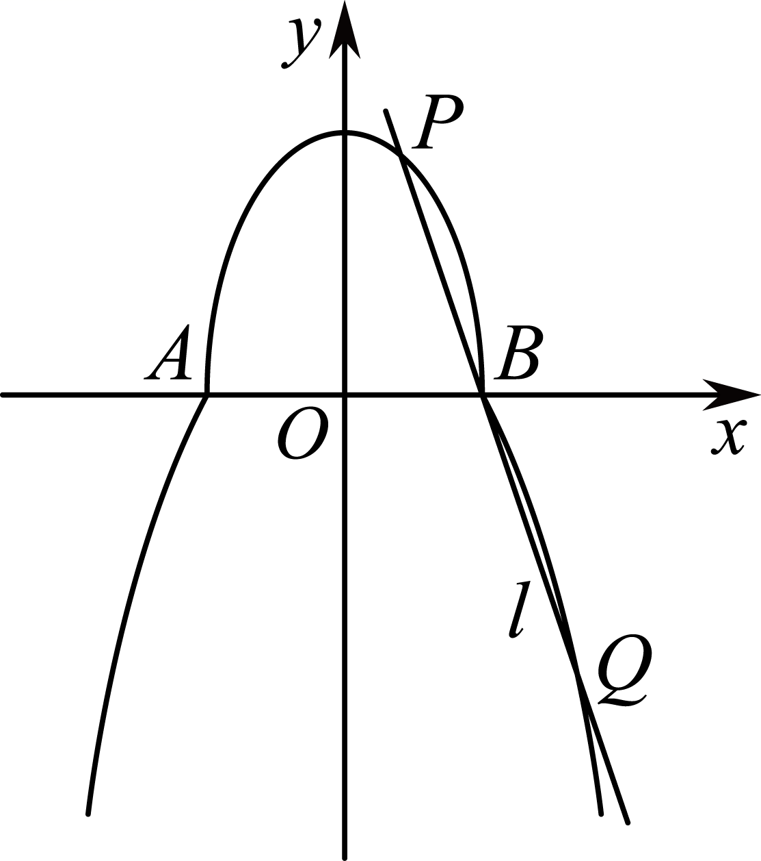
(1)求$a$，$b$的值。
(2)过点$B$的直线$l$与$C_{1}$，$C_{2}$分别交于点$P$，$Q$（均异于点$A$，$B$），是否存在直线$l$，使得以$PQ$为直径的圆恰好过点$A$？若存在，求出直线$l$的方程；若不存在，请说明理由。
【答案】(1)$a=2$，$b=1$；(2)存在，方程为$8x+3y-8=0$。【难度】0.65
【知识点】求直线与抛物线的交点坐标、根据离心率求椭圆的标准方程、求直线与椭圆的交点坐标
【分析】(1)由$C_{1}$，$C_{2}$的方程，令$y=0$，得到$A\left(-1,0\right)$，$B\left(1,0\right)$，然后再利用$\frac{c}{a}=\frac{\sqrt{3}}{2}$求解；
(2)由(1)知上半椭圆$C_{1}$的方程为，设直线方程为$y=kx\left(x-1\right)\left(k≠0\right)$，代入$C_{1}$的方程，利用韦达定理分别求得点P，Q的坐标，再由 $AP⊥AQ$求解。
【详解】(1)在$C_{1}$，$C_{2}$的方程中，令$y=0$，可得$x=b=1$，
则$A\left(-1,0\right)$，$B\left(1,0\right)$。
设$C_{1}$的半焦距为$c$，
由$\frac{c}{a}=\frac{\sqrt{3}}{2}$及$a^{2}-c^{2}=b^{2}=1$，得$a=2$，
∴$a=2$，$b=1$。
(2)存在。由(1)知，上半椭圆$C_{1}$的方程为$\frac{y^{2}}{4}+x^{2}=1\left(y≥0\right)$。
由题意知，直线$l$与$x$轴不重合也不垂直，
设其方程为$y=kx\left(x-1\right)\left(k≠0\right)$，代入$C_{1}$的方程，整理得，
$\left(k^{2}+4\right)x^{2}-2k^{2}x+k^{2}-4=0$。（*）
设点$P$的坐标为$\left(x_{p},y_{p}\right)$，
∵直线$l$过点$B$，
∴$x=1$是方程（*）的一个根。
由一元二次方程根与系数的关系得$x_{p}=\frac{k^{2}-4}{k^{2}+4}$，从而$y_{p}=\frac{-8k}{k^{2}+4}$，
∴点$P$的坐标为$\left(\frac{k^{2}-4}{k^{2}+4},\frac{-8k}{k^{2}+4}\right)$。
同理，由$\{\begin{aligned}y=k\left(x-1\right),k≠0 \\ y=-x^{2}+1,y≤0\end{aligned}$，得点$Q$的坐标为$\left(-k-1，-k^{2}-2k\right)$，
∴$\overset{⃑}{AP}=\frac{2k}{k^{2}+4}\left(k,-4\right)$，$\overset{⃑}{AQ}=-k\left(1,k+2\right)$，
∵以$PQ$为直径的圆恰好过点A，
∴$AP⊥AQ$，
∴$\overset{⃑}{AP}⋅\overset{⃑}{AQ}=0$，即$\frac{-2k^{2}}{k^{2}+4}\left[k-4\left(k+2\right)\right]=0$。
∵$k≠0$，∴$k-4\left(k+2\right)=0$，解得$k=-\frac{8}{3}$。
经检验，$k=-\frac{8}{3}$符合题意。
故直线$l$的方程为$8x+3y-8=0$。

148．如图，已知双曲线$C:\frac{x^{2}}{2}-y^{2}=1$，经过点$T\left(1,1\right)$且斜率为$k$的直线$l$与$C$交于$A,B$两点，与$C$的渐近线交于$M,N$两点（从左至右的顺序依次为$A,M,N,B$），其中$k∈\left(0,\frac{\sqrt{2}}{2}\right)$。
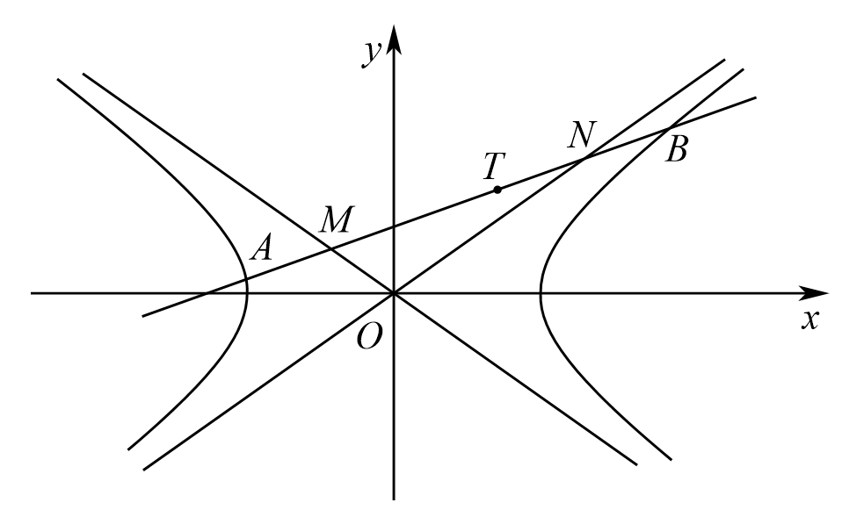
(1)若点$T$是$MN$的中点，求$k$的值；
(2)求$△OBN$面积的最小值。
【答案】(1)$\frac{1}{2}$
(2)$\frac{\sqrt{6}-\sqrt{2}}{4}$【难度】0.65
【知识点】根据直线与双曲线的位置关系求参数或范围、求双曲线中三角形（四边形）的面积问题、根据韦达定理求参数
【分析】(1)联立直线$l$与双曲线方程，根据点$T$是$MN$的中点，列方程求解即可。
(2)联立直线$l$与双曲线方程，表示出$\left|BN\right|$的长，根据点到直线的距离公式表示出三角形的高，从而得到三角形面积表达式，即可求得结果。
【详解】(1)设$A\left(x_{1},y_{1}\right),B\left(x_{2},y_{2}\right)$
联立直线$l$与双曲线方程$\{\begin{aligned}y=k\left(x-1\right)+1 \\ \frac{x^{2}}{2}-y^{2}=0\end{aligned}$，消去$y$得$\left(1-2k^{2}\right)x^{2}-4k\left(1-k\right)x-2{(1-k)}^{2}=0$，
由韦达定理可知，$x_{1}+x_{2}=\frac{4k-4k^{2}}{1-2k^{2}},x_{1}⋅x_{2}=\frac{-2{\left(1-k\right)}^{2}}{1-2k^{2}}$
联立直线$l$与其中一条渐近线方程$\{\begin{aligned}y=k\left(x-1\right)+1 \\ y=\frac{\sqrt{2}}{2}x\end{aligned}$，解得$x=\frac{1-k}{\frac{\sqrt{2}}{2}-k}$
即$x_{N}=\frac{1-k}{\frac{\sqrt{2}}{2}-k}$，同理可得$x_{M}=\frac{k-1}{\frac{\sqrt{2}}{2}+k}$，
则$x_{M}+x_{N}=\frac{4k-4k^{2}}{1-2k^{2}}=x_{1}+x_{2}$，
则可知$AB$的中点与$MN$中点重合。
由于$T\left(1,1\right)$是$MN$的中点，所以$\frac{4k\left(1-k\right)}{1-2k^{2}}=2$，解得$k=\frac{1}{2}$；
(2)$y=k\left(x-1\right)+1$与$\frac{x^{2}}{2}-y^{2}=1$联立，消去$y$得
$\left(1-2k^{2}\right)x^{2}-4k\left(1-k\right)x-2{(1-k)}^{2}-2=0$
由(1)知，$\left|BN\right|=\left|AM\right|=\frac{\left|AB\right|-\left|MN\right|}{2}$。或$S_{△OBN}=\frac{1}{2}\left(S_{△OAB}-S_{△OMN}\right)$
由于$\left|AB\right|=\sqrt{1+k^{2}}\frac{2\sqrt{2}\sqrt{{(1-k)}^{2}+1-2k^{2}}}{1-2k^{2}},\left|MN\right|=\sqrt{1+k^{2}}\frac{2\sqrt{2}\sqrt{{(1-k)}^{2}}}{1-2k^{2}}$，
所以$\left|BN\right|=\sqrt{1+k^{2}}\frac{\sqrt{2}\left(\sqrt{{(1-k)}^{2}+1-2k^{2}}-\sqrt{{(1-k)}^{2}}\right)}{1-2k^{2}}$，
又$O$到直线的距离$d=\frac{1-k}{\sqrt{1+k^{2}}}$，所以
$S_{△OBN}=\frac{1}{2}\left|BN\right|⋅d=\frac{\sqrt{2}}{2}⋅\frac{\left(1-k\right)\sqrt{{(1-k)}^{2}+1-2k^{2}}-\sqrt{{(1-k)}^{2}}}{1-2k^{2}}$
$=\frac{\sqrt{2}}{2}⋅\frac{\left(1-k\right)}{\sqrt{{(1-k)}^{2}+1-2k^{2}}+\sqrt{{(1-k)}^{2}}}$
整理得$S_{△OBN}=\frac{\sqrt{2}}{2}⋅\frac{1}{\sqrt{1+\frac{1-2k^{2}}{{(1-k)}^{2}}}+1}$，
令$t=1-k∈\left(1-\frac{\sqrt{2}}{2},1\right)$，则$\frac{1-2k^{2}}{{(1-k)}^{2}}=\frac{-2t^{2}+4t-1}{t^{2}}=-\frac{1}{t^{2}}+\frac{4}{t}-2$，
当$\frac{1}{t}=2$，即$k=\frac{1}{2}$时，
$\frac{1-2k^{2}}{{(1-k)}^{2}}$的最大值为2，所以$S_{△OBN}$的最小值为$\frac{\sqrt{6}-\sqrt{2}}{4}$。

